建设项目环境影响报告表
（生态影响类）
（送审本、公示本）

项目名称： 宣汉县小型灌区新建项目
建设单位（盖章）：宣汉县小型水库服务中心
编制日期： 2024年4月

中华人民共和国生态环境部制

本报告含以下附图附件：
附图：
附图1 项目地理位置图
附图2-1 秧田湾水库灌区平面布置及外环境关系图
附图2-2 观音岩水库灌区平面布置图及外环境关系图
附图2-3 云顶水库灌区平面布置及外环境关系图
附图2-4 小沟河水库灌区平面布置及外环境关系图
附图2-5 曹家沟水库灌区平面布置及外环境关系图
附图2-6 漆树沟水库灌区平面布置及外环境关系图
附图2-7 刘家坪水库灌区平面布置及外环境关系图
附图2-8 烂田湾水库灌区平面布置及外环境关系图
附图2-9 后头湾水库灌区平面布置及外环境关系图
附图2-10 长征水库灌区平面布置及外环境关系图
附图2-11 南六水库灌区平面布置及外环境关系图
附图2-12 九军坪水库灌区平面布置及外环境关系图
附图2-13 老寨沟水库工程平面布置及外环境关系图
附图2-14 阴洞岩水库灌区平面布置及外环境关系图
附图3 项目监测布点图
附图4 项目典型水土保持措施图
附图5 项目所在地水系图

附件：
附件1 立项文件（可研批复）
附件2 不涉及生态红线的说明
附件3 不涉及饮用水源保护区的说明
附件4 不涉及灌溉用水量变化的复函
附件5 环境监测报告

一、建设项目基本情况
建设项目名称 | 宣汉县小型灌区新建项目
项目代码 | 2309-511722-04-01-161462
建设单位联系人 | 李建国 | 联系方式 | 13548275256
建设地点 | 达州市宣汉县
地理坐标 | 列出各灌区主输水管道、干渠起止点（末级管道、渠系较多此处不再列出）：  观音岩水库灌区主管道：起点坐标107°31′57.974″、31°26′34.407″，终点坐标107°32′54.549″、31°25′12.476″  秧田湾水库灌区主渠道：起点坐标107°46′50.507″、31°26′34.407″，终点坐标107°45′57.810″、31°18′28.357″  云顶水库灌区主管道：起点坐标108°8′57.201″、31°38′4.650″，终点坐标108°7′2.604″、31°37′35.228″  小沟河水库灌区主管道：起点坐标107°38′33.973″、31°27′7.092″，终点坐标107°38′30.632″、31°27′52.726″  曹家沟水库灌区主管道：起点坐标107°45′35.777″、31°14′46.632″，终点坐标107°45′4.511″、31°14′45.184″  漆树沟水库灌区主渠道：起点坐标107°43′44.110″、31°27′44.767″，终点坐标107°43′42.381″、31°26′37.089″  刘家坪水库灌区主管道：起点坐标107°56′6.684″、31°43′55.531″，终点坐标107°56′49.016″、31°41′49.811″  烂田湾水库灌区主管道：起点坐标107°58′42.722″、31°45′22.124″，终点坐标107°59′4.319″、31°45′22.867″  后头湾水库灌区主渠道：起点坐标107°47′39.826″、31°32′48.367″，终点坐标107°46′51.209″、31°32′21.765″  长征水库灌区主管道：起点坐标107°47′53.471″、31°37′23.901″，终点坐标107°46′24.830″、31°37′22.974″  南六水库灌区主渠道：起点坐标107°58′40.751″、31°20′34.159″，终点坐标107°57′34.984″、31°20′35.762″  九军坪水库灌区主管道：起点坐标107°37′56.899″、31°10′59.663″，终点坐标107°36′17.578″、31°10′22.604″  老寨沟水库灌区主渠道：起点坐标107°49′49.064″、31°31′4.810″，终点坐标107°47′59.720″、31°32′9.630″  阴洞岩水库灌区主渠道：起点坐标107°48′53.110″、31°23′39.773″，终点坐标107°48′15.645″、31°25′7.796″
建设项目行业类别 | 五十一、水利、灌区工程（不含水源  工程的） | 用地（用海）面积/长度（km） | /（无新增占地）
建设性质 | 新建（迁建）  ☑改建  □扩建  □技术改造 | 建设项目申报情形 | ■首次申报项目  □不予批准后再次申报项目  □超五年重新审核项目  □重大变动重新报批项目
项目审批（核准/备案）部门（选填） | 宣汉县发展和改革局 | 项目审批（核准/  备案）文号（选填） | 宣发改审〔2023〕401号
总投资（万元） | 5790 | 环保投资（万元） | 303
环保投资占比（%） | 5.23 | 施工工期 | 36个月
是否开工建设 | ■否  □是：
专项评价设置  情况 | 根据对照建设项目环境影响报告表编制技术指南（生态影响类）（试行）中表1专项评价设置原则表，如下：  表1-1 专项评价设置原则对照情况表  专项评价的类别 涉及项目类别 对照分析  地表水 水力发电：引水式发电、涉及调峰发电的项目； 人工湖、人工湿地：全部； 水库：全部； 引水工程：全部（配套的管线工程等除外）； 防洪除涝工程：包含水库的项目； 河湖整治：涉及清淤且底泥存在重金属污染的项目 本项目仅涉及灌区工程，不包括水库、人工湖、人工湿地，不涉及河湖整治  地下水 陆地石油和天然气开采：全部； 地下水（含矿泉水）开采：全部； 水利、水电、交通等：含穿越可溶岩地层隧道的项目 本项目不涉及  生态 涉及环境敏感区（不包括饮用水水源保护区，以居住、医疗卫生、文化教育、科研、行政办公为主要功能的区域，以及文物保护单位）的项目 本项目不涉及列出的环境敏感区  大气 油气、液体化工码头：全部； 干散货（含煤炭、矿石）、件杂、多用途、通用码头：涉及粉尘、挥发性有机物排放的项目 本项目不涉及  噪声 公路、铁路、机场等交通运输业涉及环境敏感区（以居住、医疗卫生、文化教育、科研、行政办公为主要功能的区域）的项目； 城市道路（不含维护，不含支路、人行天桥、人行地道）：全部 本项目不涉及  环境风险 石油和天然气开采：全部； 油气、液体化工码头：全部； 原油、成品油、天然气管线（不含城镇天然气管线、企业厂区内管线），危险化学品输送管线（不含企业厂区内管线）：全部 本项目不涉及  注：“涉及环境敏感区”是指建设项目位于、穿（跨）越（无害化通过的除外）环境敏感区，或环境影响范围涵盖环境敏感区。环境敏感区是指《建设项目环境影响评价分类管理名录》中针对该类项目所列的敏感区。  综上所述，本项目无需编制环境影响专项评价。
规划情况 | 《达州市高标准农田建设规划（2021-2023）》《宣汉县“十四五”推进农业农村现代化规划》
规划环境影响评价情况 | /
规划及规划环境影响评价符合性分析 | 一、与《达州市高标准农田建设规划（2021-2023）》符合性分析  《达州市高标准农田建设规划（2021-2023）》中指出：“农田水利工程是农业发展的基础设施和重要支撑。2024年，达州市将抓好以大中型水库为重点的水源工程，提升水资源开发利用水平；健全水网体系，以川渝东北一体化水资源配置工程为主轴，构建达州大水网体系，形成城乡一体、互联互通、相互补给、丰枯调节的水网骨架体系”“在水利基础建设上，达州市新建成大中型水利工程3座，整治病险水库9座、重点山坪塘11口，新增恢复供水能力2.04亿立方米，恢复改善灌面8.69万亩”  宣汉县小型灌区新建项目属于该“规划”中提出的恢复改善灌面中的重要组成部分，项目的建设能够有效完善农田水利设施，恢复改善当地灌面，符合《达州市高标准农田建设规划（2021-2023）》。  二、与《宣汉县“十四五”推进农业农村现代化规划》符合性分析  根据《宣汉县“十四五”推进农业农村现代化规划》：“围绕“四创四抓”，以红峰、马渡关镇等西北乡镇，上峡、芭蕉等南部乡镇，新华、厂溪、华景、黄金、渡口等北部乡镇为重点，按照区域适宜化、水系优先化、坎埂牢固化、表土复位化和淹水调平化的“五化”建设标准，新建19.04万亩高标准农田，改造提升8.97万亩。包含格田、旱地整理、山坪塘整治、新建蓄水池，实行“田土水路林电技管”综合配套，实现高标准农田建设区“七网”配套（田网、渠网、路网、观光网、服务网、信息化网、设施用地网）和“三力”提升（排灌能力、土壤肥力、机械作业能力）”。  本项目为宣汉县小型灌区新建项目，14个水库灌区工程提升改造涉及宣汉县各个乡镇，建成后可促进宣汉县境内农用输水安全、提高灌溉水利用系数、减少输水损失，为高标准农田建设打下坚实基础，与《宣汉县“十四五”推进农业农村现代化规划》相符。

其他符合性分析 | 1、产业政策符合性分析  本项目符合《产业结构调整指导目录（2024年本）》第一类 鼓励类 中第二“水利”、“2、节水供水工程”，同时本项目建设不属于国土资源部“关于发布实施《限制用地项目目录（2012年本）》和《禁止用地项目目录（2012年本）》的通知”（国土资发〔2012〕98号）规定的项目，工程建设符合国家现行产业政策。  本项目已取得由宣汉县发展和改革局出具的发改立项（宣发改审〔2023〕401号），见附件。  2、用地规划符合性分析  项目均为现有渠道整治修复，以及新建、改造输水管道，无新增用地。  项目临时占地共1.34hm²（不占用永久基本农田，避让饮用水源保护区），在工程建设期间给予相应的土地补偿，工程建成后通过复垦交还原单位、个人用于其原用途。  3、与《水利建设项目（灌区工程）环境影响评价文件审批原则（试行）》符合性分析  本工程与《水利建设项目（灌区工程）环境影响评价文件审批原则（试行）》符合性详见下表。  表1-1 本工程与审批原则相符性分析  序号 审批原则要求 相符性分析 相符性  1 第二条 项目符合生态环境及资源相关法律法规和政策要求，与主体功能区规划、生态功能区划、水（环境）功能区划、水污染防治规划、生态环境保护规划等相协调，项目开发任务、供水量、供水范围和对象、灌区规模、种植结构等主要内容总体符合流域区域综合规划、水资源规划、灌区规划、农业生产规划、节水规划等相关规划及规划环评要求。项目水资源开发利用符合以水定产、以水定地原则，未超出流域区域水资源利用上限，灌溉定额、灌溉用水保证率、灌溉水有效利用系数满足流域区域用水效率控制要求。 根据符合性分析，本项目符合生态及资源相关法律法规和政策要求，与相应主体功能区规划、生态功能区划、水（环境）功能区划等相协调，本项目为灌区整治工程，项目实施即为了改善现有灌溉用水浪费现象，不会超过区域资源利用上线，灌溉水有效利用系数能够满足流域区域用水效率控制要求。 相符  2 第三条 项目选址选线、取（蓄）水工程淹没、施工布置等不占用自然保护区、风景名胜区、世界文化和自然遗产地以及其他生态保护红线中法律法规禁止占用的区域，并与饮用水水源 保护区、重要湿地等环境敏感区的保护要求相协调。 本项目选址选线不涉及所列出的重要敏感区域，不占用自然保护区、风景名胜区、生态保护红线、重要湿地中禁止占用的区域。 相符  3 第四条 项目取（蓄）水造成河、湖或水库水文情势改变且带来不利影响的，统筹考虑了上、下游河道水环境、水生生态、景观、湿地等生态用水及生产、生活用水需求，提出了优化取 水方案、泄放生态流量、实施在线监控等措施。通过节水、置换等措施获得供水水量的，用水方式和规模具有环境合理性和可行性。采取上述措施后，未造成河道脱水，河道生态环境及生产、生活用水需求能够得到满足。 本次渠道整治取水量不发生变化，且水源均为当地小型灌溉用水库，水库不涉及生态敏感保护目标，也不涉及日常生态流量下泄，项目在运营期对取水造成的水域水文情势的影响不会发生改变。 相符  4 第五条 项目取（蓄）水、输水或灌溉造成周边区域地下水位变化，引起土壤潜育化、沼泽化、盐碱化、沙化或植被退化演替等次生环境问题或造成居民水井、泉水位下降影响居民用水安全的，提出了优化取（蓄）水方案及灌溉方式、渠道防渗、截水导排、生态修复或保障居民供水等措施。灌区土壤存在重金属污染等威胁农产品质量安全问题的，按照土壤环境管理的有关要求，提出了农艺调控、种植结构优化、耕地污染修复、灌溉水源调整或休耕等措施。采取上述措施后，对地下水、土壤和植被的次生环境影响能够得到缓解和控制，居民用水和农产品质量安全能够得到保障。 项目运营期灌溉退水可能对周边环境造成影响，本项目提出了合理灌溉方式、渠道防渗，截水导排、种植结构优化等措施，采取措施后，灌溉退 水对地表水、地下水、土壤的影响可得到有效控制。 相符  5 第七条 项目对湿地、陆生生态系统及珍稀保护陆生动植物造成不利影响的，提出了优化工程设计、合理安排工期、建设或保留动物迁移通道、异地保护、就地保护、生态修复等措施。可能引起灌区及周边土地退化的，提出了轮作、休耕等措施。项目对水生生态系统及鱼类等造成不利影响的，提出了优化工程设计及调度、拦河闸坝建设过鱼设施、引水渠道设置拦鱼设施、栖息地保护修复、增殖放流等措施。项目对景观产生不利影响的，提出了避让、优化设计、景观塑造等措施。 采取上述措施后，对生态的不利影响能够得到缓解和控制，不会造成原有珍稀保护动植物在相关区域和河段消失，并与区域景观相协调。 本项目施工期针对农田生态系统采取了相应的保护措施，采取措施后，对生态的不利影响能够得到缓解和控制。灌区以农业灌溉和排洪为主，不涉及鱼类栖息。项目不涉及新建拦河闸坝，不涉及相关鱼类保护措施。 相符  6 第九条 项目施工组织方案具有环境合理性，对主体工程区、料场、弃土（渣）场、施工道路等施工区域提出了水土流失防治、生态修复等措施。根据环境保护相关标准和要求，提出了施工期废（污）水、施工机械车辆尾气、扬尘、噪声、固体废物等防治措施。 本项目施工期对主体工程区、临时堆土场、临时施工场地等施工区域均提出了水土流失及生态修复措施，同时根据相关标准和要求提出了施工废水、施工机械车辆尾气、扬尘、噪声等污染物的防治措施。  7 第十条 项目存在外来物种入侵以及灌溉水质污染等环境风险的，提出了针对性的环境风险防范措施以及环境应急预案编制、建立必要的应急联动机制等要求。 本项目提出了针对性的环境风险防范措施。 相符  8 第十一条 改、扩建或依托现有工程的项目，在全面梳理与项目有关的现有工程环境问题的基础上，提出了与项目相适应的“以新带老”措施。 本项目属于灌区整治工程，本次评价针对原有项目现有环境问题进行了梳理，并提出了相应整改措施。 相符  9 按相关导则及规定要求，制定了生态、水、土壤等环境要素的监测计划，明确了监测网点、因子、频次等 有关要求，提出了根据监测环境保护 措施的要求。根据生态环境保护需要和相关规定，提出了开展生态环境保护设计、科学研究、环境管理、环境影响后评价等要求。 本项目按照相关环境技术导则规定要求，制定了生态、水、土壤等环境要素的监测计划，并明确提出了监测点位、因子以及监测频次，提出了相关环境保护措施。 相符  4、“三线一单”符合性分析  根据《四川省人民政府关于落实生态保护红线、环境质量底线、资源利用上线制定生态环境准入清单实施生态环境分区管控的通知》（川府发〔2020〕9号）、《四川省生态保护红线方案》（川府发〔2018〕24号）。本项目不在四川省生态保护红线范围内。  根据生态环境部发布的《关于以改善环境质量为核心加强环境影响评价管理的通知》（以下简称《通知》），《通知》要求切实加强环境影响评价管理，落实“生态保护红线、环境质量底线、资源利用上线和环境准入负面清单”约束，建立项目环评审批与规划环评、现有项目环境管理、区域环境质量联动机制，更好地发挥环评制度从源头防范环境污染和生态破坏的作用，加快推进改善环境质量。  - 生态保护红线  生态保护红线是生态空间范围内具有特殊重要生态功能必须实行强制性严格保护的区域。  根据达州市人民政府发布的《长江经济带战略环境评价达州市“三线一单”编制文本》，达州市境内划定的生态保护红线面积1254.27平方公里，占达州市国土面积约7.56%，涵盖了水源涵养、生物多样性维护、水土保持功能极重要区以及水土流失、极敏感区，还包括龙潭河特有鱼类国家级水产种质资源保护区、八台山省级风景名胜区、后河特有鱼类水产种质资源保护区、百里峡风景名胜区、乌木水库饮用水源地、大竹百岛湖省级湿地公园、大竹龙潭省级湿地公园、宝石桥水库饮用水源地、巴河特色鱼类国家级水产种植资源保护区、百里峡省级自然保护区、蜂桶山省级自然保护区、罗江库区水源地、龙潭水库饮用水源地等法定保护区域，以及崖柏极小种群物种分布的栖息地、国家一级公益林、特大和大型地质灾害隐患点等各类保护地。  根据达州市人民政府发布的《关于落实生态保护红线、环境质量底线、资源利用上线制定生态环境准人清单实施生态环境分区管控的通知》（达市府发 〔2021〕17号），达州市将全市行政区域从生态环境保护角度划分为优先保护、重点管控和一般管控三类环境管控单元，全市共划定46个综合环境管控单元。其中：  ——优先保护单元。以生态环境保护为主的区域，全市划分优先保护单元17个，主要包括生态保护红线、自然保护地、饮用水水源保护区等，应以生态环境保护优先为原则，严格执行相关法律、法规要求，严守生态环境质量底线，确保生态环境功能不降低。  ——重点管控单元。涉及水、大气、土壤、自然资源等资源环境要素重点管控的区域，全市划分重点管控单元22个，主要包括人口密集的城镇规划区和 产业集聚的工业园区（工业集聚区）等，应不断提升资源利用效率，有针对性地加强污染物排放控制和环境风险防控，解决生态环境质量不达标、生态环境 风险突出等问题，制定差别化的生态环境准入要求。对环境质量不达标区域，提出污染物削减比例要求。对环境质量达标区域，提出允许排放量建议指标。  ———般管控单元。除优先保护单元和重点管控单元之外的其他区域，全市共划分一般管控单元7个。执行区域生态环境保护的基本要求，重点加强农业、生活等领域污染治理。  项目涉及宣汉县各个乡镇，涉及当地一般管控单元。同时项目为灌区整治，不属于区域重点管控项目，区域环境质量良好，污染物均能实现有效治理，满足环境质量管控要求。  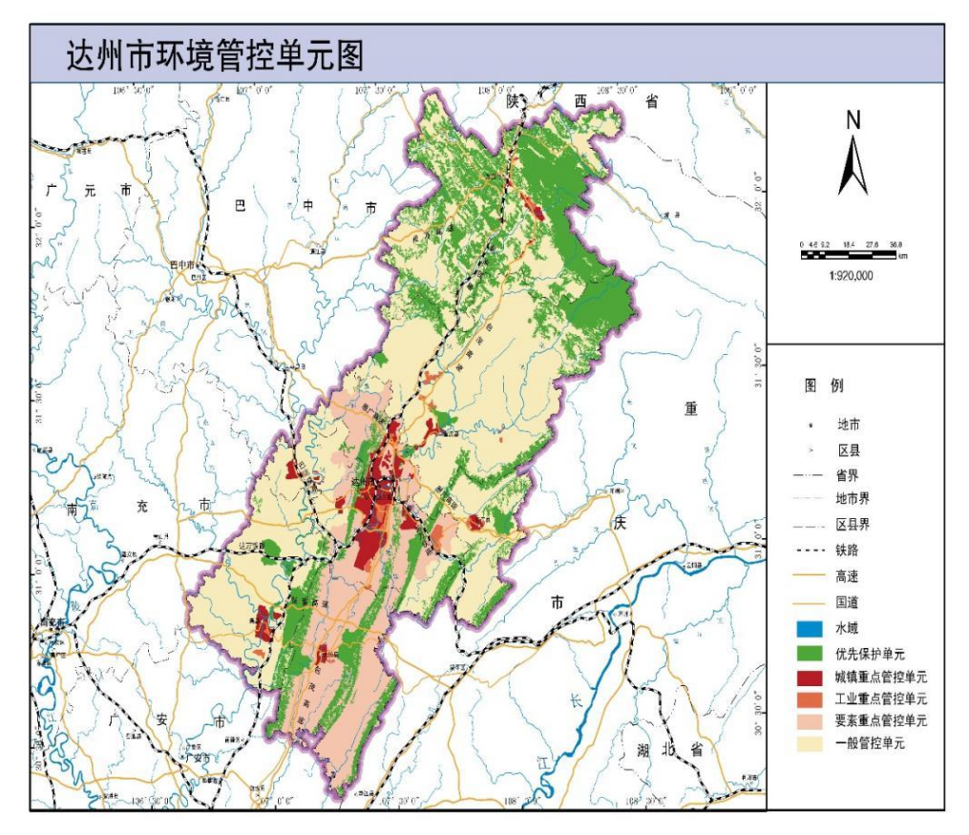  项目分布区域  图1-1 项目与达州市环境管控单元位置关系  表1-1 宣汉县总体生态环境管控要求  序号 宣汉县总体生态环境管控要求 本项目 是否符合要求  1 加强小流域水环境保护，推动农村环保基础设施建设，全面推进农村环境综合整治、生活污水处理项目。大力开展沿河畜禽养殖污染整治，大力推广生态种植，减少农药化肥使用量 本项目属于灌区整治项目，不涉及该类管控要求 符合  2 打好升级版污染防治攻坚战。持续优化调整产业布局，以PM_{2.5}和臭氧污染协同控制为重点，全面开展VOCs治理，实施移动源整治，持续推进空气质量精细化管理 本项目属于灌区整治项目，不涉及VOCs等重点污染物排放 符合  3 优化天然气化工、硫化工、锂钾综合开发、冶金建材、新材料等产业布局，切实做好危险化学品生产、使用、贮运、废弃全过程的安全防范措施，妥善处理好锂钾综合开发产业副产物及“三废”的综合利用途径或处置去向 本项目属于灌区整治项目，不涉及天然气化工、硫化工、锂钾综合开发、冶金建材、新材料等 符合  本项目位于宣汉县桃花镇、新华镇、老君乡、东乡街道、毛坝镇、天生镇、普光镇、大成镇、柏树镇、厂溪镇、蒲江街道、清溪镇、南坝镇，不涉及生态保护红线，满足达州市人民政府发布的《关于落实生态保护红线、环境质量底线、资源利用上线制定生态环境准人清单实施生态环境分区管控的通知》（达市府发〔2021〕17号）相关生态保护要求。  （2）与环境管控单元符合性分析  根据《四川省生态环境厅办公室关于印发《产业园区规划环评“三线一单”符合性分析技术要点(试行)》和《项目环评“三线一单”符合性分析技术要点(试行)》的通知”》（川环办函〔2021〕469号）中相关内容：若建设项目位于产业园区外，需进行空间符合性分析以及管控要求符合性分析。  根据四川省政务服务网“三线一单”查询网站查询项目所在地“三线一单”结果截图及生态环境准入清单符合性分析表如下：  由于项目分布广泛，本次对14个灌区代表性分布点位进行查询（见图1-2~1-15）。查询结果如下：  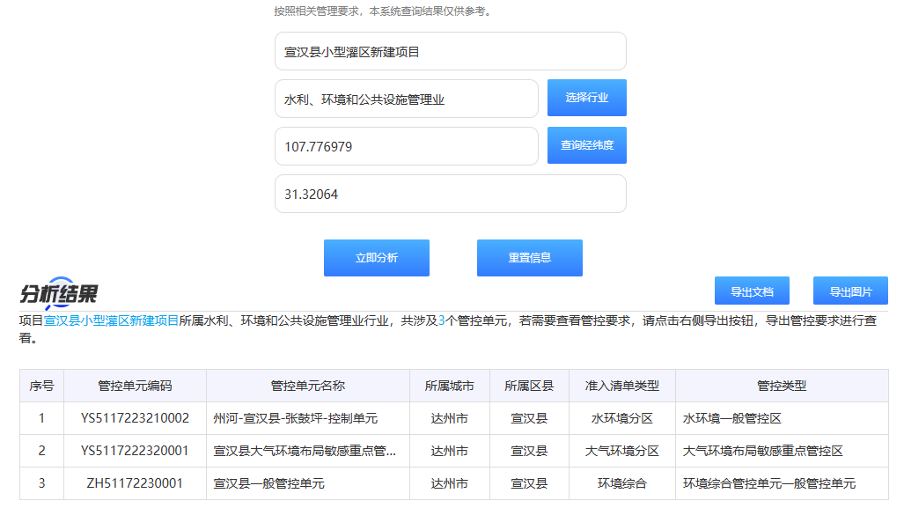  图1-2 秧田湾水库灌区三线一单查询结果  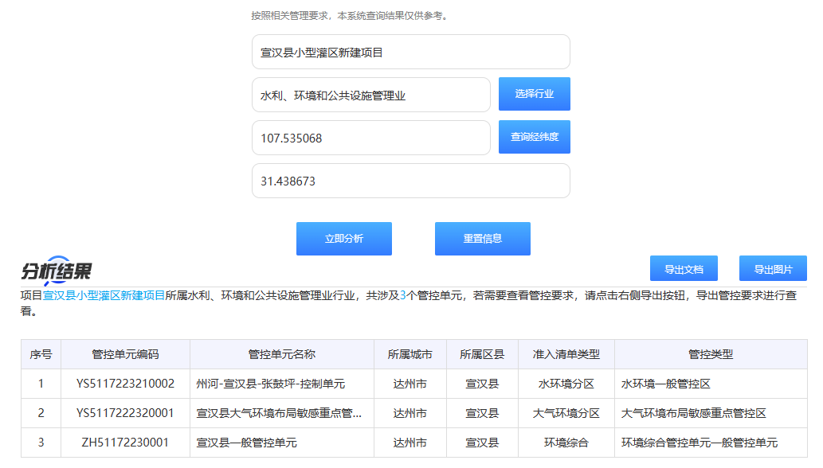  图1-3 观音岩水库灌区三线一单查询结果  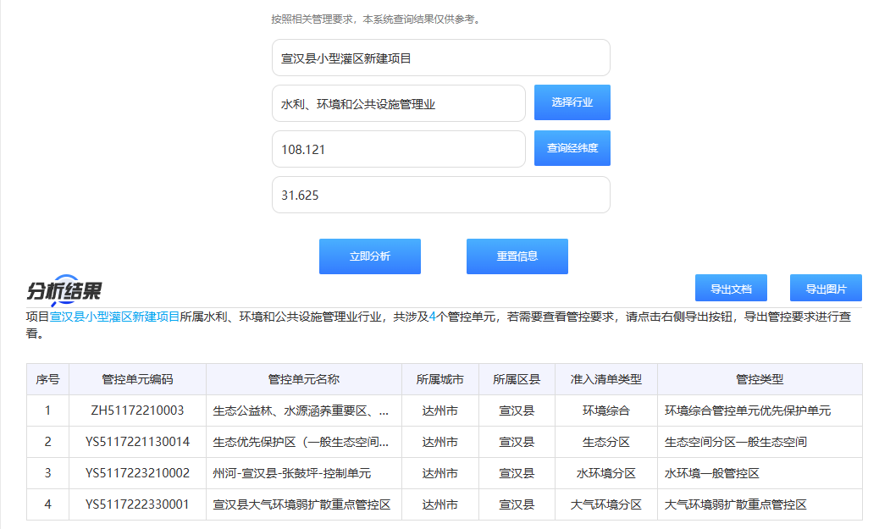  图1-4 云顶水库灌区三线一单查询结果（涉及优先保护单元-生态公益林等）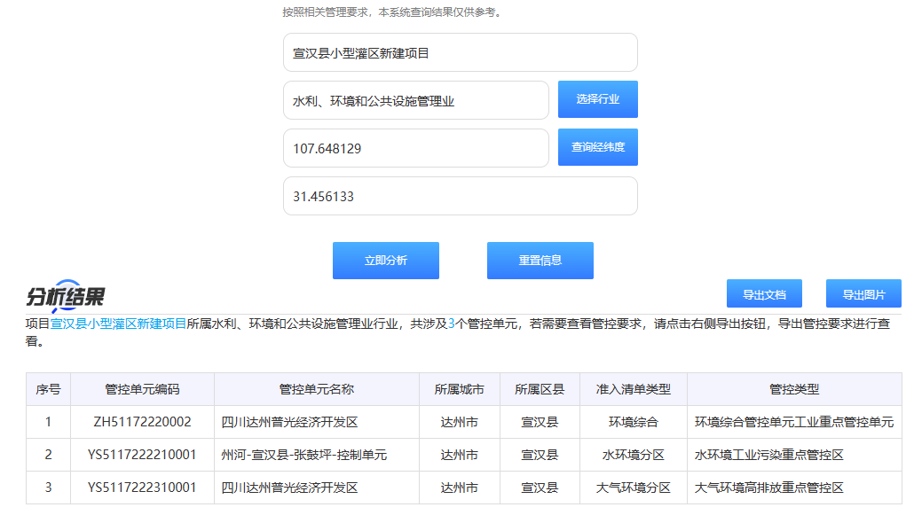  图1-5 小沟河水库灌区三线一单查询结果  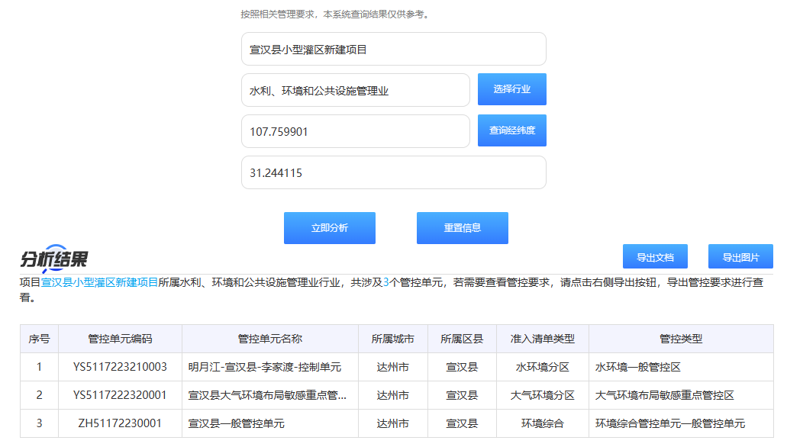  图1-6 曹家沟水库灌区三线一单查询结果  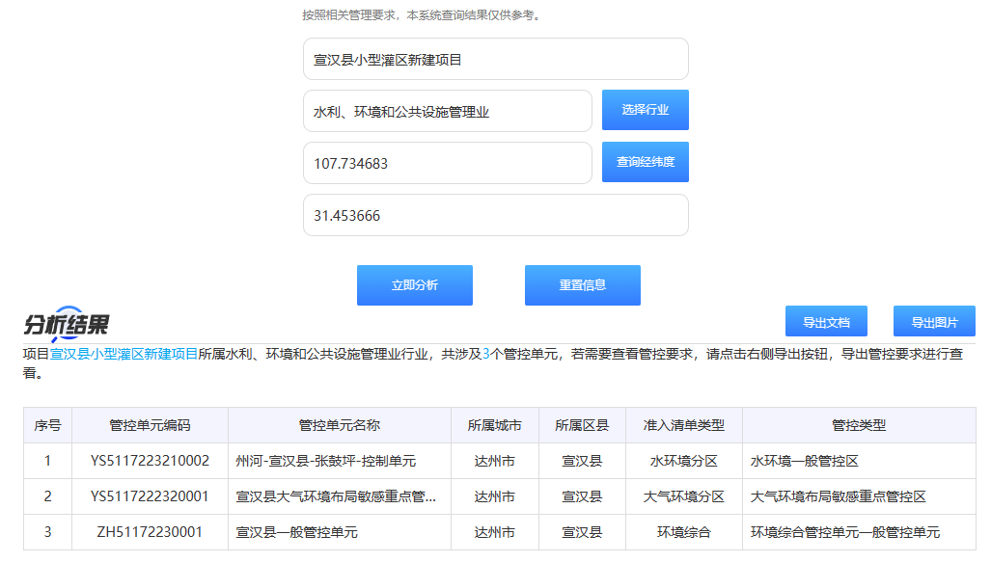  图1-7 漆树沟水库灌区三线一单查询结果  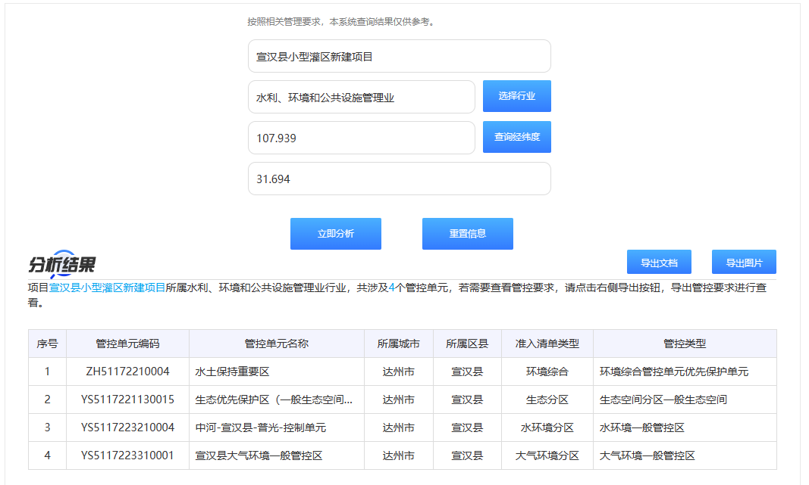  图1-8 刘家坪水库灌区三线一单查询结果（涉及优先保护单元-一般生态空间）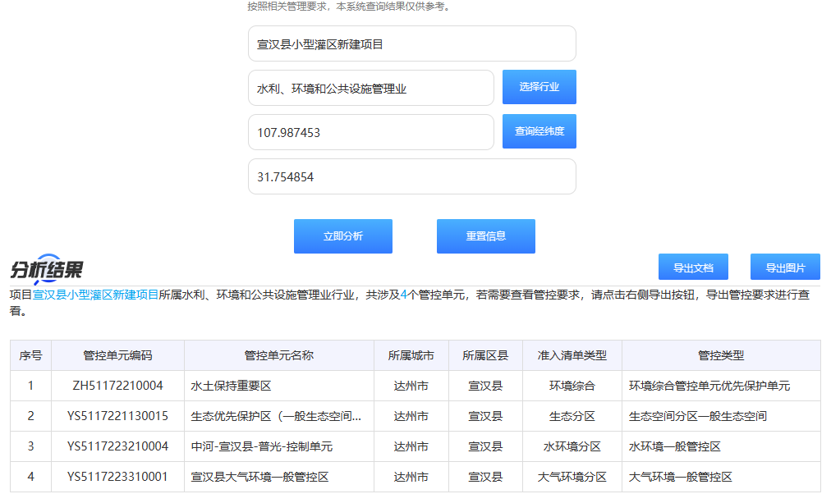  图1-9烂田湾水库灌区三线一单查询结果（涉及优先保护单元-一般生态空间-水土保持重要区）  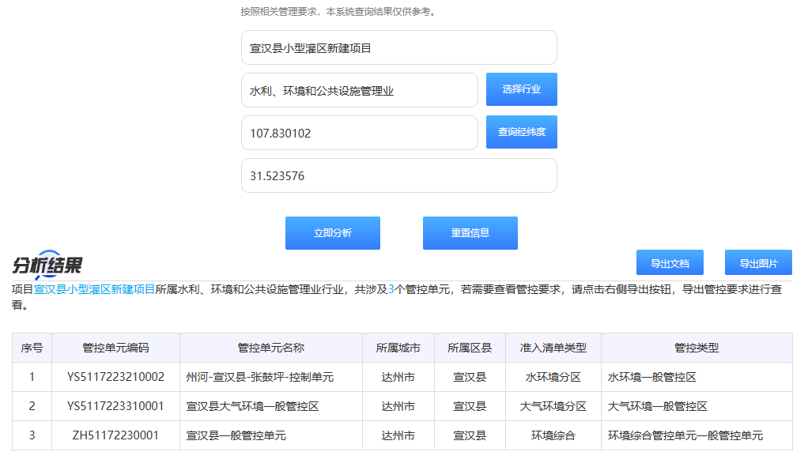  图1-10 后头湾水库灌区三线一单查询结果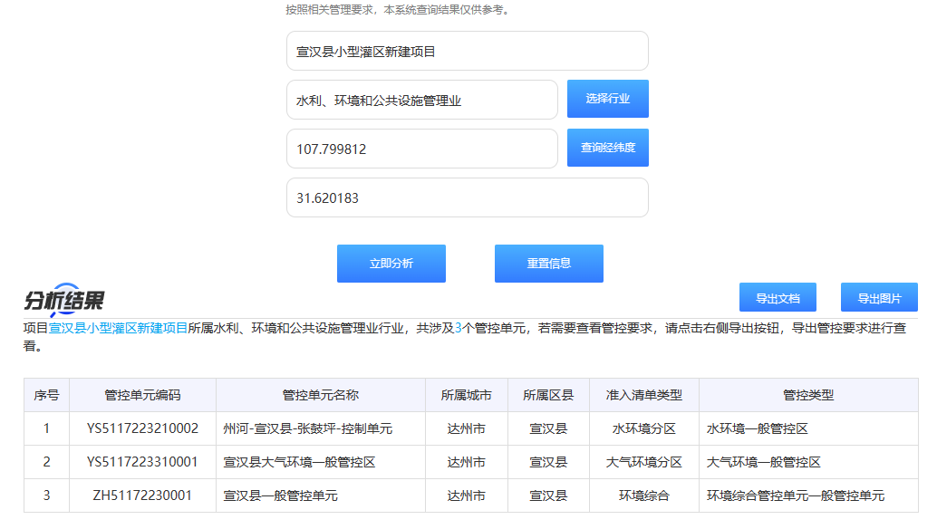  图1-11 长征水库灌区三线一单查询结果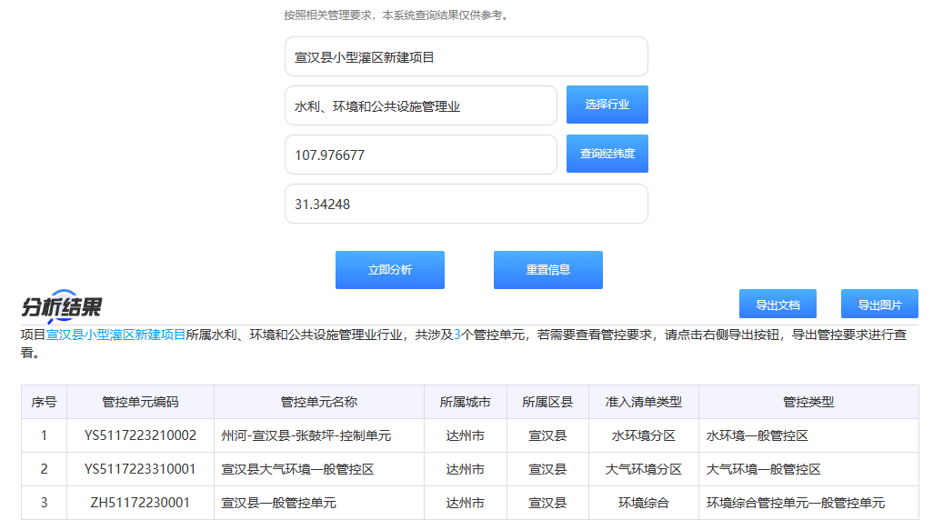  图1-12 南六水库灌区三线一单查询结果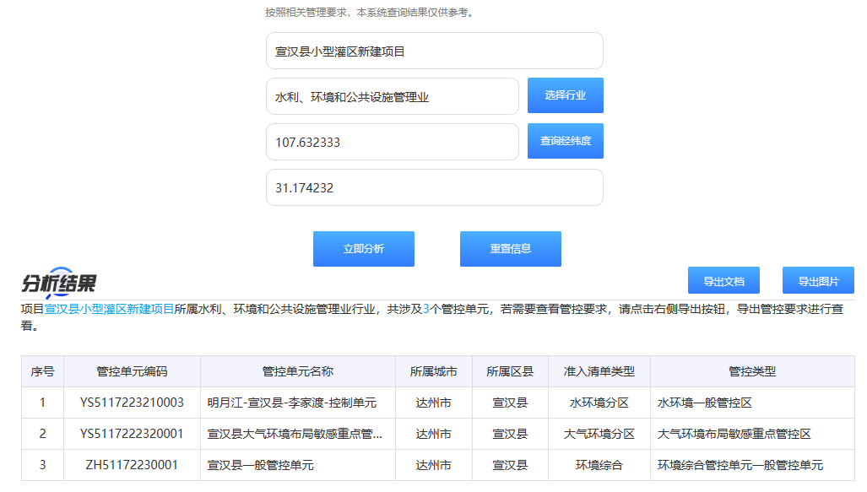  图1-13 九军坪水库灌区三线一单查询结果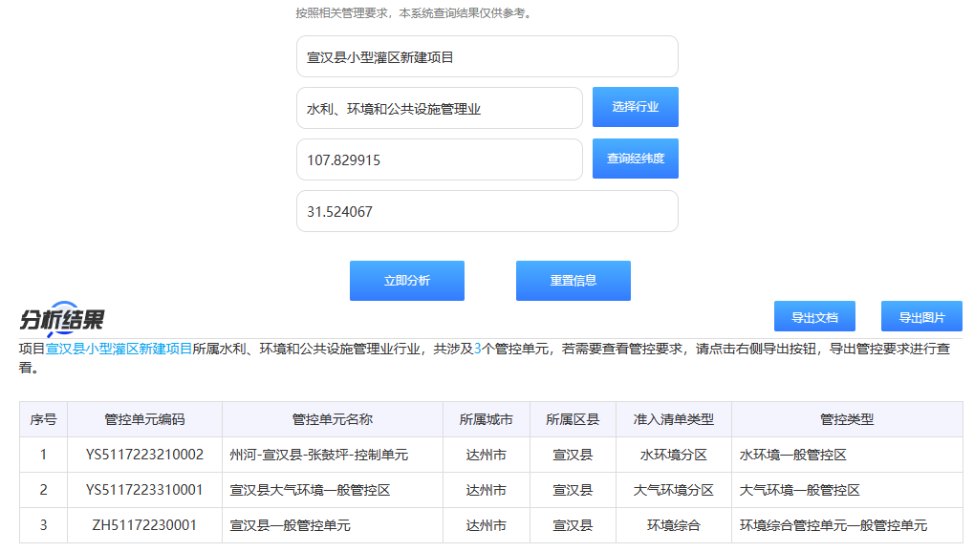  图1-14 老寨沟水库灌区三线一单查询结果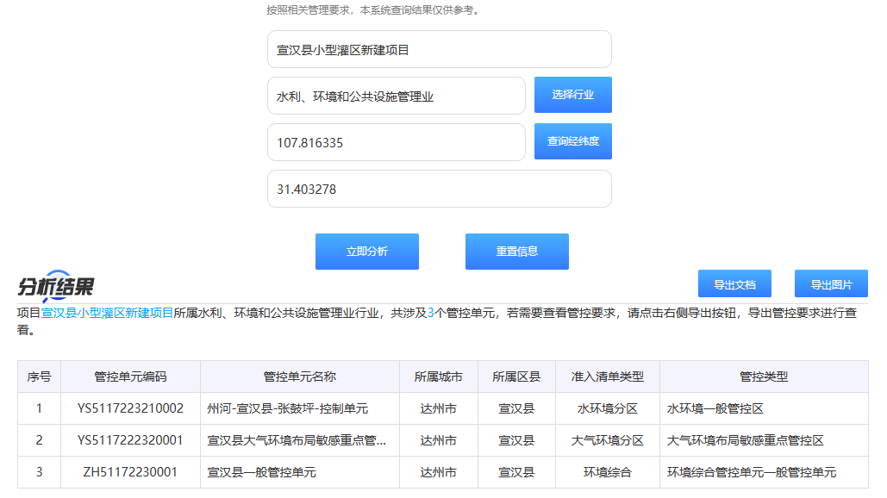  图1-15 阴洞岩水库灌区三线一单查询结果  通过14个水库灌区工程矢量文件与三线一单查询系统套合，结果见下图：  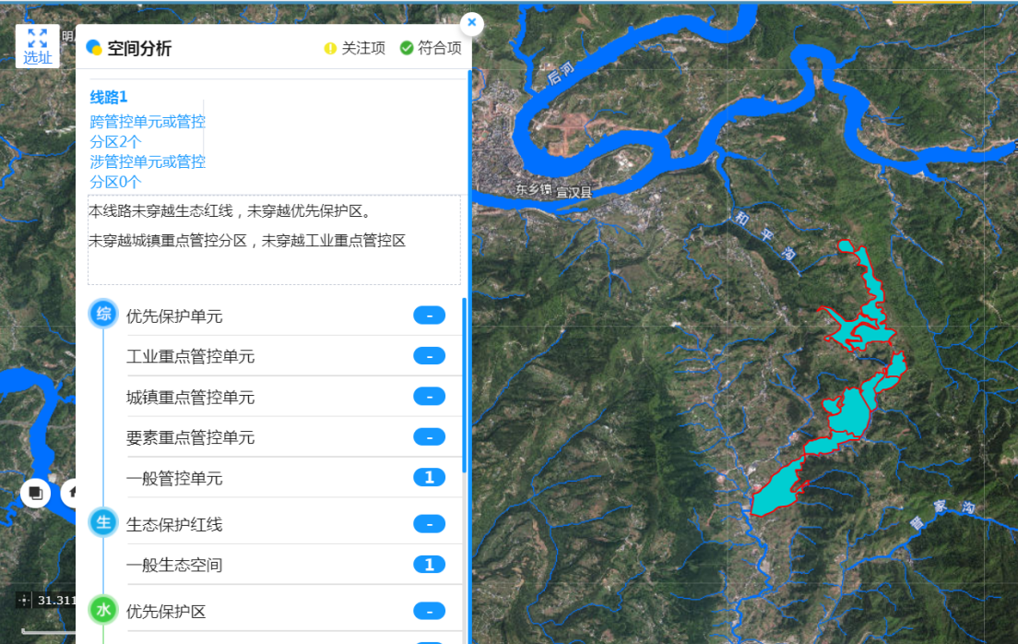  图1-16 秧田湾水库灌区矢量套合三线一单查询结果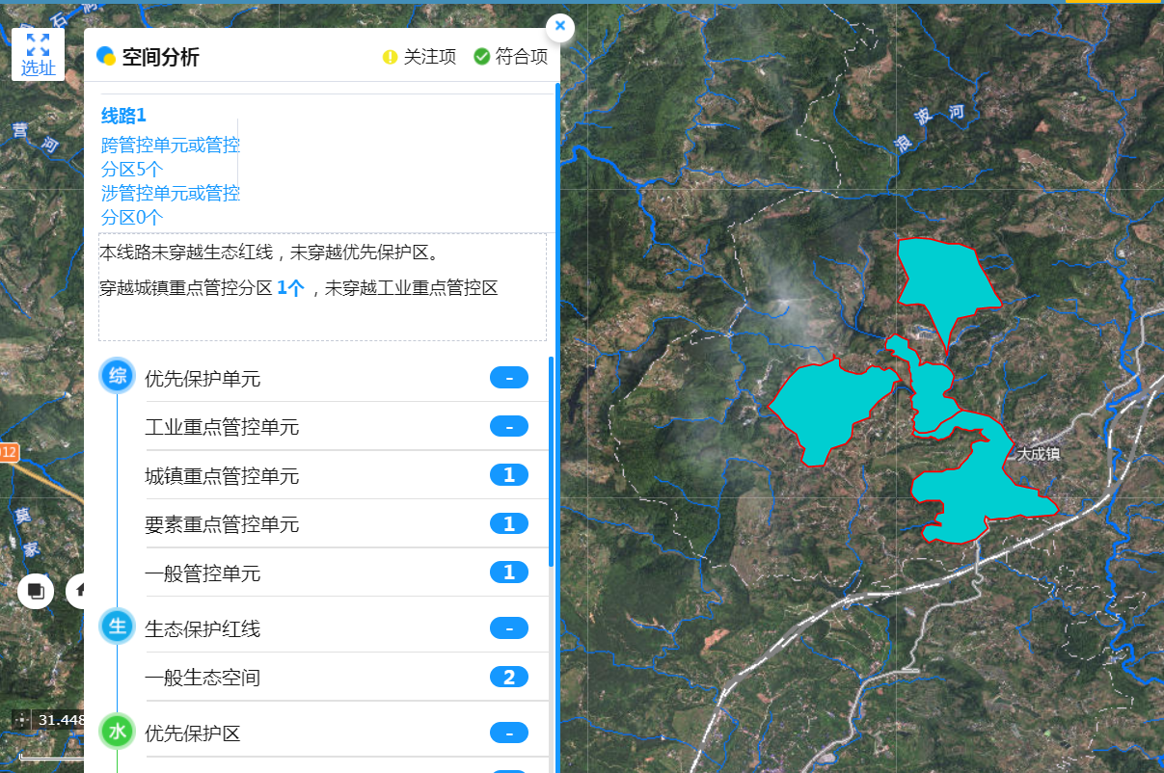  图1-17 观音岩水库灌区矢量套合三线一单查询结果  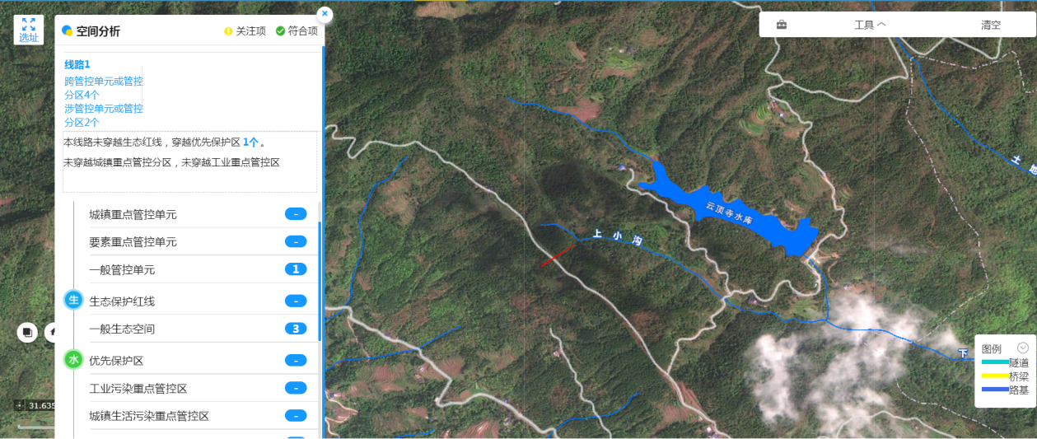  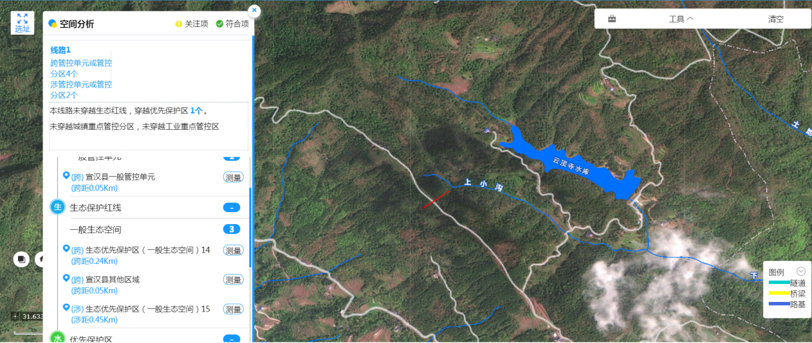  图1-18 云顶水库灌区矢量套合三线一单查询结果  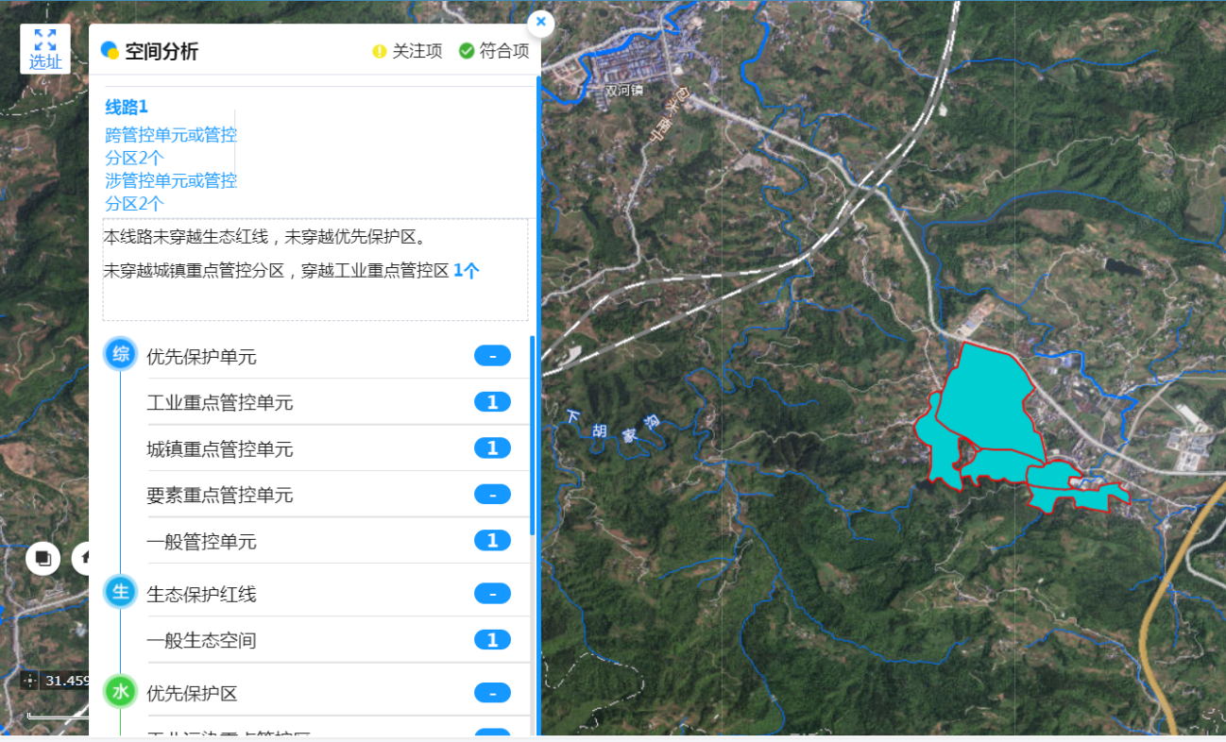图1-19 小沟河水库灌区矢量套合三线一单查询结果  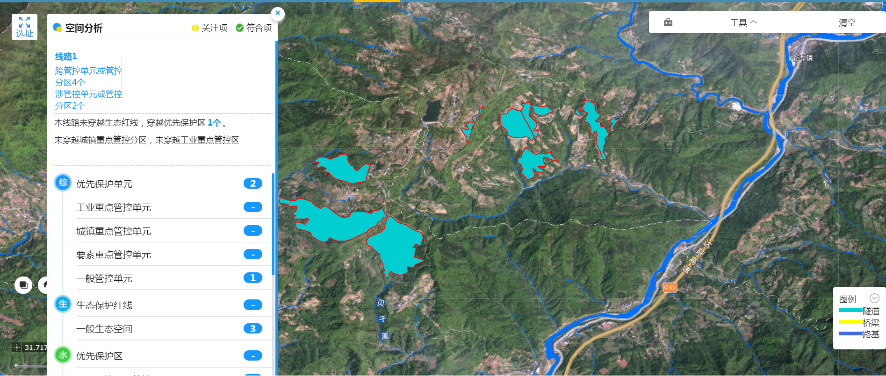图1-20 曹家沟水库灌区矢量套合三线一单查询结果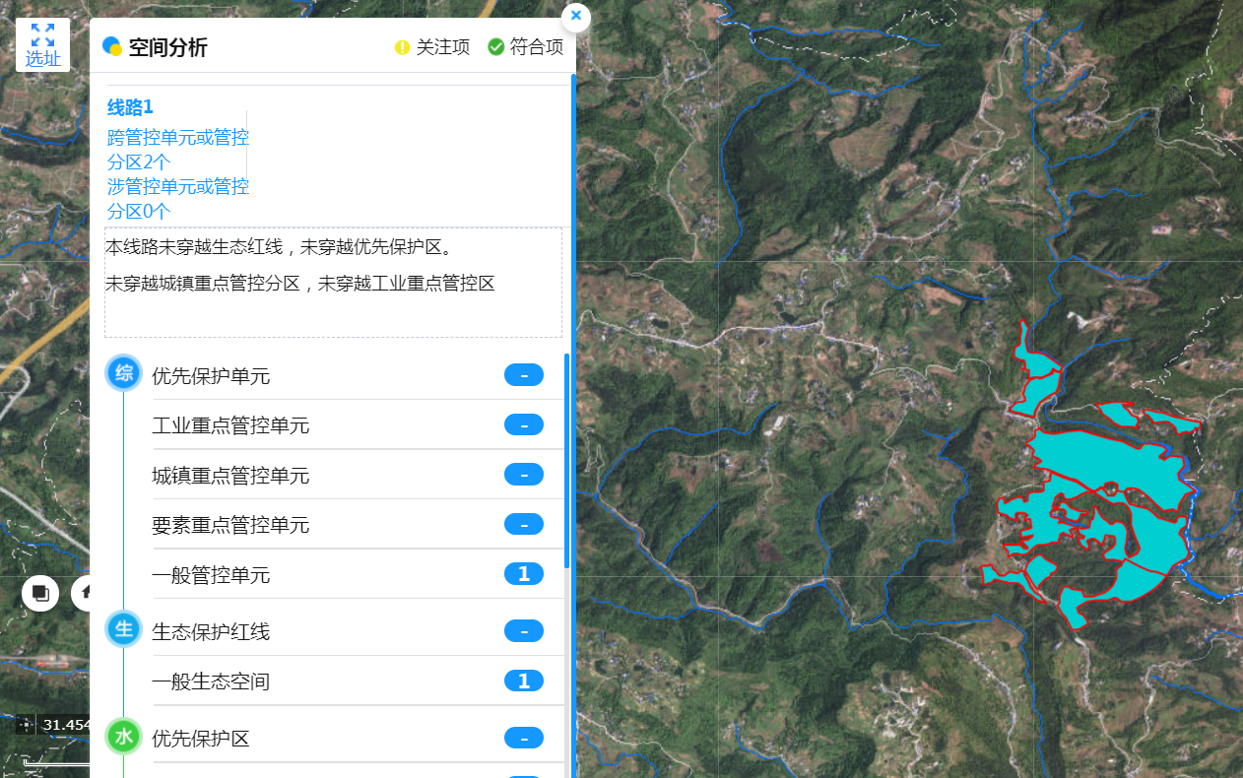图1-21 漆树沟水库灌区矢量套合三线一单查询结果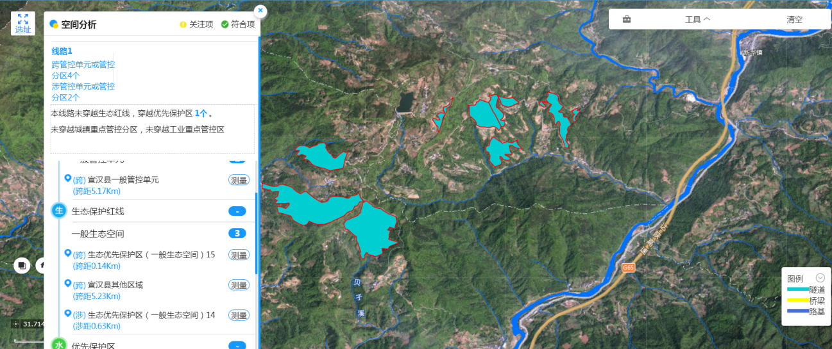图1-22 刘家坪水库灌区矢量套合三线一单查询结果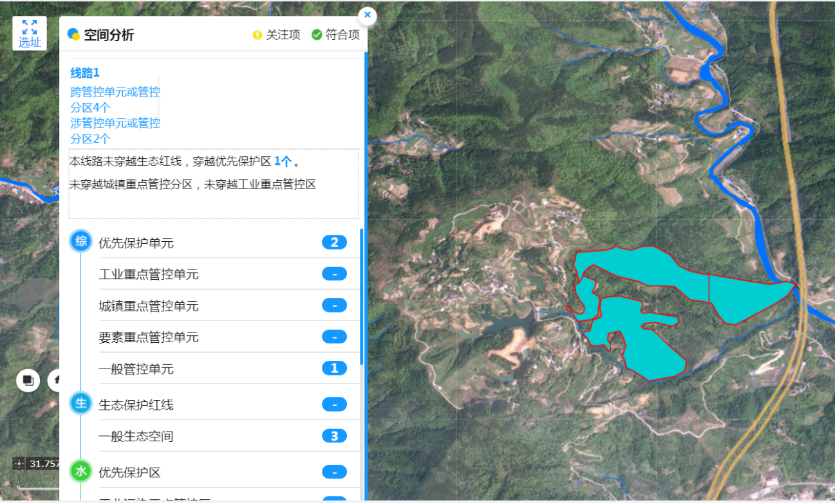图1-23 烂田湾水库灌区矢量套合三线一单查询结果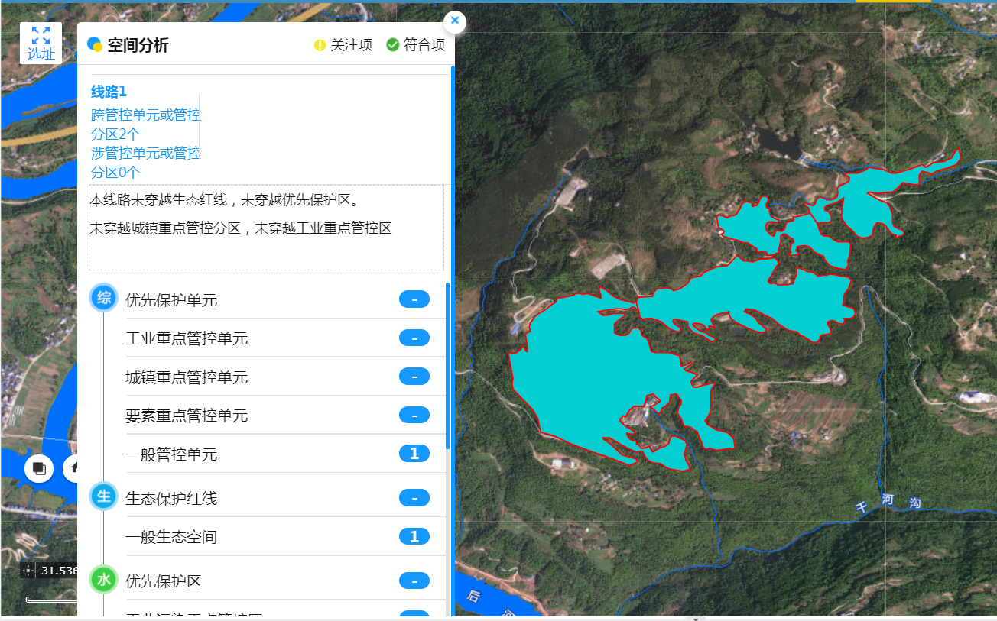图1-24 后头湾水库灌区矢量套合三线一单查询结果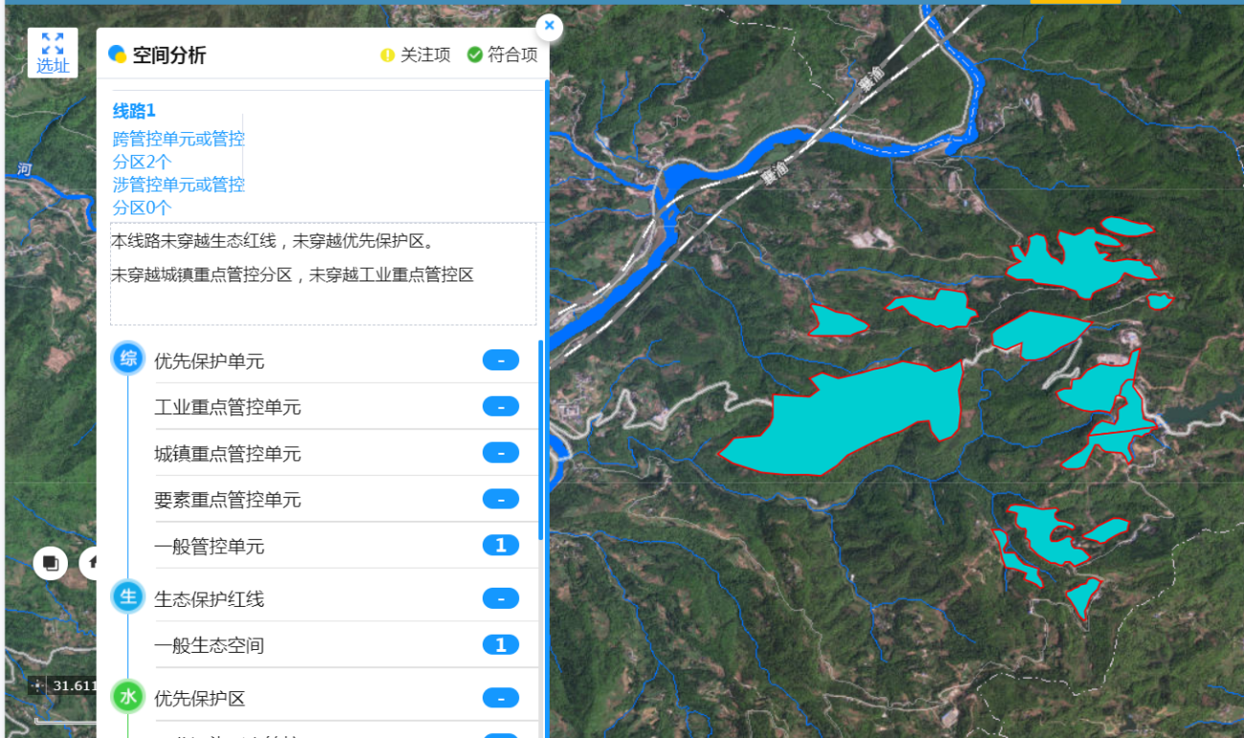图1-25 长征水库灌区矢量套合三线一单查询结果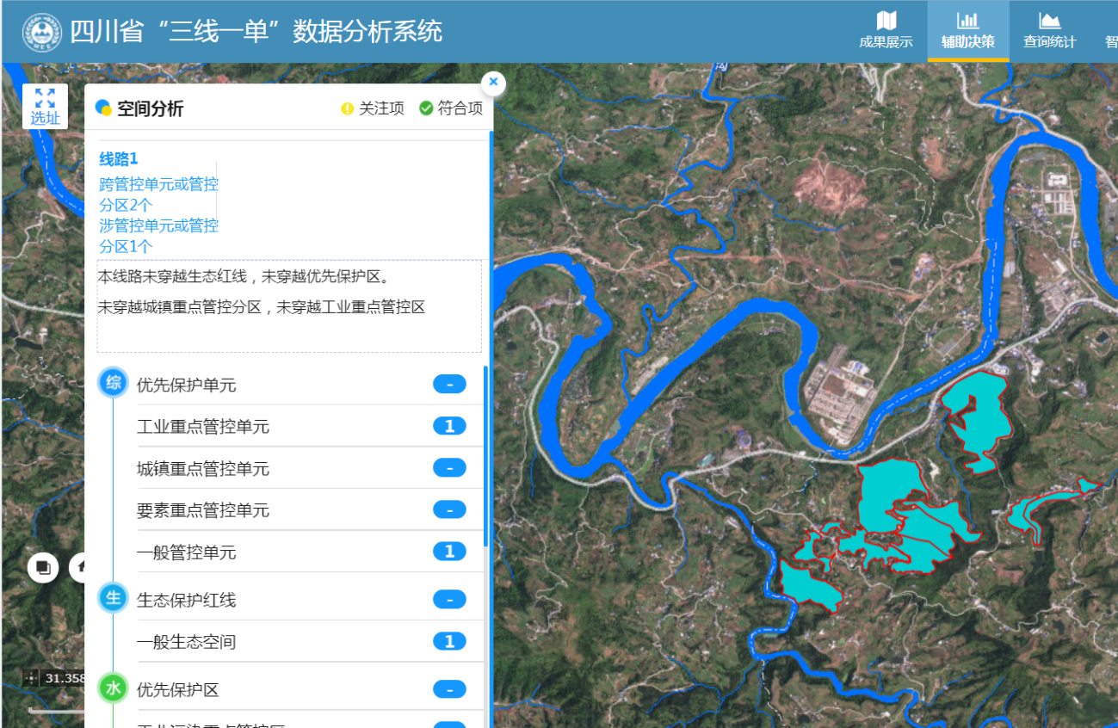图1-26 南六水库灌区矢量套合三线一单查询结果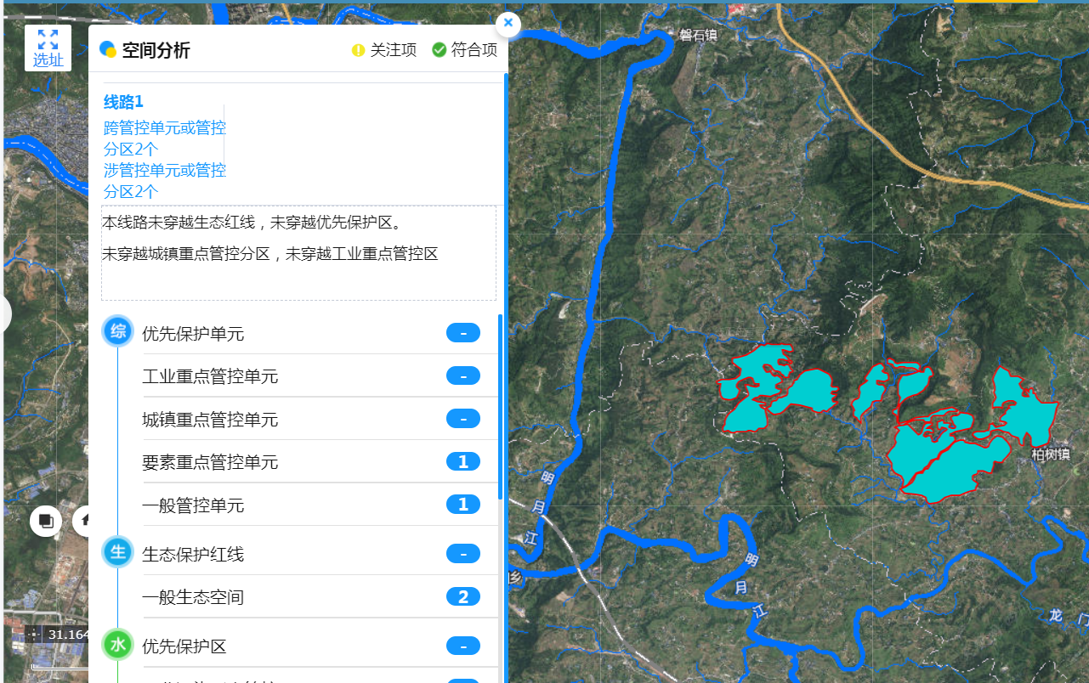图1-27 九军坪水库灌区矢量套合三线一单查询结果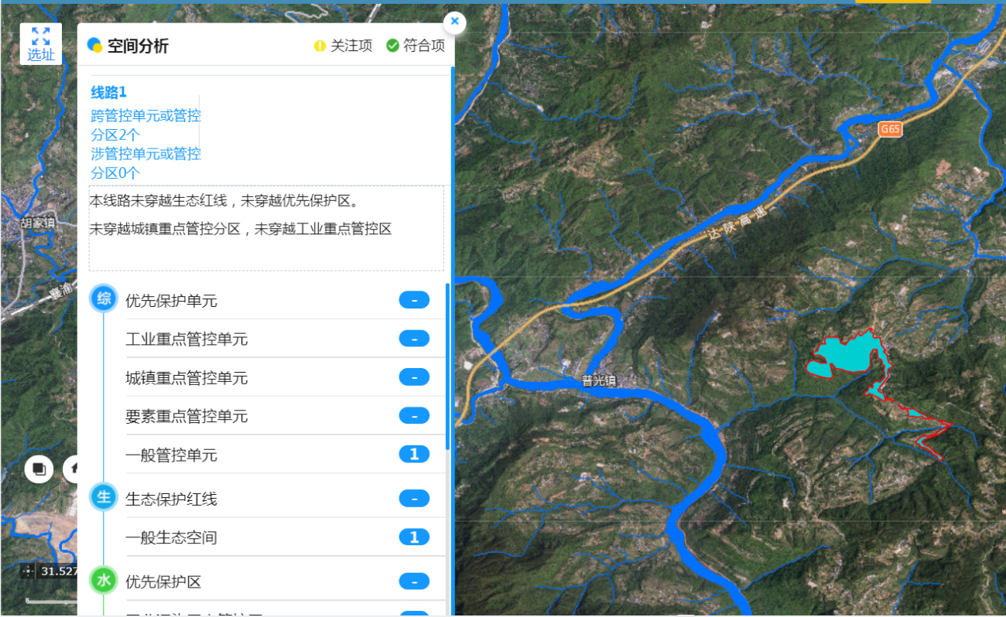图1-28 老寨沟水库灌区矢量套合三线一单查询结果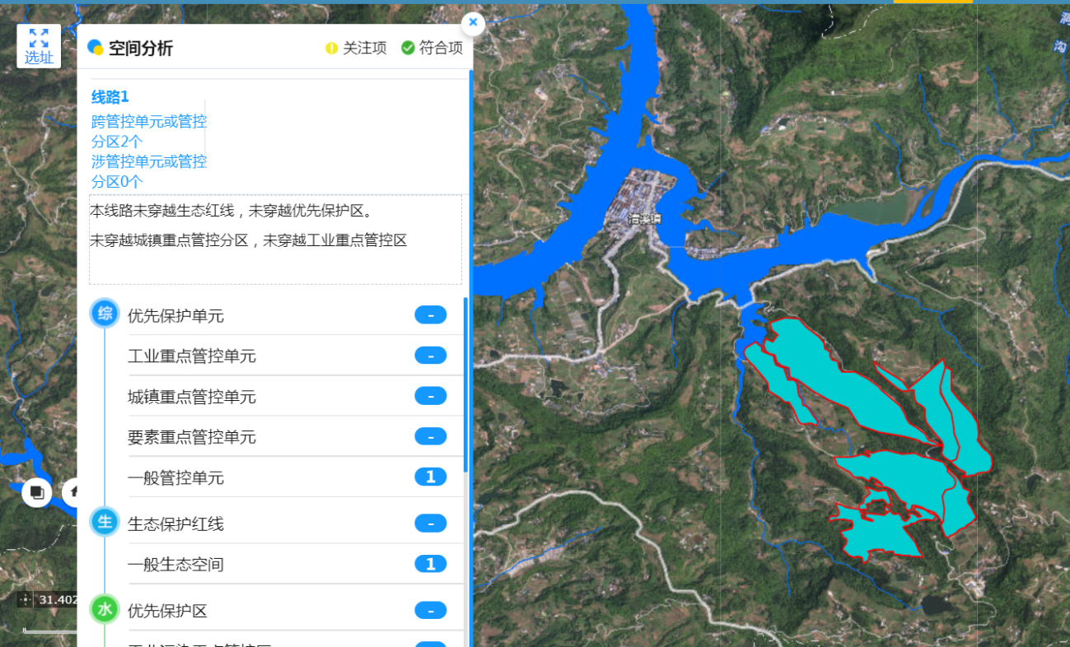图1-29 阴洞岩水库灌区矢量套合三线一单查询结果  本次评价选取代表性涉生态公益林点位进行表格分析：

表1-1 查询点1三线一单符合性分析表
环境管控单元编码 | 环境管控单元名称 | 达州市普适性清单 | 管控类别 | 单元特性管控要求 | 符合性分析
YS5117221130014 | 生态优先保护区（一般生态空间）14 | 空间布局约束：  禁止开发建设活动的要求  暂无  限制开发建设活动的要求  暂无  不符合空间布局要求活动的退出要求  暂无  其他空间布局约束要求  暂无  污染物排放管控：  允许排放量要求  暂无  现有源提标升级改造  暂无  其他污染物排放管控要求  暂无  环境风险防控：  联防联控要求  暂无  其他环境风险防控要求  暂无  资源开发利用效率要求：  水资源利用总量要求  暂无  地下水开采要求  暂无  能源利用总量及效率要求  暂无  禁燃区要求  暂无  其他资源利用效率要求  暂无 | 空间布局约束 | 禁止开发建设活动的要求；  生态公益林参照现行法律法规执行；水源涵养重要区、生物多样性维护重要区、水土保持功能重要区参照《全国生态功能区划》执行；  限制开发建设活动的要求  生态公益林参照现行法律法规执行；水源涵养重要区、生物多样性维护重要区、水土保持功能重要区参照《全国生态功能区划》执行；  允许开发建设活动的要求  生态公益林参照现行法律法规执行；水源涵养重要区、生物多样性维护重要区、水土保持功能重要区参照《全国生态功能区划》执行；  不符合空间布局要求活动的退出要求  生态公益林参照现行法律法规执行；水源涵养重要区、生物多样性维护重要区、水土保持功能重要区参照《全国生态功能区划》执行；  其他空间布局约束要求 | 本项目为小型水库配套的灌区提升改造工程，以线性渠道、管道工程新建、修复为主，现有渠道穿越生态公益林，仅在现有渠道内铺设管道，不涉及破坏林木，无新增占地；施工期间本项目严格落实相关水土保持措施；本项目的实施对区域水源涵养、生物多样性维护具有一定生态效益。符合
 |  |  | 污染物排放管控 | / | /
 |  |  | 环境风险防控 |  | /
 |  |  | 资源开发效率要求
YS5117222330001 | 宣汉县大气环境弱扩散重点管控区 |  | 空间布局约束 | 禁止开发建设活动的要求  /  限制开发建设活动的要求  /  允许开发建设活动的要求  /  不符合空间布局要求活动的退出要求  强化落后产能退出机制，对能耗、环保、安全、技术达不到标准，生产不合格或淘汰类产品的企业和产能，依法予以关闭淘汰，推动重污染企业搬迁入园或依法关闭对长江及重要支流沿线存在重大环境安全隐患的生产企业，加快推进就地改造异地迁建、关闭退出开展差别化环境管理，对能耗、物耗、污染物排放等指标提出最严格管控要求，倒逼竞争乏力的产能退出  其他空间布局约束要求  支持现有钢铁、水泥、焦化等废气排放量大的产业向有刚性需求、具有资源优势、环境容量允许的地区转移布局 | 本项目为小型水库配套的灌区工程提升改造，不涉及能耗、环保、安全、技术达不到标准的公益，为非生产型水利基础设施项目，不涉及表中列出的行业。符合。
 |  |  | 污染物排放管控 | 大气环境质量执行标准  《环境空气质量标准》（GB3095-2012）：二级  区域大气污染物削减/替代要求  /  燃煤和其他能源大气污染控制要求  /  工业废气污染控制要求  /  机动车船大气污染控制要求  /  扬尘污染控制要求  /  农业生产经营活动大气污染控制要求  /  重点行业企业专项治理要求  /  其他大气污染物排放管控要求  / | /
 |  |  | 环境风险防控 | / | /
 |  |  | 资源开发效率要求 |  | /
YS5117223210002 | 州河-宣汉县-张鼓坪-控制单元 |  | 空间布局约束 | 禁止开发建设活动的要求  不再新建、改扩建开采规模在50万吨/年以下的磷矿，不再新建露天磷矿  限制开发建设活动的要求  允许开发建设活动的要求  不符合空间布局要求活动的退出要求  其他空间布局约束要求 | 本项目不属于磷矿行业。符合。
 |  |  | 污染物排放管控 | 城镇污水污染控制措施要求  1、持续推进环保基础设施补短板，完善污水收集处理系统。2、保障乡镇污水收集处理设施顺畅运行。3、推进污水直排口排查与整治，落实“一口一策”整改措施。  工业废水污染控制措施要求  1、落实主要污染物排放总量指标控制要求，加强入河排污口登记、审批和监督管理。2、强化流域内工业点源、规模化畜禽养殖场运行监管，避免偷排、漏排。  农业面源水污染控制措施要求  1、推进农村污染治理，稳步农村污水处理设施建设，适当预留发展空间，宜集中则集中，宜分散则分散。大力推进农村生活垃圾就地分类减量 和资源化利用，因地制宜选择农村生活垃圾治理模式。严格做好“农家乐”、种植采摘园等范围内的生活及农产品产生污水及垃圾治理。2、以环境承载能力为约束，合理规划水产养殖空间及规模；推进水产生态健康养殖，加强渔业生产过程中抗菌药物使用管控。推进水产养殖治理，水产养殖废水应处理达到《四川省水产养殖业水污染物排放标准》后排放；实施池塘标准化改造，完善循环水和进排水处理设施；推进养殖尾水节水减排。3、以环境承载能力为约束，合理规划畜禽养殖空间及规模；推进畜禽粪污分类处置，根据排放去向或利用方式的不同执行相应的标准规范。不断提高畜禽养殖粪污资源化利用率及利用水平；设有污水排放口的规模化畜禽养殖场应当依法申领排污许可证。4、推进化肥、农药使用量“零增长”，逐步推进农田径流拦截及治理。  船舶港口水污染控制措施要求  饮用水水源和其它特殊水体保护要求 | 本项目为小型水库配套的灌区工程提升改造，不涉及水产养殖、畜禽养殖、生活垃圾处理及污水排放等；本项目的实施对推进农田径流拦截及治理具有一定作用。符合。
 |  |  | 环境风险防控 | 进一步完善工业企业和矿山环境风险防范和管理体系建设，开展企业风险隐患排查与风险评估，增强企业的环境风险意识，守住环境安全底线。落实“一河一策一图”风险管理和应急响应方案，提升风险应急管理水平。 | 本项目不涉及工况企业和矿山。符合。
 |  |  | 资源开发效率要求 | 强化种植业节水；推进农村污水分质资源化利用。 | 本项目为灌区工程，不涉及污水利用；但本项目输水系统可以作为农村资源化利用污水的传输载体。符合。
ZH51172210003 | 生态公益林、水源涵养重要区、水土保持功能重要区、生物多样性维护重要区 | 空间布局约束：  禁止开发建设活动的要求  生态保护红线：生态保护红线内自然保护地核心保护区外，禁止开发性、生产性建设活动，在符合法律法规的前提下，仅允许《关于加强生态保护红线管理的通知（试行）》（自然资发〔2022〕142号）中规定的十类对生态功能不造成破坏的有限人为活动。生态保护红线内自然保护区、风景名胜区、饮用水水源保护区等区域，依照法律法规执行。  自然保护区：禁止任何人进入自然保护区的核心区。因科学研究的需要，必须进入核心区从事科学研究观测、调查活动的，应当事先向自然保护区管理机构提交申请和活动计划，并经省级以上人民政府有关自然保护区行政主管部门批准；其中，进入国家级自然保护区核心区的，必须经国务院有关自然保护区行政主管部门批准。自然保护区核心区内原有居民确有必要迁出的，由自然保护区所在地的县级以上地方人民政府制定方案，予以妥善安置。  禁止在自然保护区的缓冲区开展旅游和生产经营活动。因教学科学研的目的，需要进入自然保护区的缓冲区从事非破坏性的科学研究、教学实习和标本采集活动的，应当事先向自然保护区管理机构提交申请和活动计划，经自然保护区管理机构批准。  在自然保护区的实验区内开展参观、旅游活动的，由自然保护区管理机构编制方案，方案应当符合自然保护区管理目标。严禁开设与自然保护区保护方向不一致的参观、旅游项目。  禁止在自然保护区内进行砍伐、放牧、狩猎、捕捞、采药、开垦、烧荒、开矿、采石、挖沙等活动（法律、行政法规另有规定除外）。在自然保护区的核心区和缓冲区内，禁止建设任何生产设施。在自然保护区的实验区内，不得建设污染环境、破坏资源或者景观的生产设施；建设其他项目，其污染物排放不得超过国家和地方规定的污染物排放标准。  自然保护区的内部未分区的，依照本条例有关核心区和缓冲区的规定管理。  风景名胜区：禁止开山、采石、开矿、开荒、修坟立碑等破坏景观、植被和地形地貌的活动；禁止违反风景名胜区规划，在风景名胜区内设立各类开发区和在核心景区内建设宾馆、招待所、培训中心、疗养院以及与风景名胜资源保护无关的其他建筑物；已经建设的，应当按照风景名胜区规划，逐步迁出；禁止风景名胜区内修建储存或者输送爆炸性、易燃性、放射性、毒害性、腐蚀性物品等危险品的设施，或者其他破坏景观、污染环境、妨碍游览和危害风景名胜区生态、公共安全的建筑物和构筑物。在风景名胜区及其外围保护地带内，不得设立开发区、度假区，不得建设破坏景观、污染环境的工矿企业和其他项目、设施。在游人集中的游览区和自然环境保留地内，不得建设旅馆、招待所、休疗养机构、生活区以及其他影响观瞻或污染环境的工程设施。在重要景点上，除必需的保护设施外，不得兴建其他工程设施。禁止超过风景名胜区总体规划确定的容量接待游客。世界自然遗产地：禁止在世界遗产保护范围内实施以下行为：建设污染环境、破坏生态和造成水土流失的设施；在世界遗产核心保护区、保护区范围内进行开山、采石、垦荒、开矿、取土等破坏地表、地貌的活动；在世界遗产核心保护区、保护区范围内修建储存爆炸性、易燃性、放射性、毒害性、腐蚀性等物品设施；在世界遗产核心保护区、保护区设立各类开发区、度假区；在世界遗产核心保护区建设宾馆、招待所、疗养院及各类培训中心等建筑物、构筑物和其他设施；在世界遗产保护区、缓冲区未经省人民政府世界遗产行政主管部门审核进行建设；其他损害或者破坏世界遗产真实性和完整性的行为。饮用水水源保护区：禁止在饮用水水源保护区内，禁止设置排污口。  禁止在饮用水水源一级保护区内新建、改建、扩建与供水设施和保护水源无关的建设项目；已建成的与供水设施和保护水源无关的建设项目，由县级以上人民政府责令拆除或者关闭。  禁止在饮用水水源一级保护区内从事网箱养殖、旅游、游泳、垂钓或者其他可能污染饮用水水体的活动。  禁止在饮用水水源二级保护区内新建、改建、扩建排放污染物的建设项目；已建成的排放污染物的建设项目，由县级以上人民政府责令拆除或者关闭。禁止在饮用水水源准保护区内新建、扩建对水体污染严重的建设项目；改建建设项目，不得增加排污量。  地表水饮用水水源一级保护区内禁止新建、改建、扩建与供水设施和保护水源无关的建设项目；已建成的与供水设施和保护水源无关的建设项目，由县级以上地方人民政府责令拆除或者关闭；二级保护区内，禁止新建、改建、扩建排放污染物的建设项目；已建成的排放污染物的建设项目，由县级以上地方人民政府责令拆除或者关闭；准保护区内，禁止新建、扩建对水体污染严重的建设项目；改建建设项目，不得增加排污量。  森林公园：（1）禁止擅自在国家级森林自然公园内从事采矿、房地产、开发区、高尔夫球场、风力光伏电场等不符合管控要求的开发活动。（2）禁止违规侵占国家级森林自然公园，排放不符合水污染物排放标准的工业废水、生活污水及其他的废水、污水，倾倒、堆放、丢弃、遗撒固体废物等污染生态环境的行为。（3）国家级森林自然公园按照一般控制区管理。（4）国家级森林自然公园范围内除国家重大项目外，仅允许对生态功能不造成破坏的有限人为活动：①自然公园内居民和其他合法权益主体依法依规开展的生产生活及设施建设。②符合自然公园保护管理要求的文化、体育活动和必要的配套设施建设。③符合生态保护红线管控要求的其他活动和设施建设。④法律法规和国家政策允许在自然公园内开展的其他活动。  地质公园：禁止在保护区内及可能对地质遗迹造成影响的一定范围内进行采石、取土、开矿、放牧、砍伐以及其它对保护对象有损害的活动。未经管理机构批准，禁止在保护区范围内采集标本和化石。禁止在保护区内修建与地质遗迹保护无关的厂房或其他建筑设施。基本农田：-永久基本农田，实行严格保护，除法律规定的重点建设项目选址确实无法避让外，其他任何建设不得占用。  -在永久基本农田集中区域，不得新建可能造成土壤污染的建设项目；已经建成的，应当限期关闭拆除。  -基本农田保护区经依法划定后，任何单位和个人不得改变或者占用。禁止任何单位和个人在基本农田保护区内建窑、建房、建坟、挖砂、采石、采矿、取土、堆放固体废弃物或者进行其他破坏基本农田的活动。禁止占用基本农田发展林果业和挖塘养鱼。  水产种质资源保护区：禁止在水产种质资源保护区内从事围河（湖）造田、造地工程。禁止在水产种质资源保护区内新建排污口。在水产种质资源保护区附近新建、改建、扩建排污口，应当保证保护区水体不受污染。四川省境内水产种质资源保护区实行全年禁渔。禁止在水产种质资源保护区内从事捕捞、垂钓、挖砂采石以及其他可能对保护区内生物资源和生态环境造成损害的活动。  生物多样性维护-生态功能区：严格执行《全国主体功能区规划》《全国生态功能区划（修编）》《关于贯彻实施国家主体功能区环境政策的若干意见》等中相关要求，主要要求如下：  -禁止对野生动植物进行滥捕滥采，保持并恢复野生动植物物种和种群的平衡，实现野生动植物资源的良性循环和永续利用。  -禁止对野生动植物进行滥捕、乱采、乱猎；  -保护自然生态系统与重要物种栖息地，限制或禁止各种损害栖息地的经济社会活动和生产方式，如无序采矿、毁林开荒、湿地和草地开垦、道路建设等，防止生态建设导致栖息环境的改变；  -加强对外来物种入侵的控制，禁止在生物多样性维护功能区引进外来物种禁止毁林开荒、烧山开荒和陡坡地开垦，合理开发自然资源，保护和恢复自然生态系统，增强区域水土保持能力 禁止生物多样性维护生态功能区的大规模水电开发和林纸一体化产业发展。水源涵养-生态功能区：严格保护具有水源涵养功能的自然植被，禁止过度放牧、无序采矿、毁林开荒、开垦草原等行为。  -严格保护具有重要水源涵养功能的自然植被，限制或禁止各种损害生态系统水源涵养功能的经济社会活动和生产方式，如无序采矿、毁林开荒、湿地和草地开垦、过度放牧、道路建设等；  控制水污染，减轻水污染负荷，禁止导致水体污染的产业发展，开展生态清洁小流域的建设。禁止高水资源消耗产业布局。水土保持-生态功能区：严禁陡坡垦殖和过度放牧。  -禁止毁林开荒、烧山开荒和陡坡地开垦。  -禁止在二十五度以上陡坡地开垦种植农作物。  禁止在崩塌、滑坡危险区和泥石流易发区从事取土、挖砂、采石等可能造成水土流失的活动。禁止毁林、毁草开垦和采集发菜。禁止在水土流失重点预防区和重点治理区铲草皮、挖树兜或者滥挖虫草、甘草、麻黄等。  禁止在生态保护红线区域、永久基本农田集中区域和其他需要特别保护的区域内选址建设尾矿库、冶炼渣库磷石膏库。  限制开发建设活动的要求  自然保护区：严格限制在长江流域自然保护地水域实施航道整治工程；确需整治的，应当经科学论证，并依法办理相关手续。  在自然保护区的实验区内开展参观、旅游活动的，由自然保护区管理机构编制方案，方案应当符合自然保护区管理目标。严禁开设与自然保护区保护方向不一致的参观、旅游项目。  湿地公园：（1）在湿地范围内从事旅游、种植、畜牧、水产养殖、航运等利用活动，应当避免改变湿地的自然状况，并采取措施减轻对湿地生态功能的不利影响。（2）地方各级人民政府应当严格控制河流源头和蓄滞洪区、水土流失严重区等区域的湿地开发利用活动，减轻对湿地及其生物多样性的不利影响。（3）地方各级人民政府对省级重要湿地和一般湿地利用活动进行分类指导，鼓励单位和个人开展符合湿地保护要求的生态旅游、生态农业、生态教育、自然体验等活动，适度控制种植养殖等湿地利用规模。（4）国家级湿地自然公园按照一般控制区管理。（5）国家级湿地自然公园范围内除国家重大项目外，仅允许对生态功能不造成破坏的有限人为活动：①自然公园内居民和其他合法权益主体依法依规开展的生产生活及设施建设。②符合自然公园保护管理要求的文化、体育活动和必要的配套设施建设。③符合生态保护红线管控要求的其他活动和设施建设。④法律法规和国家政策允许在自然公园内开展的其他活动。  饮用水水源保护区：禁止在饮用水水源准保护区内新建、扩建对水体污染严重的建设项目；改建建设项目，不得增加排污量。基本农田：国家重大战略资源勘查、生态保护修复和环境治理、重大基础设施、军事国防以及农牧民基本生产生活等必要的民生项目（包括深度贫困地区、集中连片特困地区、国家扶贫开发工作重点县省级以下基础设施、易地扶贫搬迁、民生发展等建设项目），选址确实难以避让永久基本农田的，按程序严格论证后依法依规报批。  水产种质资源保护区：严格限制在长江流域生态保护红线、自然保护地、水生生物重要栖息地水域实施航道整治工程；确需整治的，应当经科学论证，并依法办理相关手续。生物多样性维护-生态功能区：减少林木采伐，恢复山地植被，保护野生物种。  水源涵养-生态功能区：严格限制在水源涵养区大规模人工造林。严格控制载畜量，实行以草定畜，在农牧交错区提倡农牧结合，发展生态产业，培育替代产业，减轻区内畜牧-提高水源涵养能力。在水源涵养生态功能保护区内，结合已有的生态保护和建设重大工程，加强森林、草地和湿地的管护和恢复，严格监管矿产、水资源开发，严肃查处毁林、毁草、破坏湿地等行为，合理开发水电，提高区域水源涵养生态功能。业对水源和生态系统的压力。  水土保持-生态功能区：限制陡坡垦殖和超载过牧；加强小流域综合治理，实行封山禁牧，恢复退化植被。加强对能源和矿产资源开发及建设项目的监管，加大矿山环境整治修复力度，最大限度地减少人为因素造成新的水土流失。拓宽农民增收渠道，解决农民长远生计，巩固水土流失治理、退耕还林、退牧还草成果。  -调整产业结构，加速城镇化和新农村建设的进程，加快农业人口的转移，降低人口对生态系统的压力。  -严格资源开发和建设项目的生态监管，控制新的人为水土流失。  -水土流失严重、生态脆弱的地区，应当限制或者禁止可能造成水土流失的生产建设活动，严格保护植物、沙壳、结皮、地衣等。  -生产建设项目选址、选线应当避让水土流失重点预防区和重点治理区；无法避让的，应当提高防治标准，优化施工工艺，减少地表扰动和植被损坏范围，有效控制可能造成的水土流失。  不符合空间布局要求活动的退出要求  已有矿业权与生态保护红线、自然保护地等禁止或限制开发区域重叠的，要按相关要求主动退出或避让。  对不符合相关保护区法律法规和规划的项目，应限期整改或关闭。对已造成的污染或损害，应限期治理。  其他空间布局约束要求  允许开发建设活动要求：水产种质资源保护区：①在水产种质资源保护区内从事修建水利工程、疏浚航道、建闸筑坝、勘探和开采矿产资源、港口建设等工程建设的，或者在水产种质资源保护区内从事可能损害保护区功能的工程建设活动的，应当按照国家有关规定编制建设项目对水产种质资源保护区的影响专题论证报告，并将其纳入环境影响评价报告书。②开展珍稀特有鱼类人工繁育研究及增殖放流，分别在达州境内的土溪口水库、固军水库、鲜家湾水库建设鱼类增殖放流站一座，并依托已建的四川诺水河珍稀水生动物国家级自然保护区救护中心开展增殖放流。  污染物排放管控：  允许排放量要求  /  现有源提标升级改造  /  其他污染物排放管控要求  △  环境风险防控：  联防联控要求  强化区域联防联控，严格落实《关于建立跨省流域上下游突发水污染事件联防联控机制的指导意见》；定期召开区域大气环境形式分析会，强化信息共享和联动合作，实行环境规划，标准，环评，执法，信息公开“六统一”，协力推进大气污染源头防控，加强川东北区域大气污染防治合作。  其他环境风险防控要求  △  资源开发利用效率要求：  水资源利用总量要求  /  地下水开采要求  以省市下发指标为准  能源利用总量及效率要求  /  禁燃区要求  /  其他资源利用效率要求  △ | 空间布局约束 | 禁止开发建设活动的要求  同优先保护单元普适性管控要求  限制开发建设活动的要求  同优先保护单元普适性管控要求  允许开发建设活动的要求  同优先保护单元普适性管控要求  不符合空间布局要求活动的退出要求  同优先保护单元普适性管控要求  其他空间布局约束要求  / | /
 |  |  | 污染物排放管控 | 现有源提标升级改造  /  新增源等量或倍量替代  /  新增源排放标准限值  /  污染物排放绩效水平准入要求  /  其他污染物排放管控要求  / | /
 |  |  | 环境风险防控 | 严格管控类农用地管控要求  /  安全利用类农用地管控要求  /  污染地块管控要求  /  园区环境风险防控要求  /  企业环境风险防控要求  /  其他环境风险防控要求  / | /
 |  |  | 资源开发效率要求 | 水资源利用效率要求  /  地下水开采要求  /  能源利用效率要求  /  其他资源利用效率要求  / | /

其他符合性分析  九军坪新建管道距离二级饮用水源保护区最近点 | 5、与宣汉县集中式饮用水源关系  根据《关于划定万源市、宣汉县和大竹县乡镇及以下集中式饮用水水源地保护区的批复（宣汉县）》（达市府函〔2020〕124号）文件，本项目14个灌区中6个灌区与周边集中式饮用水源保护区临近，区位关系如下图：  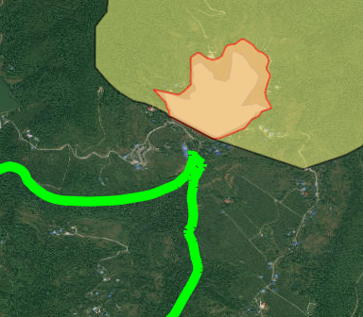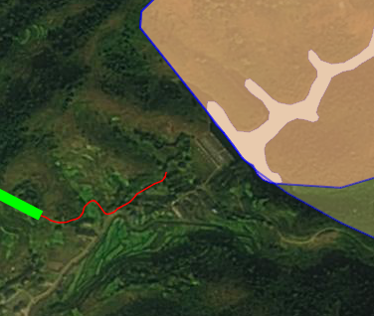  148m  90m  槽家沟现有渠道距离二级饮用水源保护区最近点  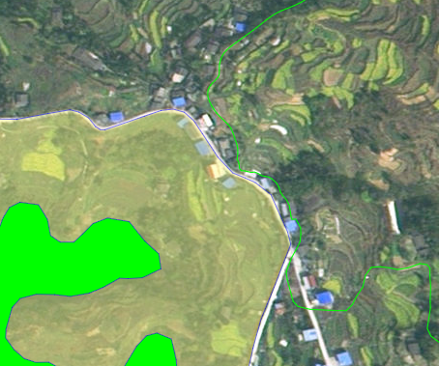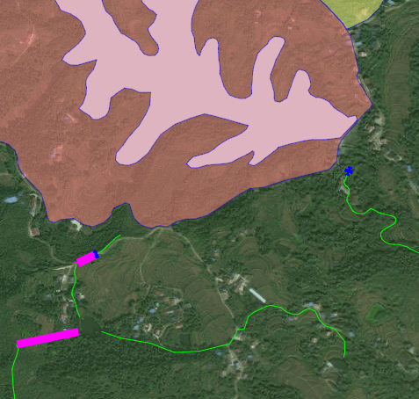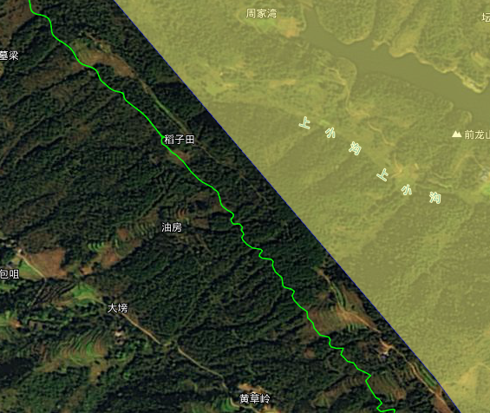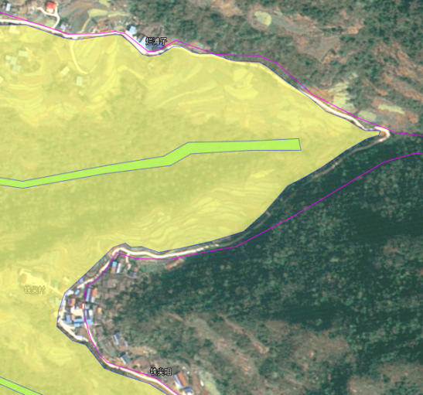  6m  老寨沟新建管道距离二级饮用水源保护区最近点  123m  云顶水库新建管道距离二级饮用水源保护区最近点  7m  秧田湾新建管道距离二级饮用水源保护区最近点  51m  观音岩新建管道距离二级饮用水源保护区最近点  图1-11 本项目临近当地饮用水源布置情况  从上图可知，本次渠道均位于当地饮用水源保护区之外，项目取得了达州市宣汉生态环境局出具的《关于核查宣汉县小型灌区新建项目是否涉及集中式饮用水源保护区的复函》（宣环函〔2024〕16号）（见附件），明确项目不涉及饮用水源保护区，靠近饮用水源保护区的水源保护措施见后文。

二、建设内容
地理位置 | 本项目位于达州市宣汉县，对宣汉县境内农村小型水库配套的灌区设施进行整治，同时新建部分渠道、管道等，新增灌面的同时改善现有灌面。  地理位置信息如下：  观音岩水库灌区主管道：起点坐标107°31′57.974″、31°26′34.407″，终点坐标107°32′54.549″、31°25′12.476″  秧田湾水库灌区主渠道：起点坐标107°46′50.507″、31°26′34.407″，终点坐标107°45′57.810″、31°18′28.357″  云顶水库灌区主管道：起点坐标108°8′57.201″、31°38′4.650″，终点坐标108°7′2.604″、31°37′35.228″  小沟河水库灌区主管道：起点坐标107°38′33.973″、31°27′7.092″，终点坐标107°38′30.632″、31°27′52.726″  曹家沟水库灌区主管道：起点坐标107°45′35.777″、31°14′46.632″，终点坐标107°45′4.511″、31°14′45.184″  漆树沟水库灌区主渠道：起点坐标107°43′44.110″、31°27′44.767″，终点坐标107°43′42.381″、31°26′37.089″  刘家坪水库灌区主管道：起点坐标107°56′6.684″、31°43′55.531″，终点坐标107°56′49.016″、31°41′49.811″  烂田湾水库灌区主管道：起点坐标107°58′42.722″、31°45′22.124″，终点坐标107°59′4.319″、31°45′22.867″  后头湾水库灌区主渠道：起点坐标107°47′39.826″、31°32′48.367″，终点坐标107°46′51.209″、31°32′21.765″  长征水库灌区主管道：起点坐标107°47′53.471″、31°37′23.901″，终点坐标107°46′24.830″、31°37′22.974″  南六水库灌区主渠道：起点坐标107°58′40.751″、31°20′34.159″，终点坐标107°57′34.984″、31°20′35.762″  九军坪水库灌区主管道：起点坐标107°37′56.899″、31°10′59.663″，终点坐标107°36′17.578″、31°10′22.604″  老寨沟水库灌区主渠道：起点坐标107°49′49.064″、31°31′4.810″，终点坐标107°47′59.720″、31°32′9.630″  阴洞岩水库灌区主渠道：起点坐标107°48′53.110″、31°23′39.773″，终点坐标107°48′15.645″、31°25′7.796″  （其他小规模支渠渠道/管道修复、闸门、倒虹吸等此处不再列出）
项目组成及规模 | 一、项目基本情况  项目名称：宣汉县小型灌区新建项目  建设单位：宣汉县小型水库服务中心  建设地点：达州市宣汉县  建设性质：改建、新建  项目总投资：5790万元  主要建设内容：  1、修复、改造、新建概述：本工程主要水源为各小型水库，通过各干支渠和干支管渠为灌区进行供水。为充分利用项目区已建部分山坪塘积蓄水、降低投资、提高用水保证率，通过新建管网将项目区部分蓄水条件较好的山坪塘进行联通，项目区各灌溉系统通过斗管、山坪塘、蓄水池进行自流灌溉，均不设置提升泵。  2、具体修复内容：  ①对于完好率高、存在淤积情况的渠道，采取渠道修复整治，清淤后明渠加盖板的整治措施。  ②对于土渠、完好率低的渠道及无输水工程的灌区，采取渠道改管道或新建管道的整治措施。新建管道位置不同铺设方式也不同，对于沿公路、现状渠道等现有设施布置的管道以明管为主，其他部位和小管径PE管以埋管为主。  3、建设规模  （1）渠道工程：14个灌区渠道整治修复共63.213km，其中渠道损毁段重建（含土渠衬砌）19.634km，渠道修复43.580km。新建节制闸38座，新建分水闸27座，整治修复渡槽14座，整治修复倒虹吸5座。  （2）管道工程：14个灌区管道铺设共32.999km，其中渠改管道（含管道更换）13.236km，新建管道19.763km。含防腐钢管22.682km，PE100管10.317km，各类阀井207座（控制阀26座，排气阀72座，放空阀81座，减压阀9座，排水冲砂阀19座）。  （3）管理设施：14个灌区计量设施共计91处（其中测控一体闸65处，阀井流量计26处）。  （4）14个灌区涉及灌面面积共39157亩，均为耕地。本次灌区新增灌面30801亩，改善灌面2244亩，恢复灌面5612亩。  二、项目实施规模  本项目实施规模见下表。

表2-1 项目主要建设规模一览表
骨干渠系名称 | 本次设计灌面（亩） | 渠道重建（含土渠衬砌）（m） | 渠道修复（含清淤）（m) | 整治隧洞（m） | 渠改管道（含管道更换）（m) | 新建管道（m) | 渡槽（座） | 渡槽（m） | 倒虹管（座） | 倒虹管（m） | 提灌站（座） | 底栏栅坝（座） | 流量计（套） | 控制阀井（座） | 压力前池（座） | 节制闸（座） | 分水闸（座）
秧田湾水库灌区 | 3461 | 2215 | 5028 |  | 242 | 1145 | 3 | 209 | 1 | 272 | 2 |  | 2 | 2 | 2 | 7 | 1
观音岩水库灌区 | 8529 | 681 | 4783 |  | 1148 | 2587 | 3 | 134 | 4 | 310 | 3 |  | 6 | 3 | 1 | 1 | 1
云顶水库灌区 | 2381 | 2593 | 0 | 126 | 6012 |  |  |  |  |  |  |  | 3 | 2 | 1 | 1
小沟河水库灌区 | 1681 | 1214 | 2102 |  | 677 |  | 2 | 174 |  |  |  | 1 | 1 | 1 | 1 | 1 | 2
曹家沟水库灌区 | 790 | 447 | 557 | 147 |  | 603 | 1 | 37 |  |  |  |  | 1 | 1 | 1 | 2 | 2
漆树沟水库灌区 | 1660 | 137 | 3804 |  |  | 3051 |  |  |  |  |  |  | 3 | 3 | 3 | 4 | 2
刘家坪水库灌区 | 3322 | 7679 | 7759 |  |  | 2719 | 1 | 13 |  |  |  |  | 3 | 3 | 3 | 9 | 7
烂田湾水库灌区 | 785 | 526 | 0 |  | 591 |  |  |  |  |  |  |  | 2 | 2 | 2 | 1 | 1
后头湾水库灌区 | 1376 | 0 | 1737 |  | 726 |  |  |  |  |  |  |  | 1 | 1 | 1 | 1
长征水库灌区 | 3469 | 817 | 2156 | 368 | 1747 | 4224 | 1 | 16 |  |  |  |  | 4 | 3 | 2 | 2 | 1
南六水库灌区 | 1908 | 272 | 5339 | 45 | 811 |  |  |  |  |  |  |  | 1 | 1 | 1 | 4 | 5
九军坪水库灌区 | 5548 | 531 | 7400 |  |  |  | 3 | 202 |  |  |  |  | 3 |  |  | 3
老寨沟水库灌区 | 1770 | 0 | 0 |  | 766 | 4566 |  |  |  |  |  | 1 | 3 | 3
阴洞岩水库灌区 | 2477 | 2522 | 2917 | 119 | 517 | 868 |  |  |  |  |  |  | 3 | 1 | 3 | 2 | 5
合计 | 39157 | 19634 | 43580 | 805 | 13236 | 19763 | 14 | 785 | 5 | 582 | 5 | 2 | 26 | 26 | 21 | 38 | 27

项目组成及规模 | 三、项目组成及主要环境问题  （一）项目组成  本项目主体工程为干渠（干管）、支渠（支管）的新建、改建修复建设，配套渠系建筑物和智慧水利系统建设，项目的组成及主要环境问题见下表。  表2-2 项目组成及主要环境问题  类别 项目名称 建设内容及规模 可能产生的主要环境问题  施工期 营运期  主体工程 秧田湾水库灌区 拆除重建渠道2215m，渠道修复5028m，渠道改管及管道更换242m，新建管道1145m，修复渡槽3座209m，倒虹管1座272m，配套流量计2套、控制阀2座、压力前池2座、节制闸7座、分水闸1座。 占用土地 植被破坏 水土流失 施工噪声 施工废气 施工扬尘 建筑垃圾等 农田灌溉退水、地下水污染、地下水位变化等  观音岩水库灌区 拆除重建渠道681m，渠道修复4783m，渠道改管及管道更换1148m，新建管道2587m，修复渡槽3座134m，倒虹管4座310m，配套流量计6套、控制阀3座、压力前池1座、节制闸1座、分水闸1座。  云顶水库灌区 拆除重建渠道2593m，整治隧洞126m，渠道改管及管道更换6012m，配套流量计3套、控制阀2座、压力前池1座、节制闸1座。  小沟河水库灌区 拆除重建渠道1214m，渠道修复2102m，渠道改管及管道更换677m，修复渡槽2座174m，底栏栅坝1座，配套流量计1套、控制阀1座、压力前池1座、节制闸1座、分水闸2座。  曹家沟水库灌区 拆除重建渠道447m，渠道修复557m，整治隧洞147m，新建管道603m，修复渡槽1座37m，配套流量计1套、控制阀1座、压力前池1座、节制闸2座、分水闸2座。  漆树沟水库灌区 拆除重建渠道137m，渠道修复3804m，新建管道3051m，配套流量计3套、控制阀3座、压力前池3座、节制闸4座、分水闸2座。  刘家坪水库灌区 拆除重建渠道7679m，渠道修复7759m，新建管道2719m，修复渡槽1座37m，配套流量计3套、控制阀3座、压力前池3座、节制闸9座、分水闸7座。  烂田湾水库灌区 拆除重建渠道526m，渠道改管及管道更换591m，配套流量计2套、控制阀2座、压力前池2座、节制闸1座、分水闸1座。  后头湾水库灌区 渠道修复1337m，渠道改管及管道更换726m，配套流量计1套、控制阀1座、压力前池1座、节制闸1座。  长征水库灌区 拆除重建渠道817m，渠道修复2156m，渠道改管及管道更换1747m，新建管道4224m，整治隧洞368m，修复渡槽1座16m，配套流量计4套、控制阀3座、压力前池2座、节制闸2座、分水闸1座。  南六水库灌区 拆除重建渠道272m，渠道修复5339m，渠道改管及管道更换811m，整治隧洞45m，配套流量计1套、控制阀1座、压力前池1座、节制闸4座、分水闸5座。  九军坪水库灌区 拆除重建渠道531m，渠道修复7400m，修复渡槽3座202m，配套流量计3套、节制闸3座。  老寨沟水库灌区 渠道改管及管道更换766m，新建管道4566m，配套底栏栅坝1座、流量计3套、控制阀3座。  阴洞岩水库灌区 拆除重建渠道2522m，渠道修复2917m，渠道改管及管道更换517m，新建管道868m，整治隧洞119m，配套流量计3套、控制阀1座、压力前池3座、节制闸2座、分水闸5座。  辅助工程 提灌站拆除重建 秧田湾水库灌区原址拆除重建提灌站2座，最大提灌流量均为0.024m³/s； 观音岩水库灌区原址拆除重建提灌站3座，一级最大提灌流量0.051m³/s，二级最大提灌流量0.040m³/s。 固废  渠道清淤 清淤规模较小，秧田湾水库灌区清淤22m，观音岩水库灌区清淤176m，小沟河水库灌区清淤14m，漆树沟水库灌区清淤267m，长征水库灌区清淤121m，南六水库灌区清淤55m，阴洞岩水库灌区清淤131m，清淤淤泥量共计5298m³。 淤泥  土石方工程 本工程土方开挖49491m³，土方全部回填，石方开挖162m³，用于渠堤基础回填。 /  依托工程 供电 设备用电依托区域内国家电网；施工期部分区域设置柴油发电机。 废气  供水 施工期渠道取水，营运期无用水环节，不设置人员驻场值班。 /  临时工程 临时施工场地 14个灌区工程分别设置1个，共计14个： 在交通较为便利远且离集中居住区设置，占地面积各约600m²，主要功能为施工机械临时停放点、综合加工房、施工物料临时堆场等。 /  临时堆土场 14个灌区工程分别设置1个，共计14个： ①设置情况：紧邻临时施工场地布置，占地面积各约200m²。主要包括环形排水沟400m，沉砂池1口8m³，隔油沉淀池1口2m³，土袋拦挡180m，主要功能为渠道/管道开挖、旧渠道拆除清理产生的土石方（含剥离表土）暂存；②临时堆放情况：各堆土场堆土量在900~14000m³范围，仅观音岩水库灌区涉及石方堆存162m³，均综合利用。 /  淤泥堆放场 11个灌区（3处灌区不清淤）工程分别设置1个，共计11个： ①设置情况：紧邻各自临时施工场地布置，占地面积约200m²。每处场地主要包括环形排水沟400m，淤泥沉淀池1口，2m³，对渠道整治清理出的淤泥沉积物进行脱水干化后用于临时占地平整，不外排； ②临时堆放情况：各灌区淤泥处理量在2~1785m³范围，脱水干化添加干土砂石后用于平整场地，不外运。 恶臭气体  施工便道 利用现周边既有道路及巡渠道路，同时整治维修部分机耕道并利用渠堤和对外连通道路，整治维修道路约808m，宽2~3m。 /  施工营地 本项目不设施工营地，施工生活房屋租用渠道周边场镇民居房屋。 /  环保工程 施工期 废水 临时施工场地产生的生活污水租用民房生活污水既有污水处理设施；施工场地废水经临时隔油沉淀池（各临时施工场地均设置1口，1.5m³，共计14口）收集处理后回用于洒水降尘，不外排；基坑废水及初期雨水经临时沉淀池收集处理后回用于洒水降尘，不外排； 混凝土拌合冲洗废水经沉淀后洒水降尘，不外排。 /  废气 加强洒水降尘、水泥拌合点设置喷雾降尘装置，避免在大风天气施工，开挖土石方、表土进行遮盖抑尘；柴油发电机使用优质柴油。 /  噪声 采用先进低噪声设备；加强对施工运输车辆的管理；合理安排施工时间，合理布局施工场地；夜间（22：00-6：00）禁止施工；针对各个施工段的特点设置施工围挡等，避免噪声扰民；公示项目噪声防治措施。 /  固废 现有渠道清掏污泥经小车密闭转运至淤泥堆放场经淤泥沉淀池脱水后添加干土砂石后用于平整场地，不外运；施工人员生活垃圾、渠道清理出的生活垃圾交由环卫部门处理；建筑垃圾清运至指定建渣堆放场；开挖的土石方及时回填和综合利用，无弃方产生。 /  生态保护与修复工程 ①表土分层开挖、分层堆放、分层反序回填；临时土石堆采用苫布遮盖；外边坡土袋围挡；裸土地面草垫覆盖； ②控制施工作业范围，严格禁止随意踩踏耕地，加强施工人员环保教育，避免施工作业带外的生态破坏； ③施工结束临时工程拆除，进行迹地恢复，栽种植被，并注重与周边的景观协调性； ④选择非农忙、秋收季节施工，不得随意采摘农作物，不得向耕地内倾倒建渣、污泥等固废； ⑤按照设计要求选择当地景观植被或农作物对渠道坡岸进行生态打造，提升生态环境质量。 /  营运期 加强对各类闸门、提灌站的检修维护，避免机械噪声扰民；渠道内生活垃圾定期打捞，交由环卫部门处置。 /  四、工程内容及规模  （一）工程等级与标准  1、工程等级及建筑物级别和标准  根据《灌溉与排水工程设计标准》GB50288-2018）及《防洪标准》GB50201-2014）规定，灌区渠（管）道引水流量0.001-0.036m³/s，渠道加大流量0.010-0.083m³/s小于5m³/s，水闸过水流量0.001-0.064m³/s小于5m³/s，因此，项目区灌溉渠（管）道为5级，渠（管）道上的水闸等建筑物为5级，排洪渠建筑物级别为5级，其他次要建筑物级别为5级；输水工程沿途坡面洪水重现期采用10年，不作校核。  2、建筑物使用年限  根据《水利水电工程合理使用年限及耐久性设计规范》（SL654-2014），本工程为灌区工程，工程等别Ⅳ等小（1）型工程，工程合理使用年限为30年，灌排建筑物合理使用年限为30年，灌溉渠（管）道合理使用年限为20年。  3、抗震设计标准  据《中国地震动参数区划图》（GB18306-2015），工程区50年超越概率10%的地震动峰值加速度为0.05g，动反应谱特征周期为0.35s，地震基本烈度为Ⅵ度。工程场址未来50年区域构造稳定性好。根据建筑物等级和《水工建筑物抗震设计规范》要求，不做抗震设计。  4、抗冻、抗渗设计标准  根据《水工建筑物抗冰冻设计规范》SL211-2006、《渠道防渗衬砌工程技术标准》  GB/T50600-2020的规定，该地区最低温度约-5℃，属于温和地区，因此其水工结构及构件砼抗冻等级为F100（如水闸），次要水工结构及构件砼抗冻等级为F100。渠道衬砌材料为砼，渡槽材料为钢筋砼，地质条件为粘土、泥岩、砂岩，因此防渗等级为W6。  （二）主体工程设计  根据设计方案，本次渠道损毁修复总长度63213m，其中干渠24条，损毁修复总长度34562m，支渠37条，损毁修复总长度28650m。具体设计如下：  1、渠道工程  （1）渠道修复设计  表2-3 本项目各灌区渠道整治内容表  灌区名称 渠道名称 桩号 桩号 长度 尺寸 整治内容  宽（m） 高（m）  秧田湾水库灌区 右干渠 右干0+000.00 右干0+098.15 98 0.6 0.6 恢复重建C25砼渠道，玻璃钢格栅盖板封闭  右干0+098.15 右干0+706.65 609 0.6 0.6 恢复重建C25砼渠道，玻璃钢格栅盖板封闭  右干0+706.65 右干0+747.15 41 0.6 0.6 渠道挂网抹面，玻璃钢格栅盖板封闭  右干0+747.15 右干1+073.03 326 0.6 0.6 渠道挂网抹面，玻璃钢格栅盖板封闭  右干1+073.03 右干1+079.89 7 0.6 0.6 渠道挂网抹面，玻璃钢格栅盖板封闭  右干1+079.89 右干1+085.58 6 0.6 0.6 新建穿路涵  右干1+085.58 右干1+191.07 105 0.55 0.3 渠道挂网抹面，玻璃钢格栅盖板封闭  右干1+191.07 右干1+217.48 26 0.55 0.3 新建穿路涵  右干1+217.48 右干1+224.49 7 0.55 0.3 渠道挂网抹面，玻璃钢格栅盖板封闭  右干1+224.49 右干1+238.18 14 0.55 0.3 改线，新建C25砼渠道，玻璃钢格栅盖板封闭  右干1+238.18 右干1+257.92 20 0.55 0.3 改线，新建C25砼渠道，玻璃钢格栅盖板封闭  右干1+257.92 右干1+650.60 393 0.55 0.3 新建C25砼渠道，玻璃钢格栅盖板封闭  右干1+650.60 右干1+660.90 10 0.55 0.3 改线，新建穿路涵  右干1+660.90 右干1+807.70 147 0.55 0.3 改线，新建C25砼渠道，玻璃钢格栅盖板封闭  右干1+807.70 右干1+826.19 18 0.55 0.3 改线，新建C25砼渠道，玻璃钢格栅盖板封闭  右干1+826.19 右干1+907.88 82 0.55 0.3 改线，新建C25砼渠道，玻璃钢格栅盖板封闭  右干1+907.88 右干1+930.17 22 0.55 0.3 暗渠清淤  右干1+930.17 右干2+124.05 194 0.55 0.3 渠道挂网抹面，玻璃钢格栅盖板封闭  右4支渠 右4支0+000.00 右4支0+018.10 18 0.55 0.3 渠道挂网抹面，玻璃钢格栅盖板封闭  右4支0+018.10 右4支0+043.22 25 0.55 0.3 渡槽内侧挂网抹面，玻璃钢格栅盖板封闭  右4支0+043.22 右4支0+692.50 649 0.55 0.3 渠道挂网抹面，玻璃钢格栅盖板封闭  右4支0+692.50 右4支0+964.15 272 0.125 0.125 新建DN125倒虹吸管  右4支0+964.15 右4支1+411.91 448 0.55 0.3 渠道挂网抹面，玻璃钢格栅盖板封闭  右4支1+411.91 右4支1+485.98 74 0.55 0.3 恢复重建C25砼渠道，玻璃钢格栅盖板封闭  左干渠 左干0+000.00 左干0+270.85 271 0.45 0.45 渠道挂网抹面，玻璃钢格栅盖板封闭  提灌渠道 泵渠0+000.00 泵渠0+359.01 359 0.4 0.5 恢复重建C25砼渠道，玻璃钢格栅盖板封闭  泵渠0+359.01 泵渠0+362.84 4 0.4 0.5 新建穿路涵  泵渠0+362.84 泵渠0+565.12 202 0.4 0.5 恢复重建C25砼渠道，玻璃钢格栅盖板封闭  泵渠0+565.12 泵渠0+570.73 6 0.4 0.5 新建穿路涵  泵渠0+570.73 泵渠1+868.42 1298 0.4 0.5 渠道挂网抹面，玻璃钢格栅盖板封闭  泵渠1+868.42 泵渠1+948.00 80 0.5 0.5 渡槽内侧挂网抹面，玻璃钢格栅盖板封闭  泵渠1+948.00 泵渠2+948.56 1001 0.4 0.5 渠道挂网抹面，玻璃钢格栅盖板封闭  泵渠2+948.56 泵渠3+052.75 104 0.5 0.5 渡槽内侧挂网抹面，玻璃钢格栅盖板封闭  泵渠3+052.75 泵渠3+380.05 327 0.4 0.5 渠道挂网抹面，玻璃钢格栅盖板封闭  库尾渠道 尾渠0+000.00 尾渠0+200.00 200 0.8 0.8 新建C25砼渠道，玻璃钢格栅盖板封闭  尾渠0+200.00 尾渠0+514.19 314 0.8 0.8 渠道挂网抹面，玻璃钢格栅盖板封闭  观音岩水库灌区 右干渠 右干0+000.00 右干0+062.00 62 0.8 0.8 渠道挂网抹面，玻璃钢格栅盖板封闭  右干0+062.00 右干0+069.50 8 0.8 0.8 新建穿路涵管  右干0+069.00 右干0+443.00 374 0.8 0.8 渠道挂网抹面，玻璃钢格栅盖板封闭  右干0+443.00 右干0+445.00 2 2.0 1.0 池内侧挂网抹面，玻璃钢盖板封闭  右干0+445.00 右干0+535.00 90 0.9 0.9 渠道挂网抹面，玻璃钢格栅盖板封闭  右干0+535.00 右干1+078.00 543 0.6 0.6 渠道挂网抹面，玻璃钢格栅盖板封闭  右干1+078.00 右干1+082.50 5 1.8 2 新建倒虹吸进水井，并增设控制设施  右干1+082.50 右干1+234.50 152 0.273 0.273 恢复重建DN273倒虹吸管  右干1+234.50 右干1+240.00 6 1.8 2 新建倒虹吸进水井，并增设控制设施  右干1+240.00 右干1+305.00 65 0.8 0.8 渠道挂网抹面，玻璃钢格栅盖板封闭  右干1+305.00 右干1+342.00 37 0.8 0.8 渠道挂网抹面，玻璃钢格栅盖板封闭  右干1+342.00 右干1+472.00 130 0.8 0.8 暗渠清淤  右干1+472.00 右干1+479.00 7 0.8 0.8 新建穿路涵管  右干1+479.00 右干1+743.00 264 0.8 0.8 渠道挂网抹面，玻璃钢格栅盖板封闭  右干1+743.00 右干1+748.00 5 0.8 0.8 新建穿路涵管  右干1+748.00 右干1+871.00 123 0.8 0.8 渠道挂网抹面，玻璃钢格栅盖板封闭  右支渠 右支0+000.00 右支0+407.00 407 0.65 0.65 渠道挂网抹面  右支0+407.00 右支0+446.00 39 0.65 0.65 改线，新建C25砼渠道  右支0+446.00 右支2+125.00 1679 0.65 0.65 渠道挂网抹面  右支2+125.00 右支2+155.00 30 0.219 0.219 恢复重建DN219倒虹吸管  右支2+155.00 右支2+201.00 46 0.65 0.65 新建C25砼渠道  右支2+201.00 右支2+241.00 40 0.85 0.85 恢复重建渡槽  右支2+241.00 右支2+605.00 364 0.65 0.65 渠道挂网抹面  右支2+605.00 右支2+653.00 48 0.65 0.65 新建C25砼渠道  右支2+653.00 右支2+723.00 70 0.219 0.219 恢复重建DN219倒虹吸管  右支2+723.00 右支2+860.00 137 0.65 0.65 渠道挂网抹面  右支2+860.00 右支2+908.00 48 0.219 0.219 恢复重建DN219倒虹吸管  右支2+908.00 右支2+970.00 62 0.65 0.65 渠道挂网抹面  右支2+970.00 右支2+976.00 6 0.65 0.65 新建穿路涵管  右支2+976.00 右支3+144.00 168 0.65 0.65 渠道挂网抹面  李家咀提灌渠道 提二0+000.00 提二0+064.00 64 0.5 0.5 渠道挂网抹面，玻璃钢格栅盖板封闭  提二0+064.00 提二0+075.00 11 0.5 0.5 暗渠清淤  提二0+075.00 提二0+082.00 7 0.5 0.5 新建穿路涵管  提二0+082.00 提二0+126.00 44 0.5 0.5 渡槽内侧挂网抹面，玻璃钢格栅盖板封闭  提二0+126.00 提二0+148.00 22 0.5 0.5 渠道挂网抹面，玻璃钢格栅盖板封闭  提二0+148.00 提二0+183.00 35 0.5 0.5 暗渠清淤  提二0+183.00 提二0+197.00 14 0.219 0.219 新建沉砂池，后接新建DN219管道  提二0+197.00 提二0+228.00 31 0.219 0.219 新建DN219管道95m，接入已建山坪塘  提二0+228.00 提二0+279.00 51 0.219 0.219 新建DN219管道95m，接入已建山坪塘  二级提灌渠道 提三0+000.00 提三0+003.00 3 2 1.2 池内挂网抹面，玻璃格栅盖板封闭  提三0+003.00 提三0+371.00 368 0.4 0.4 恢复重建C25砼渠道  提三0+371.00 提三0+421.00 50 1 0.5 恢复重建渡槽  提三0+421.00 提三0+535.00 114 0.4 0.4 新建C25砼渠道  提三0+535.00 提三0+681.00 146 0.4 0.4 渠道挂网抹面  提三0+681.00 提三0+681.70 1 0.7 0.3 池内挂网抹面，玻璃格栅盖板封闭  提三0+681.70 提三0+747.70 66 0.4 0.4 新建C25砼渠道  云顶水库灌区 主干渠 主干0+000 主干0+360 360 0.7 0.7 拆除重建C25砼渠道，玻璃钢格栅盖板封闭  现状1#渠 渠①0+000.00 渠①0+564.86 565 0.3 0.3 C25砼衬砌  现状2#渠 渠②0+000.00 渠②0+242.83 243 0.3 0.3 C25砼衬砌  现状3#渠 渠③0+000.00 渠③0+362.86 363 0.3 0.3 C25砼衬砌  现状4#渠 渠④0+000.00 渠④0+330.65 331 0.3 0.3 C25砼衬砌  现状5#渠 渠⑤0+000.00 渠⑤0+732.28 732 0.3 0.3 C25砼衬砌  小沟河水库灌区 左干渠 左干0+000.00 左干0+765.69 766 0.5 0.5 渠道挂网抹面，玻璃钢格栅盖板封闭  左干0+765.69 左干0+773.17 7 0.5 0.5 穿路涵清淤  左干0+773.17 左干1+179.37 406 0.5 0.5 恢复重建C25砼渠道  海棠溪干渠 HT干0+000.00 右干0+094.99 95 0.5 0.5 恢复重建C25砼渠道， 前段渠道废弃，新建底格栏栅坝右岸引水管道接入  HT干0+094.99 HT干0+650.65 556 0.5 0.5 渠道挂网抹面  马家溪干渠 MJ干0+000.00 MJ干0+051.83 52 0.5 0.5 前段渠道废弃，新建底格栏栅坝  MJ干0+051.83 MJ干0+139.16 87 0.5 0.5 恢复重建C25砼渠道，新建底格栏栅坝左岸引水管道接入  MJ干0+139.16 MJ干0+542.57 403 0.5 0.5 恢复重建C25砼渠道  马1支渠 M①支0+000.00 M①支0+030.70 31 0.5 0.5 渠道挂网抹面  M①支0+030.70 M①支0+037.68 7 0.5 0.5 穿路涵清淤  M①支0+037.68 M①支0+283.74 246 0.5 0.5 渠道挂网抹面  马2支渠 M②支0+000.00 M②支0+015.10 15 0.5 0.5 恢复重建C25砼渠道，玻璃钢格栅盖板封闭  M②支0+015.10 M②支0+101.11 86 0.5 0.5 25钢筋砼重建渡槽，玻璃钢格栅盖板封闭  M②支0+101.11 M②支0+247.57 146 0.5 0.5 渠道挂网抹面，玻璃钢格栅盖板封闭； 末端新建沉砂池，连接新建管道  M②支0+247.57 M②支0+298.34 51 0.5 0.5 该段渠道废弃，改建管道  M②支0+298.34 M②支0+358.72 60 0.5 0.5 该段渠道废弃，改建管道  M②支0+358.72 M②支0+434.68 76 0.5 0.5 该段渠道废弃，改建管道  M②支0+434.68 M②支0+492.15 57 0.5 0.5 该段渠道废弃，改建管道  M②支0+492.15 M②支0+559.70 68 0.5 0.5 该段渠道废弃，改建管道  M②支0+559.70 M②支0+571.51 12 0.5 0.5 该段渠道废弃，改建管道  M②支0+571.51 M②支0+576.87 5 0.5 0.5 该段渠道废弃，改建管道  M②支0+576.87 M②支0+679.45 103 0.5 0.5 现状渡槽废弃，改建管道  M②支0+679.45 M②支0+744.95 66 0.5 0.5 该段渠道废弃，改建管道  M②支0+744.95 M②支0+847.83 103 0.5 0.5 渠道挂网抹面，玻璃钢格栅盖板封闭  M②支0+847.83 M②支0+851.81 4 0.5 0.5 拆除重建穿路涵  M②支0+851.81 M②支1+018.17 166 0.5 0.5 渠道挂网抹面，玻璃钢格栅盖板封闭  M②支1+018.17 M②支1+027.51 9 0.5 0.5 拆除重建穿路涵  M②支1+027.51 M②支1+115.25 88 0.5 0.5 渠道挂网抹面，玻璃钢格栅盖板封闭  M②支1+115.25 M②支1+127.18 12 0.5 0.5 恢复重建C25砼渠道连接原渠道和渡槽  M②支1+127.18 M②支1+322.08 195 0.5 0.5 恢复重建C25砼渠道  曹家沟水库灌区 主干渠 主干0+000.00 主干0+078.12 78 0.7 0.8 渠道挂网抹面，玻璃钢格栅盖板封闭  主干0+078.12 主干0+103.32 25 0.7 0.8 渠道挂网抹面，玻璃钢格栅盖板封闭  主干0+103.32 主干0+139.83 37 0.7 0.8 渠道挂网抹面，玻璃钢格栅盖板封闭  主干0+139.83 主干0+410.22 270 0.7 0.8 渠道挂网抹面，玻璃钢格栅盖板封闭  主干0+410.22 主干0+556.83 147 0.7 0.8 现状隧洞运行良好  主干0+556.83 主干0+612.23 55 0.7 0.8 拆除重建C25砼渠道，玻璃钢格栅盖板封闭  主干0+612.23 主干0+631.48 19 0.7 0.8 拆除重建C25砼渠道，玻璃钢格栅盖板封闭  2#支渠 支②0+000.00 支②0+077.99 78 0.4 0.4 拆除重建C25砼渠道  3#支渠 支③0+000.00 支③0+294.79 295 0.5 0.5 拆除重建C25砼渠道  漆树沟水库灌区 主干渠 主干0+000.00 主干1+097.64 1098 0.5 0.7 渠道挂网抹面，玻璃钢格栅盖板封闭  主干1+097.64 主干1+119.28 22 0.5 0.7 现状暗渠清淤  主干1+119.28 主干1+227.41 108 0.5 0.7 渠道挂网抹面，玻璃钢格栅盖板封闭  主干1+227.41 主干1+256.35 29 0.5 0.7 现状暗渠清淤  主干1+256.35 主干1+285.37 29 0.5 0.7 渠道挂网抹面，玻璃钢格栅盖板封闭  主干1+285.37 主干1+334.38 49 0.5 0.7 现状暗渠清淤  主干1+334.38 主干1+381.69 47 0.5 0.7 渠道挂网抹面，玻璃钢格栅盖板封闭  主干1+381.69 主干1+397.08 15 0.5 0.7 现状暗渠清淤  主干1+397.08 主干1+528.08 131 0.5 0.7 现状暗渠清淤  主干1+528.08 主干1+661.69 134 0.5 0.7 渠道挂网抹面，玻璃钢格栅盖板封闭  主干1+661.69 主干1+708.06 46 0.5 0.7 渠道挂网抹面，玻璃钢格栅盖板封闭  主干1+708.06 主干1+728.83 21 0.5 0.7 现状暗渠清淤  主干1+728.83 主干1+865.87 137 0.5 0.7 拆除重建C25砼渠道，玻璃钢格栅盖板封闭  主干1+865.87 主干1+869.91 4 0.5 0.7 新建穿路涵  主干1+869.91 主干1+880.79 11 0.5 0.7 渠道挂网抹面，玻璃钢格栅盖板封闭  主干1+880.79 主干2+075.32 195 0.5 0.7 渠道挂网抹面，玻璃钢格栅盖板封闭  主干2+075.32 主干2+831.11 756 0.5 0.7 渠道挂网抹面，玻璃钢格栅盖板封闭  主干2+831.11 主干2+837.26 6 0.5 0.7 新建穿路涵  主干2+837.26 主干3+277.62 440 0.5 0.7 渠道挂网抹面，玻璃钢格栅盖板封闭  2#支渠 支②0+000.00 支②0+043.01 43 0.5 0.7 新建穿路涵  支②0+043.01 支②0+470.40 427 0.5 0.7 渠道挂网抹面  5#支渠 支⑤0+000.00 支⑤0+245.88 246 0.5 0.7 渠道挂网抹面  刘家坪水库灌区 主干渠 主干0+000.00 主干0+035.40 35 1.0 1.0 渠道挂网抹面，玻璃钢格栅盖板封闭  左干渠 左干0+000.00 左干0+709.52 710 1.0 1.0 渠道挂网抹面，玻璃钢格栅盖板封闭  左干0+709.52 左干0+715.07 6 1.0 1.0 拆除重建穿路涵  左干0+715.07 左干0+717.69 3 1.0 1.0 渠道挂网抹面，玻璃钢格栅盖板封闭  左干0+717.69 左干0+821.50 104 1.0 1.0 渠道挂网抹面，玻璃钢格栅盖板封闭  左干0+821.50 左干1+592.79 771 1.0 1.0 渠道挂网抹面，玻璃钢格栅盖板封闭  左1支渠 左1支0+000.00 左1支0+242.16 242 0.4 0.4 渠道挂网抹面  左2支渠 左2支0+000.00 左2支0+314.78 315 0.4 0.4 渠道挂网抹面  左2支0+314.78 左2支0+321.02 6 0.4 0.4 拆除重建穿路涵  左2支0+321.02 左2支0+441.79 121 0.4 0.4 渠道挂网抹面  左2支0+441.79 左2支0+447.22 5 0.4 0.4 拆除重建穿路涵  左2支0+447.22 左2支1+159.29 712 0.4 0.4 渠道挂网抹面  左3支渠 左3支0+000.00 左3支0+536.38 536 0.4 0.4 渠道挂网抹面  左3支0+536.38 左3支0+945.68 409 0.4 0.4 渠道挂网抹面  左4支渠 左4支0+000.00 左4支2+736.10 2736 0.4 0.4 渠道挂网抹面  左4支2+736.10 左4支2+741.63 6 0.4 0.4 拆除重建穿路涵  左4支2+741.63 左4支2+753.46 12 0.4 0.4 渠道挂网抹面  左3支①渠 左3支①0+000.00 左3支①0+210.79 211 0.4 0.4 渠道挂网抹面  左3支①0+210.79 左3支①0+225.46 15 0.4 0.4 拆除重建穿路涵  左3支①0+225.46 左3支①0+420.40 195 0.4 0.4 渠道挂网抹面  左3支②渠 左3支②0+000.00 左3支②0+391.51 392 0.4 0.4 渠道挂网抹面  左3支③渠 左3支③0+000.00 左3支③0+255.37 255 0.4 0.4 渠道挂网抹面  右干渠 右干0+000.00 右干0+195.22 195 1.0 1.0 拆除重建C25砼渠道，玻璃钢格栅盖板封闭  右干0+195.22 右干0+228.72 34 1.0 1.0 拆除重建C25砼渠道，玻璃钢格栅盖板封闭  右干0+228.72 右干0+240.92 12 1.0 1.0 拆除重建穿路涵  右干0+240.92 右干1+023.81 783 1.0 1.0 拆除重建C25砼渠道，玻璃钢格栅盖板封闭  右干1+023.81 右干1+029.65 6 1.0 1.0 拆除重建穿路涵  右干1+029.65 右干1+342.22 313 1.0 1.0 拆除重建C25砼渠道，玻璃钢格栅盖板封闭  右干1+342.22 右干1+354.08 12 1.0 1.0 拆除重建C25砼渠道，玻璃钢格栅盖板封闭  右干1+354.08 右干1+364.23 10 1.0 1.0 拆除重建穿路涵  右干1+364.23 右干1+729.71 365 1.0 1.0 拆除重建C25砼渠道，玻璃钢格栅盖板封闭  右干1+729.71 右干1+742.38 13 1.0 1.0 现状渡槽结构完好  右干1+742.38 右干1+754.09 12 1.0 1.0 拆除重建C25砼渠道，玻璃钢格栅盖板封闭  右干1+754.09 右干1+886.42 132 1.0 1.0 拆除重建C25砼渠道，玻璃钢格栅盖板封闭  右干1+886.42 右干1+985.33 99 1.0 1.0 拆除重建C25砼渠道，玻璃钢格栅盖板封闭  右干1+985.33 右干2+007.41 22 1.0 1.0 拆除重建C25砼渠道，玻璃钢格栅盖板封闭  右1支渠 右1支0+000.00 右1支0+021.88 22 0.5 0.5 拆除重建C25砼渠道  右1支0+021.88 右1支0+026.99 5 0.5 0.5 拆除重建穿路涵  右1支0+026.99 右1支0+501.61 475 0.5 0.5 拆除重建C25砼渠道  右1支0+501.61 右1支0+506.31 5 0.5 0.5 拆除重建穿路涵  右1支0+506.31 右1支0+638.93 133 0.5 0.5 拆除重建C25砼渠道  右3支渠 右3支0+000.00 右3支0+283.55 284 0.5 0.5 拆除重建C25砼渠道  右3支0+283.55 右3支0+289.63 6 0.5 0.5 拆除重建穿路涵  右3支0+289.63 右3支0+971.58 682 0.5 0.5 拆除重建C25砼渠道  右6支渠 右6支0+000.00 右6支0+448.02 448 0.5 0.5 拆除重建C25砼渠道，玻璃钢格栅盖板封闭  右6支0+448.02 右6支0+455.69 8 0.5 0.5 拆除重建穿路涵  右6支0+455.69 右6支4+125.19 3670 0.5 0.5 拆除重建C25砼渠道，玻璃钢格栅盖板封闭  烂田湾水库灌区 左干渠 左干0+000.00 左干0+442.17 442 0.5 0.5 拆除重建C25砼渠道，玻璃钢格栅盖板封闭  左一支渠 左一支0+000.00 左一支0+083.42 83 0.3 0.3 拆除重建C25砼渠道  后头湾水库灌区 主干渠 干0+000.00 干0+170.73 171 0.5 0.5 渠道挂网抹面，末端位置预留分水口  干0+170.73 干0+265.18 94 0.5 0.5 渠道挂网抹面  干0+265.18 干0+270.58 5 0.5 0.5 渠道挂网抹面  干0+270.58 干0+537.31 267 0.5 0.5 渠道挂网抹面  干0+537.31 干0+565.52 28 0.5 0.5 渠道挂网抹面  干0+565.52 干0+880.55 315 0.5 0.5 渠道挂网抹面，末端位置预留分水口  干0+880.55 干1+424.40 544 0.5 0.5 渠道挂网抹面，末端位置预留分水口  干1+424.40 干1+736.95 313 0.5 0.5 渠道挂网抹面  干1+736.95 干2+255.24 518 0.5 0.5 新建管道  长征水库灌区 右干渠 右干0+000.00 右干0+164.00 164 0.4 0.4 渠道挂网抹面，玻璃钢格栅盖板封闭  右干0+164.00 右干0+177.00 13 0.4 0.4 新建穿路涵管  右干0+177.00 右干0+433.00 256 0.4 0.4 渠道挂网抹面，玻璃钢格栅盖板封闭  右干0+433.00 右干0+680.00 247 0.4 0.4 牵引管道连接两岸渠道，渠道连接管道处设沉砂池，末端接渠道处封闭  右干0+680.00 右干2+012.00 1332 0.4 0.4 渠道挂网抹面，玻璃钢格栅盖板封闭  左干渠 左干0+000.00 左干0+067.00 67 0.7 0.5 渠道挂网抹面，玻璃钢格栅盖板封闭  左干0+067.00 左干0+083.00 16 0.7 0.5 渡槽内侧挂网抹面，玻璃钢格栅盖板封闭  左干0+083.00 左干0+420.00 337 0.7 0.5 渠道挂网抹面，玻璃钢格栅盖板封闭  左干0+420.00 左干0+541.00 121 0.7 0.5 现状隧洞清淤  右支渠 右支0+000.00 右支0+817.00 817 0.4 0.4 新建C25砼渠道，玻璃钢格栅盖板封闭  南六水库灌区 左干渠 左干0+000.00 左干0+017.50 17.5 0.4 0.7 渠道挂网抹面，玻璃钢格栅盖板封闭  左干0+017.50 左干0+237.50 220 0.4 0.7 沿村道外沿新建C25砼渠道，玻璃钢格栅盖板封闭  左干0+237.50 左干0+284.00 46.5 0.4 0.7 现状暗渠清淤  左干0+284.00 左干0+574.00 290 0.4 0.7 渠道挂网抹面，玻璃钢格栅盖板封闭  左干0+574.00 左干0+619.00 45 0.4 0.7 现状隧洞清淤  左干0+619.00 左干1+368.00 749 0.4 0.7 渠道挂网抹面，玻璃钢格栅盖板封闭  左干1+368.00 左干1+407.00 39 0.4 0.7 渠道挂网抹面，玻璃钢格栅盖板封闭  左干1+407.00 左干3+037.00 1630 0.4 0.7 渠道挂网抹面，玻璃钢格栅盖板封闭  左干3+037.00 左干3+047.00 10 0.5 0.5 现状穿路涵清淤  左干3+047.00 左干3+097.00 50 0.5 0.5 渠道挂网抹面，玻璃钢格栅盖板封闭  左1支渠 左1支0+000.00 左1支1+106.00 1106 0.3 0.3 渠道挂网抹面  左2支渠 左2支0+000.00 左2支0+384.00 384 0.3 0.3 渠道挂网抹面  左2支0+384.00 左2支0+391.00 7 0.3 0.3 新建穿路涵管  左2支0+391.00 左2支0+443.00 52 0.3 0.3 改线，新建C25砼渠道  左3支渠 左3支0+000.00 左3支0+401.00 401 0.3 0.3 渠道挂网抹面  左4支渠 左4支0+000.00 左4支0+344.00 344 0.5 0.5 渠道挂网抹面  左5支渠 左5支0+000.00 左5支0+282.00 282 0.5 0.5 渠道挂网抹面  九军坪水库灌区 主干渠 主干0+000.00 主干0+107.00 107 1.2 1.2 现状渠道完好  右干渠 右干0+000.00 右干3+151.00 3151 0.5 0.7 渠道挂网抹面，玻璃钢格栅盖板封闭  右干3+151.00 右干3+221.00 70 0.5 0.7 渡槽内侧挂网抹面，玻璃钢格栅盖板封闭  右干3+221.00 右干3+382.00 161 0.5 0.7 渠道挂网抹面，玻璃钢格栅盖板封闭  右干3+382.00 右干3+386.00 4 0.5 0.7 渡槽内侧挂网抹面，玻璃钢格栅盖板封闭  右干3+386.00 右干3+459.00 73 0.5 0.7 渠道挂网抹面，玻璃钢格栅盖板封闭  右干3+459.00 右干3+587.00 128 0.5 0.7 在原渡槽基础上恢复重建C25砼渡槽槽身  右干3+587.00 右干3+881.00 294 0.5 0.7 渠道挂网抹面，玻璃钢格栅盖板封闭  左干渠 左干0+000.00 左干0+030.00 30 0.5 0.7 渠道挂网抹面，玻璃钢格栅盖板封闭  左干0+030.00 左干0+068.00 38 0.5 0.7 新建穿路涵  左干0+068.00 左干3+652.00 3584 0.5 0.7 渠道挂网抹面，玻璃钢格栅盖板封闭  左干3+652.00 左干3+658.00 6 0.5 0.7 新建穿路涵  左干3+658.00 左干4+189.00 531 0.5 0.7 新建C25砼渠道，玻璃钢格栅盖板封闭  阴洞岩水库灌区 右干渠 右干0+000.00 右干0+070.94 71 0.3 0.3 更换闸阀井内设施  右干0+070.94 右干0+073.33 2 1.0 1.0 沉砂池清淤  右干0+073.33 右干0+145.87 73 0.7 0.7 现状暗渠清淤  右干0+145.87 右干0+184.68 39 0.75 0.75 现状隧洞清淤  右干0+184.68 右干0+372.07 187 0.7 0.7 恢复重建C25砼渠道，玻璃钢格栅盖板封闭  右干0+372.07 右干0+452.42 80 0.75 0.75 清除滑坡体，设牵引管  右干0+452.42 右干1+379.71 927 0.7 0.7 恢复重建C25砼渠道，玻璃钢格栅盖板封闭  右干1+379.71 右干1+412.37 33 0.7 0.7 恢复重建C25砼渠道，玻璃钢格栅盖板封闭  右1#支渠 右一支0+000.00 右一支0+237.68 238 0.5 0.5 渠道挂网抹面，玻璃钢格栅盖板封闭  右3#支渠 右三支0+000.00 右三支0+425.22 425 0.7 0.7 渠道挂网抹面，玻璃钢格栅盖板封闭  右3-1#支渠 右三'支0+000.00 右三'支0+132.18 132 0.6 0.6 新建穿路涵  右三'支0+132.18 右三'支0+145.22 13 0.6 0.6 渠道挂网抹面，玻璃钢格栅盖板封闭  右三'支0+145.22 右三'支1+062.11 917 0.6 0.6 渠道挂网抹面，玻璃钢格栅盖板封闭  右三'支1+062.11 右三'支1+071.46 9 0.6 0.6 新建穿路涵  右三'支1+071.46 右三'支1+430.58 359 0.6 0.6 恢复重建C25砼渠道，玻璃钢格栅盖板封闭  右3-2#支渠 右三''支0+000.00 右三''支0+068.59 69 0.6 0.6 渠道挂网抹面，玻璃钢格栅盖板封闭  右三''支0+068.59 右三''支0+078.81 10 0.6 0.6 渠道挂网抹面，玻璃钢格栅盖板封闭  右三''支0+078.81 右三''支0+697.53 619 0.6 0.6 渠道挂网抹面，玻璃钢格栅盖板封闭  右4#支渠 右四0+000.00 右四0+740.26 740 0.5 0.5 恢复重建C25砼渠道，玻璃钢格栅盖板封闭  冲沟 冲0+000.00 冲0+553.74 554 0.4 0.4 渠道挂网抹面，玻璃钢格栅盖板封闭  冲0+553.74 冲0+570.82 17 0.4 0.4 现状穿路涵清淤  冲0+570.82 冲0+845.67 275 0.4 0.4 改线，新建C25砼渠道，玻璃钢格栅盖板封闭  （2）边坡系数  参照运行多年渠道稳定的边坡系数情况确定渠道设计边坡系数。根据地质条件、坡比线状、渠道深度拟定本项目渠道为傍山渠道，总体来说靠山侧为岩质边坡，边坡稳定性较好，部分渠段需半挖半填。根据渠道地质条件，对傍山一侧的渠段，内边坡系数取1：0.75~1：1开挖。对另一侧的渠段，内边坡系数取1：0.50~1：0.75开挖。对渠边路需要培土加高的采用外侧边坡1：1.5坡比。  （3）渠道边坡、底板衬砌损毁  部分渠道经过多年运行，受到洪灾影响，导致渠道护坡、底板衬砌垮塌、断裂，部分渠道从未衬砌边坡或渠底，对该种情况，清淤后，按原过水断面进行恢复，恢复渠道采用10cm厚C25砼底板，边墙采用C25砼结构，厚20cm。渠道边墙和渠道底板按5米分缝，缝宽2.0cm，并以沥青杉板嵌缝。  （4）渠道边墙（挡墙）修复  部分渠道高边坡护坡、底板衬砌垮塌、断裂，或是山体局部垮塌后淤堵，对渠道护坡、底板衬砌造成损坏。对该种情况，清淤后，采用10cm厚C25砼对渠道底板进行恢复，高边坡边墙采用仰斜式护岸恢复，根据不同渠道尺寸和地形条件内边坡采用1:0.3，外边坡采用1:0.5，顶宽0.6m、0.5、0.3m，采用C25砼结构。渠道底板按5米分缝，缝宽2.0cm，并以沥青杉板嵌缝。  渠道明渠变暗渠采用玻璃钢格栅盖板封闭。  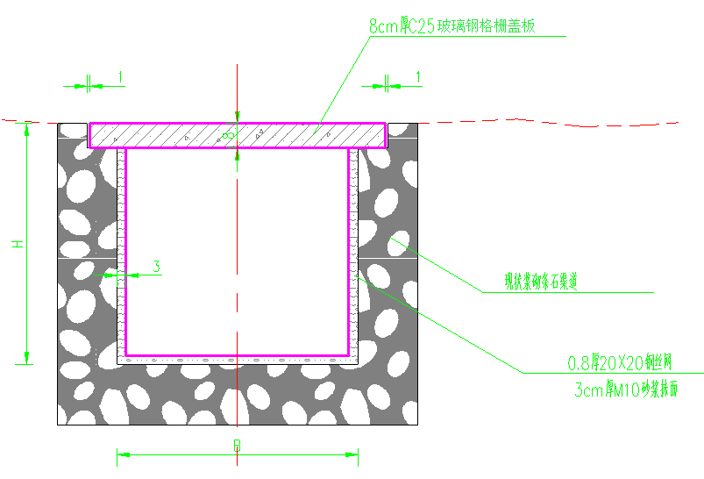  图2-1 渠道修复典型断面图  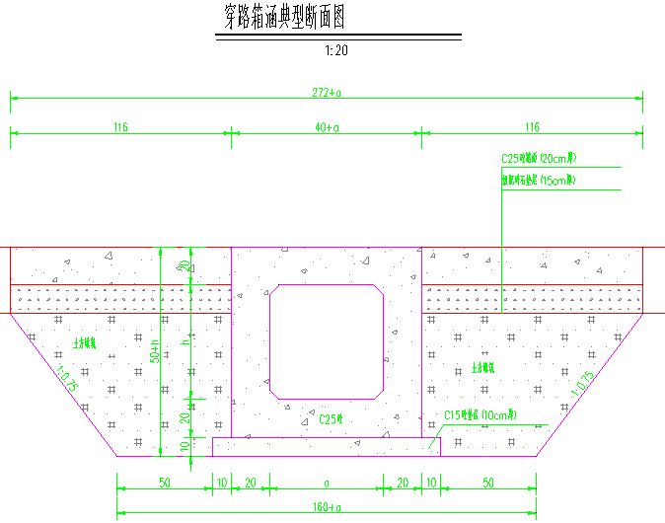  图2-2 穿路箱涵典型断面图  2、管道化改造工程  （1）工程设计  根据设计方案，对土渠、完好率低的云顶水库灌区干渠、烂田湾水库灌区右干渠、南六水库灌区右干渠、老寨沟水库灌区干渠均采用有压管道重力输水方式，将原渠道改造为管道或新建管道，减少输水过程中的渗漏和蒸发损失，提高灌溉水利用效率；同时对原渠系未覆盖的新增灌面新建干支管；并在干、支渠（管）上预留斗管接口，以便于下一步田间工程相衔接。  本项目涉及管道化改造设计如下：  表2-4 本项目各灌区管道化改造内容表  灌区名称 管道名称 起始桩号 终止桩号 长度 铺设方式 长度占总长百分比（%）  秧田湾水库灌区 右2支管 右2支0+000.00 右2支0+459.80 460 沿道路布置，明管 100%  右3支管 右3支0+000.00 右3支0+684.78 685 沿道路布置，明管 100%  提灌管道 泵管0+000.00 泵管0+127.40 127 沿原管道线路布置，明管 100%  泵管0+127.40 泵管0+241.81 114 沿原管道线路布置，明管 100%  观音岩水库灌区 杜家沟提灌管道 新提0+127.40 新提0+241.81 114 沿山坡或田埂布置，埋管 100%  新1支管 支一0+000.00 支一1+090.00 1090 沿山坡或田埂布置，埋管 100%  新2支管 支二0+127.40 支二0+412.00 285 沿山坡或田埂布置，埋管 100%  新3支管 支三0+127.40 支三0+626.00 499 沿山坡或田埂布置，埋管 100%  李家咀一级提灌管道 泵一0+000.00 泵一0+272.00 272 沿原管道线路布置，明管 100%  李家咀二级提灌管道 泵二0+000.00 泵二0+145.00 145 沿原管道线路布置，明管 100%  提1支管 提一支0+000 提一支0+653 653 沿道路布置，明管 89%  提一支0+653 提一支0+731 78 沿田边布置，埋管 11%  云顶水库灌区 主干管 主干0+000.00 左干0+485.98 486 沿现状主干渠布置，明管 100%  左干管 左干0+000.00 左干1+204.56 1205 沿现状右干渠布置，明管 100%  右干管 右干0+000.00 右干4+681.36 4681 沿现状左干渠布置，明管 100%  小沟河水库灌区 马2支渠新建管道 M②支0+247.57 M②支0+744.95 497 沿田边布置，埋管 100%  曹家沟水库灌区 1支管 支①0+000.00 支①0+683.85 684 沿山坡或田埂布置，埋管 100%  漆树沟水库灌区 1支管 支①0+000.00 支①0+809.18 809 沿道路布置，明管 55%  支①0+809.18 支①1+471.29 662 沿田边布置，埋管 45%  2支管 支②0+000.00 支②0+549.24 549 沿道路布置，明管 51%  支②0+549.24 支②1+079.81 531 沿田边布置，埋管 49%  3支管 支③0+000.00 支③0+134.11 134 沿田边布置，埋管 27%  支③0+134.11 支③0+500.35 366 沿道路布置，明管 73%  刘家坪水库灌区 右2支管 右2支0+000.00 右2支0+505.70 506 沿山坡或田埂布置，埋管 100%  右4支管 右4支0+000.00 右4支1+447.93 1448 沿田边布置，埋管 100%  右5支管 右5支0+000.00 右5支0+542.72 543 沿田边布置，埋管 100%  烂田湾水库灌区 右干管 右干0+000.00 右干0+374.20 374 沿山坡或田埂布置，埋管 100%  左2支管 右2支0+000.00 右2支0+202.08 202 沿山坡或田埂布置，埋管 100%  后头湾水库灌区 新建管道 管0+000.00 管0+725.68 726 沿山坡或田埂布置，埋管 100%  长征水库灌区 左干渠后接管道 左支0+000.00 左支1+747.00 1747 沿道路布置，明管 100%  右1支管 右1支0+000.00 右1支1+321.00 1321 沿道路布置，明管 100%  右1-1支管 右1支0+000.00 右1支1+747.00 1747 沿道路布置，明管 100%  右1-2支管 右1支0+000.00 右1支1+156.00 1156 沿道路布置，明管 100%  南六水库灌区 右干管 右干0+000.00 右干0+811.00 811 沿山坡或田埂布置，埋管 100%  老寨沟水库灌区 主干管 右干0+000.00 右干0+765.66 766 沿山坡布置，明管 100%  右干管 右干0+000.00 右干0+291.44 291 沿山坡布置，明管 10%  右干0+291.44 右干1+911.79 1620 沿山坡或田埂布置，埋管 54%  右干1+911.79 右干2+408.90 497 沿山坡布置，明管 16%  右干2+408.90 右干3+024.33 615 沿山坡或田埂布置，埋管 20%  左干管 左干0+000.00 左干0+565.06 565 沿山坡布置，明管 37%  左干0+565.06 左干1+541.36 976 沿山坡或田埂布置，埋管 63%  阴洞岩水库灌区 右1支渠后接管道 右1支0+237.68 右1支0+505.52 268 沿山坡或田埂布置，埋管 100%  右2支管 右2支0+000.00 右2支0+341.48 341 沿山坡布置，明管 39%  右2支0+341.48 右2支0+867.94 526 沿田边布置，埋管 61%  右干渠中间段管道 右干0+452.42 右干0+701.70 249 沿原渠道布置，明管 100%  （2）管线布线方案  根据设计方案，对土渠、完好率低的云顶水库灌区干渠、烂田湾水库灌区右干渠、南六水库灌区右干渠、老寨沟水库灌区干渠以及部分渠道现状布置不合理处局部采用有压管道重力输水方式，将原渠道改造为管道或新建管道，减少输水过程中的渗漏和蒸发损失，提高灌溉水利用效率；同时对原渠系未覆盖的新增灌面新建干支管；并在干、支渠（管）上预留斗管接口，以便于下一步田间工程相衔接。本工程共新建和改造管道（含管道更换）长度32.999km，其中改造管道16条（含局部改造管道5条，管道更换4条），管道长13.236km，新建管道15条，管道长19.763km。减少输水过程中的渗漏和蒸发损失，提高灌溉水利用效率；并在干、支渠（管）上预留斗管接口，以便于下一步田间工程相衔接。  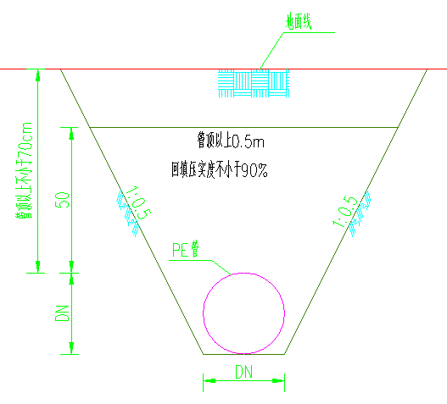  图2-3 输水管线埋管典型断面图  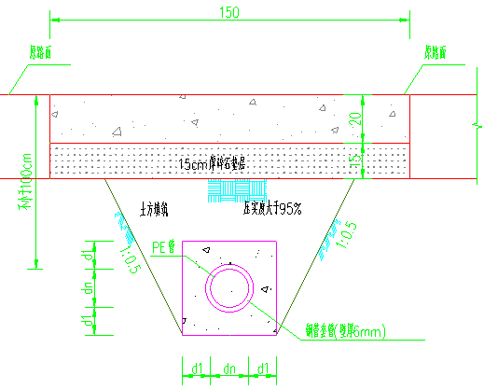  图2-4 输水管线下穿路、沟典型断面图  （3）管材材质及管径  根据设计方案，各灌区干、支管输水管道管材采用防腐涂料防腐钢管，小于DN200管径的埋管段管材采用PE100级管1.25Mpa，管径（外径）110~273mm。  3、隧洞整治  根据现场调查，各灌区渠系穿山隧洞基本未衬砌，且尺寸多小于1.0m，进洞施工困难，为了减少对围岩及周边环境的干扰，对渗漏严重的隧洞采用牵引管穿洞的方式，牵引管穿越均采用无缝钢管顶管穿越的方式。  项目共涉及7处隧洞，整治情况统计见下表。  表2-5 各灌区隧洞整治统计表  灌区 部位 起点桩号（km+m） 终点桩号（km+m） 长度（m） 现状隧洞尺寸（m） 顶管管径 备注  云顶水库灌区 主干渠 主干0+359.96 主干0+485.98 126 0.9×0.75 DN219 牵引管  曹家沟水库灌区 主干渠 主干0+410.22 主干0+556.83 147 0.75×0.75 DN219 牵引管  长征水库灌区 右干渠 右干0+433.00 右干0+680.00 247 0.4×0.4 DN273 牵引管  左干渠 左干0+420.00 左干0+541.00 121 0.7×0.5 DN219 牵引管  南六水库灌区 左干渠 左干0+574.00 左干0+619.00 45 0.4×0.7 DN219 牵引管  阴洞岩水库灌区 右干渠 右干0+145.87 右干0+184.68 38.81 0.7×0.7 DN219 牵引管  右干0+372.07 右干0+452.42 80.35 0.75×0.75 DN219 牵引管  4、渡槽修复  本次项目共修复14座渡槽，其中恢复重建3个，整治修复10个，重建槽身1个。  ①秧田湾水库灌区右6支渠渡槽：渡槽桩号为右6支0+018~6支0+043，设计流量0.010m³/s，设计比降为0.008。上下游连接段为直墙连接，材料采用浆砌条石；槽身采用浆砌条石，槽身净宽为0.55m，净高为0.3m，渡槽单跨拱桥；墩身采用浆砌条石。渡槽现状结构较完好，仅渗漏严重，轻度淤积。本次考虑对渡槽进行清淤，并对此渡槽进行内侧采用Φ8钢筋进行挂网，并进行砂浆抹面，砂浆厚度0.03m，同时采用3cm厚玻璃钢格栅盖板对渡槽进行封闭。  ②秧田湾水库灌区提灌渠道渡槽：渡槽桩号为泵渠1+868~泵渠1+948，设计流量0.020m³/s，设计比降为0.003。上下游连接段为直墙连接，材料采用浆砌条石；槽身采用浆砌条石，槽身净宽为0.5m，净高为0.5m，渡槽单跨5.3m，共15跨；墩身采用浆砌条石。渡槽现状结构较完好，仅渗漏严重，轻度淤积。本次考虑对渡槽进行清淤，并对此渡槽进行内侧采用Φ8钢筋进行挂网，并进行砂浆抹面，砂浆厚度0.03m，同时采用3cm厚玻璃钢格栅盖板对渡槽进行封闭。  ③秧田湾水库灌区提灌渠道渡槽：渡槽桩号为泵渠2+949~泵渠3+053，设计流量0.020m³/s，设计比降为0.002。上下游连接段为直墙连接，材料采用浆砌条石；槽身采用浆砌条石，槽身净宽为0.5m，净高为0.5m，渡槽单跨5.2m，共20跨；墩身采用浆砌条石。渡槽现状结构较完好，仅渗漏严重，轻度淤积。本次考虑对渡槽进行清淤，并对此渡槽进行内侧采用Φ8钢筋进行挂网，并进行砂浆抹面，砂浆厚度0.03m，同时采用3cm厚玻璃钢格栅盖板对渡槽进行封闭。  ④观音岩水库灌区右支渠渡槽：渡槽桩号为右支2+201~右支2+241，设计流量0.037m³/s，设计比降为0.018。上下游连接段为直墙连接，材料采用浆砌条石；槽身采用浆砌条石，槽身净宽为0.85m，净高为0.85m，渡槽单跨4m，共11跨；墩身和墩帽均采用浆砌条石。渡槽现状已损毁严重，本次考虑采用C25钢筋砼在原址进行重建。  ⑤观音岩水库灌区李家咀提灌渠道渡槽：渡槽桩号为提二0+082~提二0+126，设计流量0.051m³/s，设计比降为0.045。上下游连接段为直墙连接，材料采用浆砌条石；槽身采用浆砌条石，槽身净宽为0.9m，净高为0.5m，渡槽单跨4m，共12跨；墩身采用浆砌条石。渡槽现状结构较完好，仅渗漏严重，轻度淤积。本次考虑对渡槽进行清淤，并对此渡槽进行内侧采用Φ8钢筋进行挂网，间距20cm，并采用3cm厚M10砂浆进行抹面，同时采用3cm厚玻璃钢格栅盖板对渡槽进行封闭。  ⑥观音岩水库灌区李家咀提灌渠道渡槽：渡槽桩号为提三0+371~提三0+421，设计流量0.040m³/s，设计比降为0.013。上下游连接段为直墙连接，材料采用砖砌；槽身采用砖砌，槽身净宽为1.0m，净高为0.5m，渡槽单跨10m，共5跨；墩身采用砖砌。渡槽现状已损毁严重，本次考虑采用C25钢筋砼在原址进行重建。  ⑦小沟河水库灌区马2支渠渡槽：渡槽桩号为马2支0+015~马2支0+101，设计流量0.018m³/s，设计比降为0.003。上下游连接段为直墙连接，材料采用浆砌条石；槽身采用浆砌条石，槽身净宽为0.5m，净高为0.5m，渡槽单跨4.55m，共15跨；墩身采用浆砌条石。渡槽现状已损毁严重，本次考虑采用C25钢筋砼在原址进行重建。  ⑧小沟河水库灌区马2支渠渡槽：渡槽桩号为马2支1+115~马2支1+127，设计流量0.018m³/s，设计比降为0.007。上下游连接段为直墙连接，材料采用浆砌条石；槽身采用浆砌条石，槽身净宽为0.5m，净高为0.5m，渡槽单跨4.55m，共19跨；墩身采用浆砌条石。渡槽现状结构较完好，仅渗漏严重，轻度淤积。本次考虑对渡槽进行清淤，并对此渡槽进行内侧采用Φ8钢筋进行挂网，间距20cm，并采用3cm厚M10砂浆进行抹面，同时采用3cm厚玻璃钢格栅盖板对渡槽进行封闭。  ⑨曹家沟水库灌区主干渠渡槽：渡槽桩号为主干0+103~主干0+140，设计流量0.035m³/s，设计比降为0.001。上下游连接段为直墙连接，材料采用浆砌条石；槽身采用浆砌条石，槽身净宽为0.8m，净高为0.8m，渡槽单跨4.55m，共8跨；墩身采用浆砌条石。渡槽现状结构较完好，仅渗漏严重，轻度淤积。本次考虑对渡槽进行清淤，并对此渡槽进行内侧采用Φ8钢筋进行挂网，并进行砂浆抹面，砂浆厚度0.03m，同时采用8cm厚玻璃钢格栅盖板对渡槽进行封闭。  ⑩刘家坪水库灌区右干渠渡槽：渡槽桩号为右干1+730~右干1+742，设计流量0.032m³/s，设计比降为0.008。上下游连接段为直墙连接，材料采用浆砌条石；槽身采用浆砌条石，槽身净宽为0.5m，净高为0.5m，渡槽单跨13m；墩身采用浆砌条石。渡槽现状结构完好，仅轻度淤积。  ⑪长征水库灌区左干渠渡槽：渡槽桩号为左干0+067~左干0+083，设计流量0.009m³/s，设计比降为0.003。上下游连接段为直墙连接，材料采用浆砌条石；槽身采用浆砌条石，槽身净宽为0.7m，净高为0.5m，渡槽单跨16m；墩身采用浆砌条石。渡槽现状结构较完好，仅渗漏严重，轻度淤积。本次考虑对渡槽进行清淤，并对此渡槽进行内侧采用Φ8钢筋进行挂网，间距20cm，并采用3cm厚M10砂浆进行抹面，同时采用3cm厚玻璃钢格栅盖板对渡槽进行封闭。  ⑫九军坪水库灌区右干渠渡槽：渡槽桩号为右干3+152~右干3+222，设计流量0.035m³/s，设计比降为0.005。上下游连接段为直墙连接，材料采用浆砌条石；槽身采用浆砌条石，槽身净宽为0.5m，净高为0.5m，渡槽单跨14m，共5跨；墩身采用浆砌条石。渡槽现状结构较完好，仅渗漏严重，轻度淤积。本次考虑对渡槽进行清淤，并对此渡槽进行内侧采用Φ8钢筋进行挂网，间距20cm，并采用3cm厚M10砂浆进行抹面，同时采用3cm厚玻璃钢格栅盖板对渡槽进行封闭。  ⑬九军坪水库灌区右干渠渡槽：渡槽桩号为右干3+383~右干3+387，设计流量0.035m³/s，设计比降为0.005。上下游连接段为直墙连接，材料采用浆砌条石；槽身采用浆砌条石，槽身净宽为0.5m，净高为0.5m，渡槽单跨4m；墩身采用浆砌条石。渡槽现状结构较完好，仅渗漏严重，轻度淤积。本次考虑对渡槽进行清淤，并对此渡槽进行内侧采用Φ8钢筋进行挂网，间距20cm，并采用3cm厚M10砂浆进行抹面，同时采用3cm厚玻璃钢格栅盖板对渡槽进行封闭。  ⑭九军坪水库灌区右干渠渡槽：渡槽桩号为右干3+460~右干3+588，设计流量0.035m³/s，设计比降为0.005。上下游连接段为直墙连接，材料采用浆砌条石；槽身采用浆砌条石，槽身净宽为0.5m，净高为0.5m，渡槽单跨5.5m，共24跨；墩身采用浆砌条石。渡槽现状槽身已被严重破坏，墩身结构完好。本次考虑采用预制C25钢筋砼槽神在现状墩身上部进行原址重建，同时采用3cm厚玻璃钢格栅盖板对渡槽进行封闭。  表2-6 各灌区隧洞整治统计表  灌区名称 渠系名称 长度（m） 尺寸 设计流量（m³/s） 加大流量（m³/s） 衬砌情况 备注  宽（m） 高（m）  秧田湾水库灌区 右4支渠 25 0.55 0.5 0.010 0.014 浆砌条石 修复  提灌渠道 80 0.5 0.5 0.023 0.030 浆砌条石 修复  104 0.5 0.5 0.023 0.030 浆砌条石 修复  观音岩水库灌区 右支渠 40 0.85 0.85 0.041 0.053 浆砌条石 恢复重建  李家咀提灌渠道 44 0.9 0.5 0.051 0.067 浆砌条石 修复  50 1 0.4 0.040 0.052 砖砌 恢复重建  小沟河水库灌区 马2支渠 86 0.5 0.5 0.018 0.023 浆砌条石 恢复重建  88 0.5 0.5 0.018 0.023 浆砌条石 修复  曹家沟水库灌区 主干渠 37 0.8 0.8 0.035 0.045 浆砌条石 修复  刘家坪水库灌区 右干渠 13 0.5 0.5 0.032 0.042 浆砌条石 修复  长征水库灌区 左干渠 16 0.7 0.5 0.009 0.012 浆砌条石 修复  九军坪水库灌区 右干渠 70 0.5 0.5 0.035 0.045 浆砌条石 修复  4 0.5 0.5 0.035 0.045 浆砌条石 修复  128 0.5 0.5 0.035 0.045 浆砌条石 重建槽身  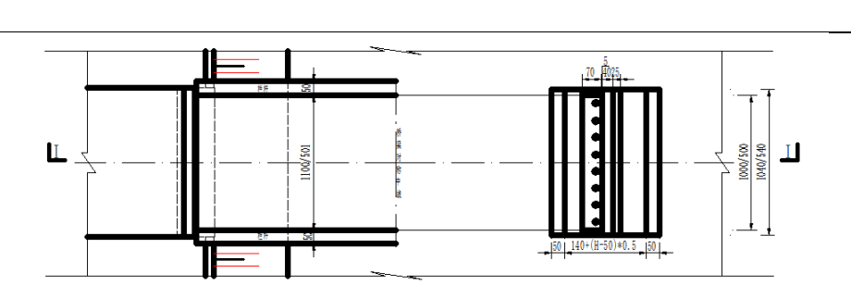  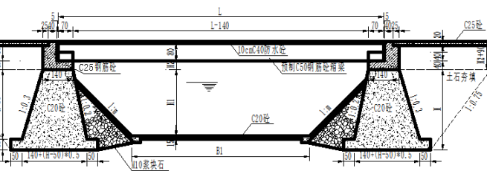  图2-5 代表性渡槽典型设计图  5、一体化闸门设计  （1）工程等级  根据《灌溉与排水工程设计标准》（GB50288-2018），灌区渠（管）道引水流量小于5m³/s，水闸过水流量小于5m³/s，因此，项目区渠道上的水闸等级为5级。  （2）闸门型式选择  易于安装、无上部结构的小尺寸一体化闸门，一体化闸门可远程或现地控制，用于控制流量进去支渠的垂直开度式闸门。  （3）闸门布置  在各灌区干渠上设置38处节制闸，在支渠渠首位置布置分水控制闸共27处。  表2-7 水闸布置统计表  灌区 渠道名称 位置 闸门尺寸 备注  秧田湾水库灌区 右干渠 右干0+003 0.6m×0.6m 节制闸  右干0+750 0.6m×0.6m 节制闸  右干1+226 0.55m×0.3m 节制闸  右干2+126 0.55m×0.3m 节制闸  左干渠 左干0+003 0.45m×0.45m 节制闸  提灌渠道 右干0+003 0.4m×0.5m 节制闸  库尾渠道 右干0+003 0.8m×0.8m 节制闸  右4支渠 右干0+000 0.55m×0.3m 分水闸  观音岩水库灌区 右干渠 右干0+003 0.8m×0.8m 节制闸  右支渠 右干0+003 0.65m×0.65m 分水闸  云顶水库灌区 主干渠 右干0+003 0.7m×0.7m 节制闸  小沟河水库灌区 左干渠 右干0+003 0.5m×0.5m 节制闸  马1支渠 M①支0+003 0.5m×0.5m 分水闸  马2支渠 M①支0+003 0.5m×0.5m 分水闸  曹家沟水库灌区 主干渠 主干0+003.00 0.7m×0.8m 节制闸  主干0+581.00 0.7m×0.8m 节制闸  2#支渠 支②0+003.00 0.4m×0.4m 分水闸  3#支渠 支③0+003.00 0.5m×0.5m 分水闸  漆树沟水库灌区 主干渠 主干0+003.00 0.5m×0.7m 节制闸  主干1+663.00 0.5m×0.7m 节制闸  主干1+882.00 0.5m×0.7m 节制闸  主干2+077.00 0.5m×0.7m 节制闸  2#支渠 支②0+003.00 0.5m×0.7m 分水闸  5#支渠 支⑤0+003.00 0.5m×0.7m 分水闸  刘家坪水库灌区 主干渠 主干0+003.00 1.0m×1.0m 节制闸  右干渠 左干0+003 1.0m×1.0m 节制闸  左干0+197 1.0m×1.0m 节制闸  左干1+342 1.0m×1.0m 节制闸  左干1+756 1.0m×1.0m 节制闸  左干1+888 1.0m×1.0m 节制闸  左干渠 右干0+003 1.0m×1.0m 节制闸  右干0+716 1.0m×1.0m 节制闸  右干0+822 1.0m×1.0m 节制闸  左1支渠 左1支0+003.00 0.5m×0.6m 分水闸  左2支渠 左2支0+003.00 0.5m×0.6m 分水闸  左3支渠 左3支0+003.00 0.5m×0.6m 分水闸  左4支渠 左4支0+003.00 0.5m×0.6m 分水闸  右1支渠 右1支0+003.00 0.5m×0.6m 分水闸  右3支渠 右3支0+003.00 0.5m×0.6m 分水闸  右6支渠 右6支0+003.00 0.5m×0.6m 分水闸  烂田湾水库灌区 左干渠 左干0+003 0.5m×0.5m 节制闸  左1支渠 左1支0+003.00 0.3m×0.3m 分水闸  后头湾水库灌区 主干渠 主干0+003 0.5m×0.5m 节制闸  长征水库灌区 右干渠 右干0+005 0.4m×0.4m 节制闸  左干渠 左干0+005 0.7m×0.5m 节制闸  右2支渠 右2支0+003.00 0.4m×0.4m 分水闸  南六水库灌区 左干渠 左干0+003 0.4m×0.7m 节制闸  左干0+621 0.4m×0.7m 节制闸  左干1+370 0.4m×0.7m 节制闸  左干1+409 0.4m×0.7m 节制闸  左1支渠 左1支0+000.00 0.3m×0.3m 分水闸  左2支渠 左2支0+000.00 0.3m×0.3m 分水闸  左3支渠 左3支0+000.00 0.3m×0.3m 分水闸  左4支渠 左4支0+000.00 0.5m×0.5m 分水闸  左5支渠 左5支0+000.00 0.5m×0.5m 分水闸  九军坪水库灌区 主干渠 主干0+003.00 1.2m×1.2m 节制闸  右干渠 右干0+003.00 0.5m×0.7m 节制闸  左干渠 左干0+003.00 0.5m×0.7m 节制闸  阴洞岩水库灌区 右干渠 右干0+186.00 0.7m×0.7m 节制闸  右干1+381.00 0.7m×0.7m 节制闸  右1支渠 右1支0+003.00 0.5m×0.5m 分水闸  右3支渠 右3支0+003.00 0.7m×0.7m 分水闸  右4支渠 右4支0+003.00 0.5m×0.5m 分水闸  右3-1支渠 右3'支0+000.00 0.6m×0.6m 分水闸  右3-2支渠 右3''支0+000.00 0.6m×0.6m 分水闸  6、压力前池  在各灌区干支管渠道输水至管道处共设置21处压力前池。  （1）压力前池结构型式  采用矩形结构压力前池。  （2）压力前池结构尺寸  为保证管道有压运行，本次设计根据各灌区管道布置前池容积为10m³，型式为矩形钢筋砼型式，净空尺寸为2m×2m，池深2.5m。池底板和边墙均厚0.3m，为C25钢筋砼结构。进口设1.0m宽渠道与现状渠道连接，并在分水处设置拦污栅。前池侧面设DN315PE溢流管，底部设DN160PVC-U冲砂管。压力前池出口设置控制闸阀和流量计量装置。压力前池回填采用开挖的土石方量，底部采用人工分层夯实。  表2-8 各灌溉区压力前池选择规模汇总表  灌区 管道名称 位置 流量（m³/s） 压力前池规模（m³）  秧田湾水库灌区 右2支管 右2支0+000.00 0.004 10  右3支管 右3支0+000.00 0.004 10  观音岩水库灌区 李家咀提灌渠道中间段管道 提一0+197.00 0.051 10  云顶水库灌区 主干管 主干0+359.96 0.027 10  小沟河水库灌区 马2支渠新建管道 M②支0+247.57 0.018 10  曹家沟水库灌区 1支管 支①0+000.00 0.005 10  漆树沟水库灌区 1支管 支①0+000.00 0.003 10  3支管 支③0+000.00 0.009 10  4支管 支④0+000.00 0.003 10  刘家坪水库灌区 右2支管 右2支0+000.00 0.004 10  右4支管 右4支0+000.00 0.010 10  右5支管 右5支0+000.00 0.007 10  烂田湾水库灌区 右干管 右干0+000.00 0.005 10  左2支管 右2支0+000.00 0.010 10  后头湾水库灌区 新建管道 管0+000.00 0.007 10  长征水库灌区 左干渠后接管道 左支0+000.00 0.009 10  右1支管 右1支0+000.00 0.023 10  南六水库灌区 右干管 右干0+000.00 0.004 10  阴洞岩水库灌区 右1支渠后接管道 右1支0+237.68 0.005 10  右2支管 右2支0+000.00 0.009 10  右干渠中间段管道 右干0+452.42 0.036 10  五、工程机械设备  本项目实行分段施工，建设所用的主要工程机械设备如下表所示。  表2-10 主要工程机械设备  序号 设备名称 规格型号 单位 数量  运输机械  1 挖掘机 0.6m³ 台 14  2 推土机 74Kw 台 28  3 双胶轮车 / 辆 42  起重设备  1 机动翻斗车 1m³ 辆 14  2 汽车吊 10t 辆 2  3 手、电动葫芦 5～10t 个 14  动力机械  1 柴油发电机 60kw柴油发电机 台 14  混凝土机械  1 拌和机 0.4m³ 台 14  2 砂浆机 0.25m³ 台 14  3 振捣器 插入式2.2KW 台 14  加工机械  1 弯筋机 GJ7—40 台 14  2 焊接机 VN1—20 台 14  3 切割机 3KW 台 14  4 打夯机 2.8Kw 台 14  抽排水机械  1 潜水泵 2.2Kw 台 14  供风系统  1 空压机 DACY-3.2/8 台 14  六、原辅材料消耗  根据项目设计方案，项目所需原辅材料见下表。  表2-11 项目原辅材料使用情况  序号 材料 单位 数量 备注  1 水泥 t 5747.07 外购  2 砂 m³ 9419.24  3 碎石 m³ 11343.04  4 钢筋 t 425.52  5 锯材 m³ 2.58  6 汽油 t 36.89  7 柴油 t 4.67  注：  1、本项目砂、卵石料从宣汉县境内砂石料厂购买；  2、本项目所需的外来建筑材料：水泥、钢材、木材、柴油等，均就近在宣汉县建材市场内购买；  3、本项目预制件在施工现场使用模具进行制作；  4、本项目现场不进行石材加工；  5、受项目施工规模及运输条件限制，本项目不使用商品混凝土，施工现场拌合。  七、工程占地及土石方平衡  （一）工厂占地  1、工程永久占地  本工程均为现有渠道的整治、现有渠道改管、渡槽整治、管道铺设上部覆土回填，不涉及新增占地。  2、工程临时占地  项目设置14处临时施工场地、14处临时堆土场、11处淤泥堆放场，施工便道依托周边已建道路不再单独设置，临时占地类型以未利用地为主，不涉及占用永久基本农田。  根据项目水土保持方案，工程占地情况见下表。  表2-12 工程占地情况一览表 单位：m²  类别 分类 占地性质 占地类型  耕地 草地 未利用地 交通运输用地 林地（乔木林地、 灌木林地，不占用公益林、天然林） 小计  主体工程区 / / / / / / / /  临时工程区 临时施工场地 新增临时占地 0 750 7650 0 0 8400  临时堆土场 新增临时占地 0 355 2445 0 0 2800  淤泥堆放场 新增临时占地 0 198 2002 0 0 2200  合计 0 1303 12097 0 0 13400  （二）土石方平衡  1、表土剥离和迹地恢复覆土  各渠道整治、临时工程在开工前对占用土地进行表土剥离，剥离厚度30cm，主体工程剥离量4.9491万m³，临时工程剥离量0.76万m³，表土暂时堆存于各工区临时堆土场内覆盖压实，后期用于渠道、管道上部回填和临时工程的迹地恢复，覆土厚度20~30cm，覆土量4.9491万m³，剥离表土全部利用。  2、石方开挖  主体工程石方开挖162m³，均来自于观音岩水库灌区，临时工程石方开挖86m³，均用于渠堤基础回填。  3、土石方平衡  本工程可利用开挖料回用于渠堤工程填筑，无多余弃方产生。  表2-13 工程土石方平衡表 单位：万m³  类别 挖方 填方 调入 调出 利用方 弃方  土方 石方  主体工程 4.9491 0.0162 3.6520 0 0 1.2809 0  临时占地工程 0.76 0.0086 0 0 0 0.7686 0  合计 5.7091 0.0248 3.6520 0 0 2.0495 0  八、施工组织设计  1、施工道路  工程对外交通主要利用所在场镇现有交通条件和田间机耕道，工程对外运输以公路运输为主，内部沿渠道运输采用小型双胶轮车为主。因本工程无重特大件运输要求，工区各级公路均能满足渠道工程施工对外来物资的运输要求。  布置主要以对外交通为依托，并利用已有道路、巡渠道路将各临时施工场地、临时堆土场、渠系建筑物等连成交通网，根据项目设计方案，不新增临时施工便道。  2、水、电、通讯系统  （1）供水  根据当地的水源条件，施工用水取自周边居民自来水/地下井水，主要供应主体工程施工、砼拌合及养护、各施工区生产用水等。根据工程具体及工区分布情况，施工供水运输采用移动箱型式水车进行供应。  （2）供电  本项目靠近场镇段供电由市政电网供电，远离场镇段由柴油发电机供电。  （3）通讯系统  工程区内微波通讯已覆盖，无线、有线通讯均方便，施工期采用移动通讯和沿线乡镇固定电话相结合的方式解决。  3、材料供应  砂石料可从宣汉县各砂石料厂处购买。水泥、钢材、木材、汽油、柴油等，均在宣汉县建材市场购买，综合运距5~20km。  4、机械修理条件  渠道沿线的乡、镇具有一定机械修配能力，能为工程的汽修、机修提供服务，本项目不设置机械修理区域。  5、综合加工系统  本工程钢筋、木材、混凝土预制构件用量较少，且分散供应，根据工程施工需要为便于管理，各施工区内集中设置综合加工系统（包括木材加工厂、钢筋加工厂等）。  6、混凝土及砂浆拌和站  由于工程混凝土浇筑点及砂浆用料点较分散，根据工区分布情况，每个工区设置1台0.4m³混凝土拌和机（共计14台）与1台0.25m³砂浆拌和机（共计14台）。  7、弃渣规划  渠道弃渣（主要为渠道拆除废弃土石方）就近在临时堆土场堆放，部分可利用的土石方在施工阶段回填，剩余渠道拆除建渣运至市政指定建筑垃圾消纳场进行处理。  8、渠道排水  对于渠道整治工程，本项目14个工区各自独立，无水力联系。各工区选择在非农灌集中季节进行施工，最大限度降低对农灌的影响。同时，施工期可通过关闭进水闸在渠道枯水期内施工，施工期若遇降雨，则暂停施工，待降雨结束后，恢复施工前将渠内雨水泵入隔油沉淀池进行处理后洒水降尘，可保证本项目施工期间无来水。因此，本项目施工期局部按需设置施工导流，若渠道无水则可不设置施工导流。  9、施工期环保手册  （1）组织机构  为切实做到施工过程中对周围环境、水利的保护工作，搞好本工程的环境保护、水土保持等各项工作，将环保、水保工作落实到受控状态，得到可靠的保证。根据《中华人民共和国环境保护法》、国务院《建筑工程环境保护管理条例》、交通部《公路路基路面环保技术规范》和其他有关环保法律、法规，为防止和减少环保事故，保证全体建设者的生命和财产环保，特成立项目环境保护领导小组，并明确机构各级成员的环境保护责任。  组长：1名、副组长：1名、成员：4~5名。  领导小组下设办公室于工程科，负责环境保护日常管理工作，做到认真落实建设项目“三同时”制度，以确保项目实施顺利进行。  （2）环保程序  通过  批准  分析本工程对环境的影响因素  制定环境保护措施和环境管理计划  配置环保设备  工艺改进  环保培训  施工现场环境控制  临时驻地环境控制  环境监察记录  审批  修正环境管理计划  环保检查评审  执行下阶段环境管理计划  控制文件归档  未批准  未通过  图2-6 环境管理程序  （3）施工期管理措施  ①人员环保培训及意识教育  项目部坚持贯彻国家《中华人民共和国环境保护法》《中华人民共和国土地管理法》及交通部、项目办及地方省市有关环境保护的法规，制定环境保护管理办法和实施细则，并建立奖惩制度，将环保的具体措施落实到人头。环境保护工作领导小组在项目经理、副经理和总工程师指导下，制定环保培训计划，对职工进行环境保护教育，学习环境保护的相关知识，使职工明白环境保护的重大意义，了解环境保护的相关知识。  ②环保培训计划  施工期环保培训计划包括（但不限于）以下内容：  a.《中华人民共和国环境保护法》及国家有关环境保护的法规的学习。  b.本项目可能对环境有影响的因素分析及对策。  c.本项目的环境管理方案，环境保护职责及相应的奖惩制度的发布。  d.具体环保措施的落实。  e.环保监察计划的实施及环保控制记录的管理。  f.环保检查评审方案的发布。
总平面及现场布置 | 一、工程布局情况  本次整治工程共计分为14个灌区，各独立灌区施工规模较小。  工程主要水源为各小型水库，通过各干支渠和干支管渠为灌区进行供水。为充分利用项目区已建部分山坪塘积蓄水、降低投资、提高用水保证率，通过新建管网将项目区部分蓄水条件较好的山坪塘进行联通，项目区各灌溉系统通过斗管、山坪塘、蓄水池进行自流灌溉。  对于现有渠道的整治、渠道改管道等线路走向不变，不涉及线路比选方案。  对于新建管道19.763km，布置走向与灌区建设规划及灌区现状相结合，实现管道对灌区具有较好的控灌性，尽可能增大灌区自流灌溉比例，尽量缩短线路长度，避免穿过集中居民点和其他交叉线物较多的区域，便于管道施工和维护，保证输水安全，根据设计方案，新建管道走向唯一，无比选方案。且输水管道以暗管为主，回填后对环境的影响基本消失，从环境保护而言，工程渠道/管线走向布局合理。  项目平面布置见附图。  二、施工布置情况  1、施工总布置原则  施工总布置规划首先应因地制宜、有利生产、方便生活、环境友好、节约资源、经济合理，并满足工程建设和运行管理要求。根据工程布置特点和施工布置条件，施工总布置规划遵循以下原则：  （1）施工总布置方案应力求协调紧凑并经济合理，节约用地，应尽可能做到综合利用和重复使用场地，作好施工前后期的衔接规划。尽量少占耕地，优先利用坡地、荒地，充分利用开挖弃料填平沟壑作为后期施工场地基地恢复。  （2）各种施工设施的布置应结合场内交通规划及分标方案，力求各类材料物资运输流程合理，尽量避免反向运输和二次倒运，做到减少干扰，方便施工。  （3）适当简化工地临时设施，降低临建工程投资。  （4）施工布置应尽量减少对当地环境和交通的影响。  （5）施工前将地表土壤集中堆放，施工结束对施工生产占地进行迹地恢复。  2、施工总布置  根据项目设计，布置施工工区的场地较为平坦。根据本工程的工程布置特点、地形和场地条件，施工总布置按相对集中布置，以降低生态环境影响、利于生活、方便管理、节约投资的原则进行。  为降低临时占地对区域生态环境影响和周边场镇居民区的影响，施工场地、临时堆土场、淤泥堆放场选址于尽量远离场镇集中居住区进行设置，同时考虑靠近现有道路，不新增施工便道。（ 居民点 ）  临时施工场地、临时堆土场、淤泥堆放场集中布置，  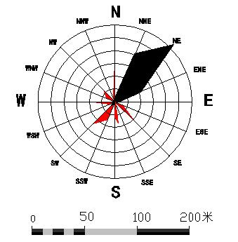  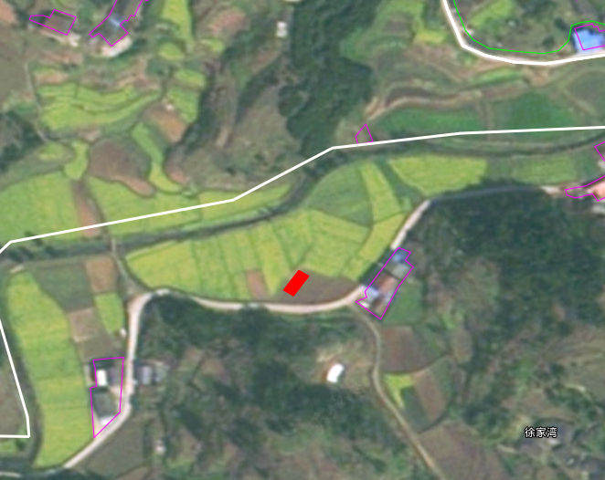  秧田湾水库灌区临时工程布置  31m  100m  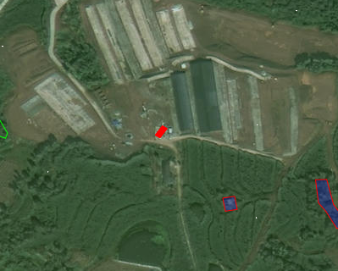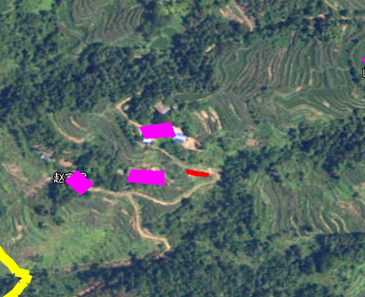  23m  44m  云顶水库灌区临时工程布置  观音岩水库灌区临时工程布置  114m  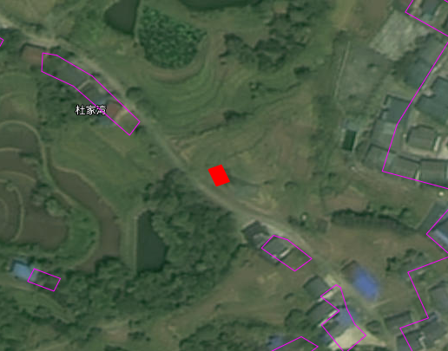  小沟河水库灌区临时工程布置  45m  89m  51m  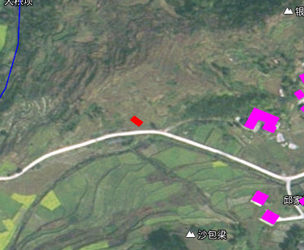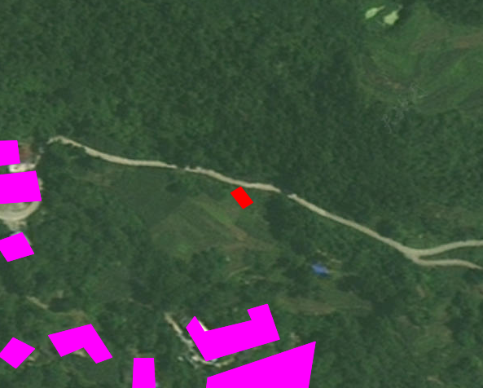  118m  71m  曹家沟水库灌区临时工程布置  177m  129m  曹家沟水库灌区临时工程布置  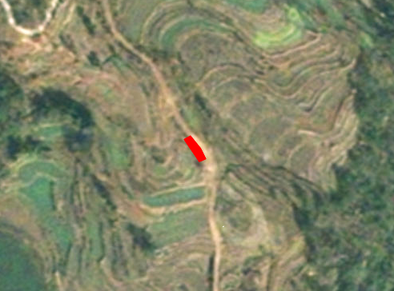  刘家坪水库灌区临时工程布置  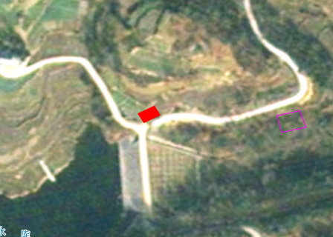  烂田湾水库灌区临时工程布置  80m  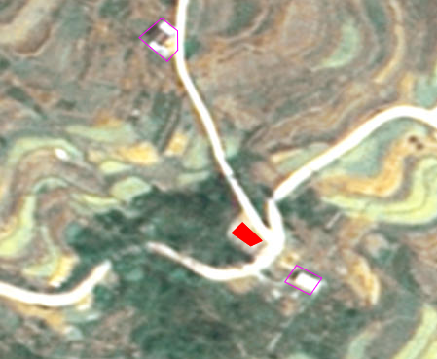  105m  23m  后头湾水库灌区临时工程布置  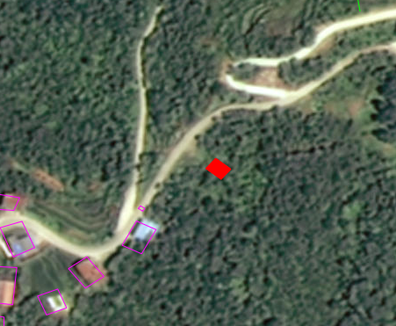  长征水库灌区临时工程布置  48m  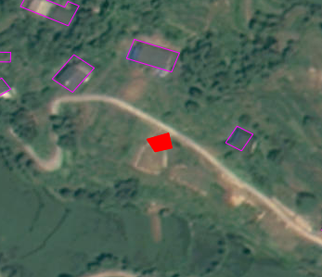  南六水库灌区临时工程布置  51m  32m  38m  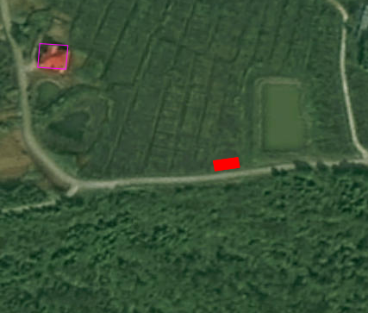  九军坪水库灌区临时工程布置  山  坪  塘  104m  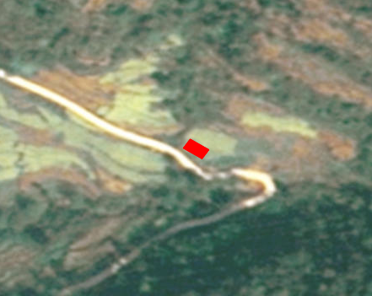  老寨沟水库灌区临时工程布置  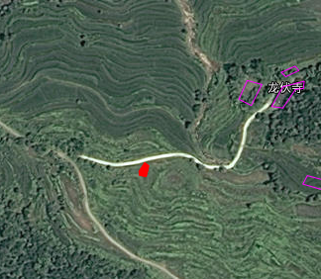  160m  121m  阴洞岩水库灌区临时工程布置  图2-7 临时工程布置位置图  临时施工场地：主要功能为施工机械临时停放点、拌合站（因场地及施工规模限制，无法使用商混）、综合加工房、施工物料临时堆场等；  临时堆土场：设置环形排水沟、沉砂池、土袋拦挡等，主要功能为新渠道/管道开挖及旧渠道/管道拆除清理的土石方暂存。  淤泥堆放场：设置淤泥沉淀池，对渠道整治清理出的淤泥沉积物进行脱水干化后综合利用。
施工方案 | 一、施工工艺  1、施工技术要求  （1）在施工前，施工承包商应按监理工程师指令要求，根据设计图纸和现场条件，认真做好施工组织设计方案，做到文明施工和确保工程施工质量和施工安全。  （2）施工中，复核现场测量控制点及高程系统，严格控制施工范围，不得侵占耕地。  （3）严格按设计图纸及图中说明要求选取符合要求的土石填料，严禁采用淤泥。  （4）工程使用的钢筋钢材须有出厂合格证明，非四川省质监部门指定免检的钢筋钢材应抽样送检合格后方可使用。不同强度混凝土工程在施工前，必须按国家基本建设要求进行配合比试块试验，混凝土工程在浇筑过程中应分批次进行取样试验。混凝土施工工艺要求必须遵守《水工混凝土施工规范》SL677-2014的相关条文规定，并将基础面平整、夯实，所有混凝土施工均应振捣密实，不能有蜂窝麻面出现，更不允许内部有空洞存在。  （5）砼为自拌合砼。砼浇筑后，必须及时加强养护，模板拆除后，应及时清理迎水面，以保持光滑和美观整洁。  （6）钢筋混凝土施工中的钢筋焊接、搭接必须严格执行《水工混凝土施工规范》（DL/T 5144-2014）及《水工混凝土钢筋施工规范》（DL/T5169-2013）。  （7）施工过程中应注意文明施工，保证工程施工质量，杜绝野蛮施工，监理严格按照设计要求进行“三控两管”工程质量严格把关。  2、主体工程施工  主体工程施工主要包括渠道整治工艺、渠道清淤工艺、管道化改造工艺（含新建管道）、渡槽建设工艺等，本项目不涉及水库改造工程，隧洞较为狭窄，采用牵引管穿洞方式。  （1）渠道整治工艺流程  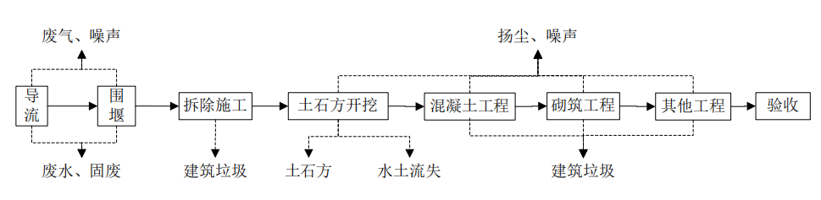  图2-8 渠道整治主要工艺及产污环节图  工艺流程简述：  1）围堰施工  对于可能施工与灌溉同时进行的时段（或渠道内尚有残留水的时段），施工围堰采用编织袋装粘土堆码成围堰（迎水面须铺设防水土工膜），断面为梯形。堰高1.2m，堰顶宽0.8m，内外边坡均采用1：1.25m。围堰采用人工方法施工。土料距围堰较远的，选用拖拉机运，人工装编织袋，人工堆码。土料距围堰较近的，开挖后直接装编织袋，人力运输并堆码成型。完成导流任务后采用人工拆除，人力运输临时堆土场堆放。  2）拆除施工  将对项目沿线损毁严重的渠道、泄洪闸、进水闸等渠系建筑物进行拆除，拆除采用人工+机械拆除方式，不采用爆破。拆除作业产生建筑垃圾及扬尘。  3）土石方开挖  开挖采用分区分段，自上而下分层开挖，采用0.6m³反铲挖掘机进行挖装，1m³机动翻斗车运输。开挖时应减少对原渠岸坡的扰动，可人工开挖以削为主，也可采用小型机械进行台阶状开挖，有利于回填碾压。开挖的土石方及时回填。  4）回填（填筑）工程施工  项目整体填筑工程土石方回填约3.6520万m³，项目填筑量教大，采用机械化结合人工填筑，采用分区分层的回填施工方案。  拟采用开挖料填筑，填筑仓面和回填量均较大，拟采用分段、分片、分层机械化流水线回填施工作业，74kW推土机运料，13～14t振动碾压实。填筑采用分层铺料，其每层厚度为0.3～0.4m，碾压采用进退错距法，压实遍数6～9遍。相对密度0.62，对于新填砂卵石料与岸坡结合部位的土料，为保证其压实质量，应减少对原堤体的扰动，可人工夯实配合10t斜坡振动碾压密实，也可采用小型机械碾压。  填筑时，利用开挖料，部分渠段机械不便施工时，可采用人工配合打夯机或其他小型机械夯填。回填一律分层平铺倒土，水平分层由低处开始逐层回填，不得顺坡铺填。  土样检测合格后利用人工与机械进行拉毛，使上下土层之间接合良好。碾压机械行走方向平行堤轴线，对机械无法施工部位，与岸坡结合部位的土料，采用人工配合2.8kW蛙式打夯机夯实。  5）混凝土及砌筑工程  主要施工工艺：准备工作→立模→钢筋安装混凝土入仓浇筑→振捣→养护。  A、砼浇筑，本项目渠道段商混罐车无法到达，砼采用0.4m³砼拌和机拌合，需分段分部位浇筑，每3～5m为一个工作面进行及时浇筑。1m³机动翻斗车水平入仓，人工泵送垂直入仓，插入式振捣器振捣。  B、钢模施工，采用1.1kw/2.2kW插入式振捣器或平板式振捣器振捣砼，对部分落差较大的部位采用溜槽入仓。砼护岸整体性要求较高，施工中应按设计要求的工作缝分仓，减少不必要的施工缝出现。在砼浇筑完成后，应按规范，随时进行保温、保湿等养护措施。出口采取相应的砼缓溜设置，严禁直接从高处下倾倒砼，入口与仓面垂直距离控制在1.5m以内，若垂直距离过大，必须设溜槽或溜筒缓置。砼施工时，需采用砼输送泵、挖掘机或简易缆索起重机配合砼罐进行砼的垂直运输。现浇渠顶道路等施工时，可架设支撑结构及脚手架等。  混凝土砌卵石施工前，首先进行坡面修整，修整后坡度准确，标明平整密实。砌筑时，卵石砌块应坐浆挤紧，后用砼灌缝，注意应无空洞现象。成品砌体外观应牢固，边缘直顺。勾缝平顺，缝宽均匀，无脱落现象。  C、钢筋安装  所有品种型号的钢筋须经验收合格后，才能进入外部钢筋加工厂进行切割、弯曲、焊接等加工制作。钢筋安装的位置、间距、焊接、保护层及各部位钢筋的大小尺寸，严格按设计要求国家标准的有关规定。  D、分缝施工  伸缩缝施工在混凝土施工完成后进行，采用填塞沥青杉板方式填缝。  E、模板安装及拆除  面板护坡采用滑模、侧模，其余各类混凝土浇筑模板，拟采用普通标准钢模板。  模板安装按照放样、立模、支撑加固、吊正找平、尺寸校核、堵塞缝隙及清仓去污的程序进行，并注意与砼浇捣等工序的配合。模板拆除时，不承重的模板在砼强度能保证其表面及棱角不因拆模而受损坏时拆除，拆除时尽可能避免损伤砼构件表面及模板本身。模板拆除后及时加以清理、修整，按模板种类及尺寸堆好，以便重复使用。  6）附属工程  明确加盖板由人工现场直接铺装。闸门、启闭机等由具有生产资质的厂家生产，启闭机及电气设备按设计图纸规定的规格配套，10t汽车吊卸车，5～10t电动葫芦吊装。施工条件差和闸门较小的地方，选用5t葫芦吊装。需更换、维护的闸门或启闭机均由人工拆卸、安装等施工作业。  （2）渠道清淤工艺流程  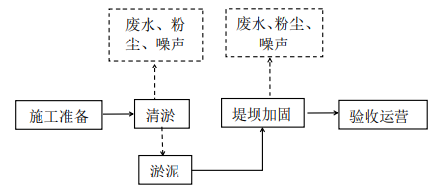  图2-9 渠道清淤工艺及产污环节图  工艺流程简述：  渠道清淤工程采用人工清淤配合0.6m³挖掘机挖装，配双胶轮车运输，清理的淤泥送至淤泥堆放场干化。挖掘机、推土机及人工将渠基范围内的杂草、腐殖土、盐渍土、淤泥、垃圾、树根等彻底清除，清基厚度不小于20~30cm，清除物卸到淤泥堆放场进一步分类处置。清除过程中，若遇到地质情况异常，及时通知设计及监理工程师到场协商解决。清基自上而下进行，对边角部位和渠道基底局部采用人工清挖进行施工，使其达到设计要求，请监理工程师及建设单位验收合格后再进行下一道渠堤加固工序的施工。  （3）管道化改造（含新建管道）工艺流程  对于土渠、完好率低的渠道及无输水工程的灌区采取渠道改管道或新建管道的整治措施，对于沿公路、现状渠道等现有设施布置的管道以明管为主，其他部位和小管径PE管以埋管为主。管道化改造工艺流程如下：  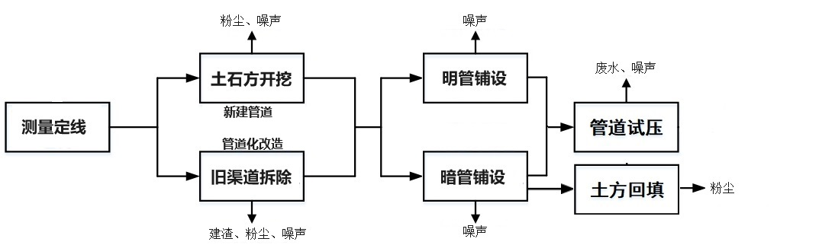  图2-10 管道化改造（新建管道）工艺及产污环节图  工艺流程简述：  1）测量定线  现场按照设计线路进行定线，确定坐标。  2）土石方、拆除工程  对于新建管道，土石方工程主要是管道沟开挖和回填。土方开挖必须严格按设计和施工规范要求进行。因本工程场地面积小，工程量小，采用小挖掘机结合人工开挖。开挖时自上向下，在一个工作面内由一端向另一端进行，开挖边坡一次形成。土方开挖应按预定开挖宽度和深度进行，并保留一定的富余尺寸。  对于旧渠道管道化改造，首先对现有破损渠道进行混凝土、土坝的拆除，拆除采用人工+机械拆除方式，不采用爆破，拆除过程产生建渣运至临时堆土场暂存后外运市政指定建筑垃圾处置场处置。  3）管道安装  本项目管道安装和试压执行国标《给水排水管道工程施工及验收规程》（GB50268-2008）。始装节一般采用土建施工卷扬机等起重设备吊装，始装节安装应符合DL5017-93规定。始装节安装的里程偏差应不超过±5mm，两端管口垂直度偏差应不超过±3mm，管口圆度偏差不应大于5D/1000，最大不应大于10mm。要防止因上下游管节压缝时移位。作业人员按焊接工艺要求的规范和顺序焊接，预热焊缝和焊接质量应符合DL5017-93要求。各灌区干、支管输水管道管材采用防腐涂料防腐钢管，小于DN200管径的埋管段管材采用PE100级管1.25Mpa，管径（外径）110~273mm。  4）管道试压  本项目管道安装完成后，管道沿线有专人监视、记录，并有可靠的通讯联络设施进行整体或分段水压试验。试压废水用于场内洒水降尘。  5）土方回填  暗管段需要进行土石方回填，管道沟槽回填采用粗砂回填冲水夯实。虚铺厚度控制在0.3m以内，再由小型机械动夯实，每层铺土都力求平整。回填夯实时，小型夯机夯实时不可触碰到管道，仅可在管道边缘5cm处夯实。管道边缘处机械无法夯实的部位，人工用工具夯实，夯实时不可对管道造成影响，防止使管道移位。不能用电动夯的部位用人工夯夯实。相邻作业面应均衡上升，以减少施工缝；一个面层完成时，必须清除结合部位的各种杂物，保持与下一面层的结合部位清洁方可进行下一面层的施工。管侧填土压实度要求达到90%。  （4）渡槽拆除重建工艺流程  渡槽拆除重建工艺流程如下：  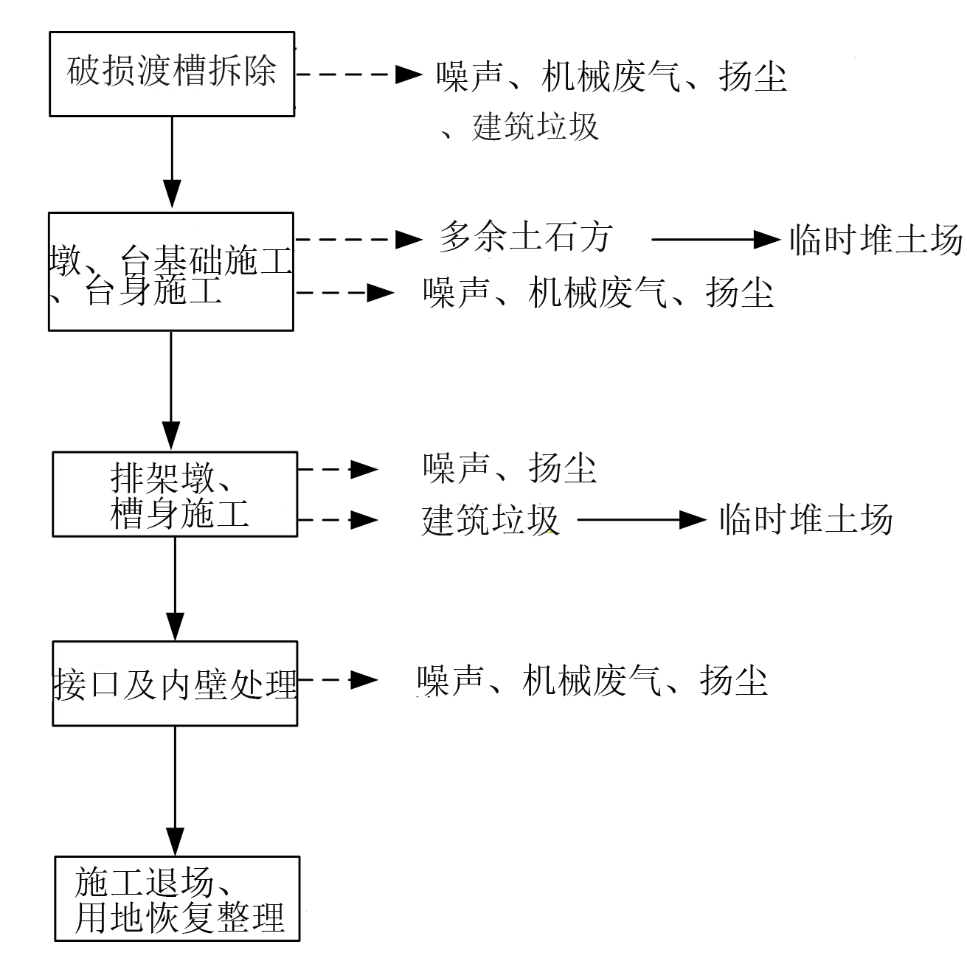  图2-11 渡槽施工工艺流程及产污环节图  工艺流程简述：  1）破损渡槽拆除  采用挖掘机结合人力方式对破损渡槽进行拆除，拆除选择无水时段进行。  2）墩、台基础施工、台身施工  渡槽桥墩基础均采用C25钢混扩大基础。基坑检验合格后，支模进行基础混凝土的现浇作业。渡槽基础混凝土浇筑要经渡槽基础验收合格后再浇筑，模板采用钢模进行拼装，用钢管做围檩，在模板底部外侧预设短钢筋来固定模板底部，上部用钢管斜撑调整垂直度并固定于坑壁上。安装完毕及时检查位置(轴线)及几何尺寸是否符合图纸要求。  浇筑时有专人看模，及时纠正模板系统的变形和防止漏浆。混凝土采用集中拌和，运输车运送到现场人工入仓。混凝土坍落度控制在8~10cm。浇筑砼采用插入式振捣器进行捣实，振捣器的插入要紧跟砼的入模，防止漏振与过振。浇筑时在整个平截面范围水平分层进行浇筑，每层厚度不大于30cm，上下两层间隙时间应尽量缩短，在振捣时要将插入式振捣器的振动棒稍伸入到下层5~10cm。振捣时间以被振捣砼表面停止沉落和表面气泡不再冒出为准。基础顶面做好抹面工作。  混凝土浇筑完成并在收浆后尽快予以覆盖和酒水养护。当气温低于5℃时，进行覆盖保温，不得洒水。混凝土酒水养护时间一般为7d，每天酒水次数以能保持混凝土表面经常处于湿润状态为度。拆模后采用塑料薄膜封闭养护。  3）排架墩、槽身施工  ①模板  渡槽槽身模板采用专门定制大型钢模。立模时利用架设的脚手排架作为支撑进行固定。  ②钢筋  钢筋在钢筋加工厂集中加工编号，现场吊装绑扎。  ③混凝土入仓：采用0.4m³砼拌和机拌合，需分段分部位浇筑，每3～5m为一个工作面进行及时浇筑。1m³机动翻斗车水平入仓，人工泵送垂直入仓，插入式振捣器振捣。  4）接口及内壁处理  根据招标设计，渡槽15m设置伸缩缝一道，缝宽3cm。接缝处采用665型胶止水带、聚氯乙烯胶泥、沥青砂浆填塞。填塞方法：将内杂物清理干净，施工方法采用“热拌热铺”；内外模用对拉螺杆紧固，形成整体。栏杆底面与下部连接混凝土接缝要精心处理，以防漏浆。  （5）隧洞引管  本次穿越隧洞均为现有引水隧洞的穿越，不涉及新钻隧洞，各灌区渠系现有穿山隧洞基本未衬砌，且尺寸多小于1.0m，进洞施工困难，为了减少对围岩及环境的影响，对渗漏严重的隧洞采用牵引管穿洞的方式，采用定向钻直接回拉管道牵引进出隧洞即可。  二、建设周期  本项目施工时间应根据当地洪水特征、农灌周期优化施工时间，在非农灌季节开展施工。本工程分段施工，拟定总工期8个月，前期准备期1个月，主体工程施工6个月，完建期1个月。预计2024年5月启动建设，在避开农灌季节后，预计2024年12月完成建设。  三、施工劳动供应  本工程劳动力需用量按现行四川省水利水电工程定额计算并结合施工进度及强度确定供应计划，施工高峰人数约为500人。
其他 | 通过现场踏勘，本次工程渠道整治段破损、渗漏、垮塌等情况见下图。  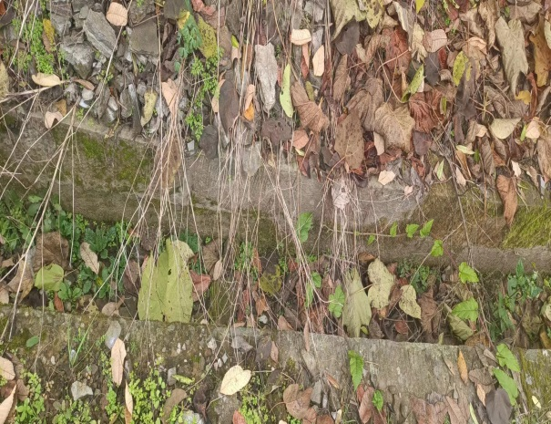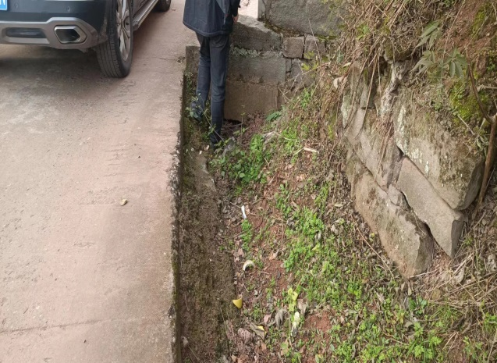  秧田湾水库灌区干渠淤积 秧田湾水库灌区干渠被截断  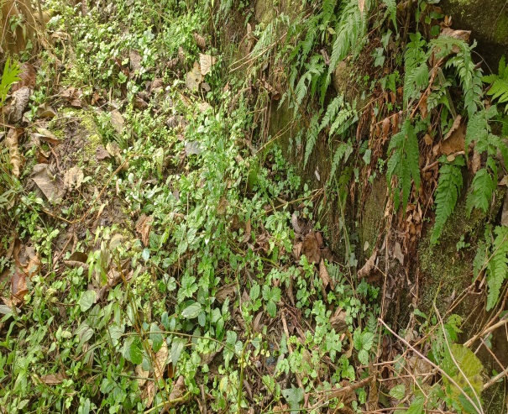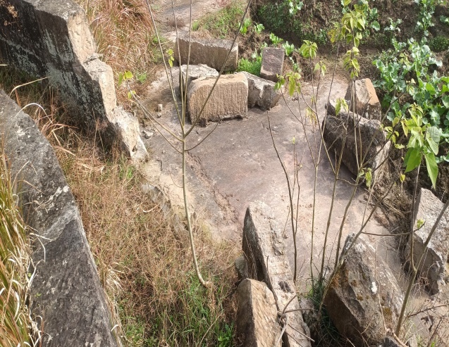  观音岩水库灌区干渠淤积 观音岩水库灌区干渠损毁严重  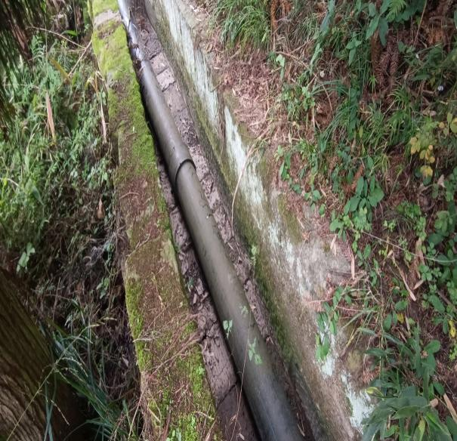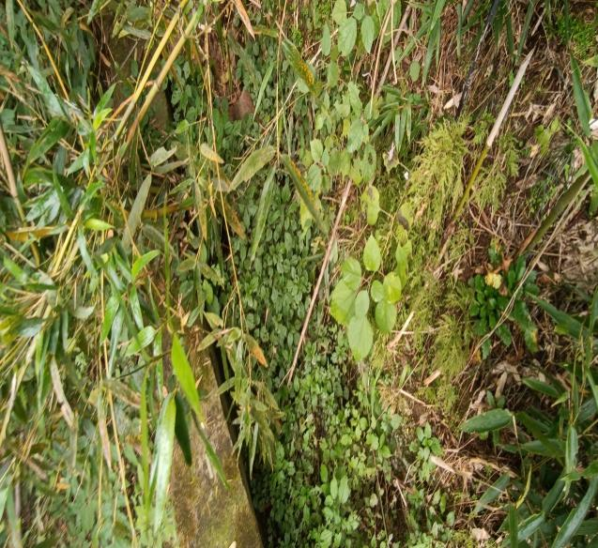  曹家沟水库灌区干渠底板渗漏 曹家沟水库灌区干渠淤积  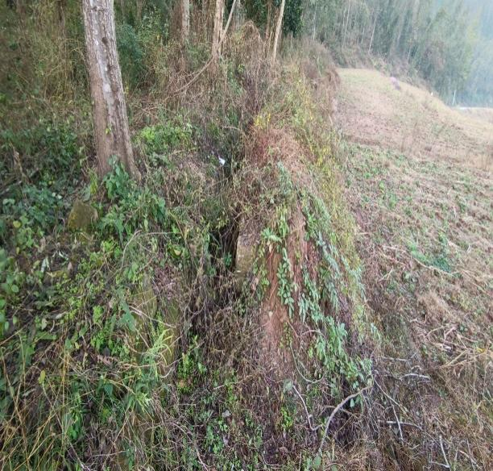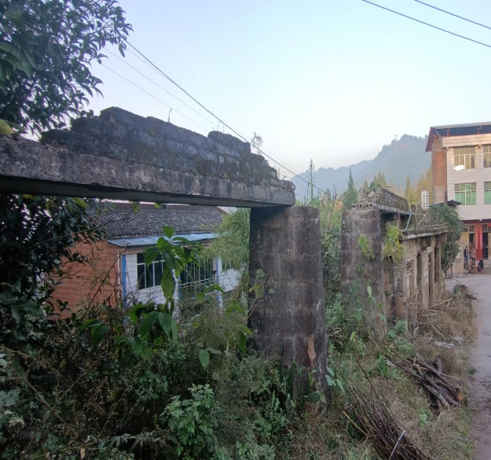  九军坪水库灌区干渠淤积 九军坪水库灌区渡槽损毁  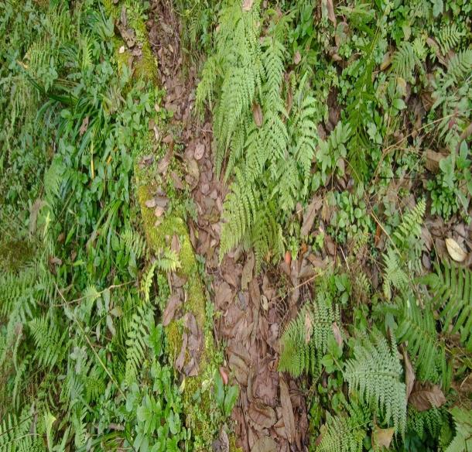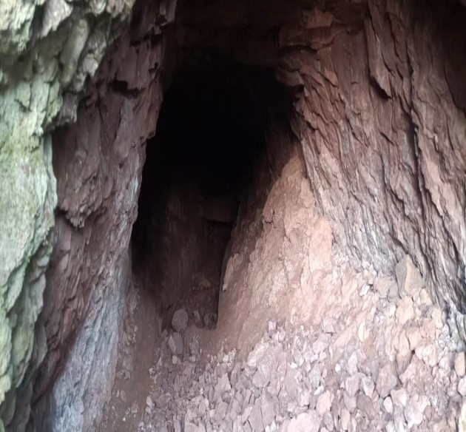  阴洞岩水库灌区干渠淤积 阴洞岩水库灌区引水隧洞破碎  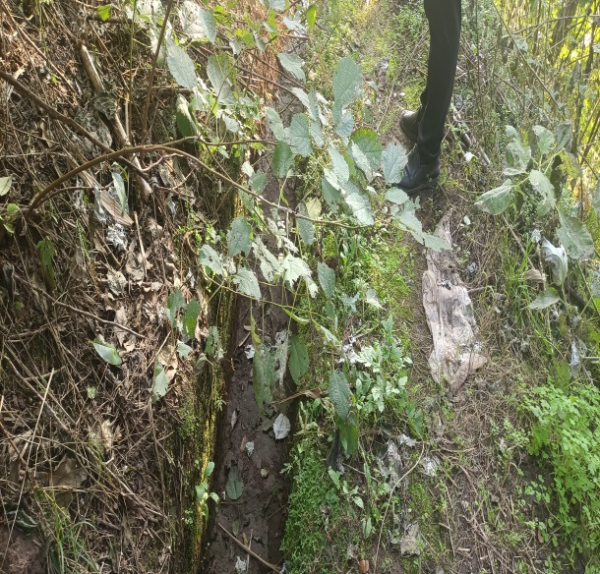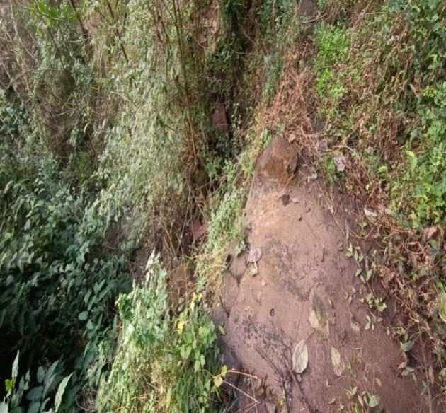  南六水库灌区干渠淤积 南六水库灌区干渠垮塌  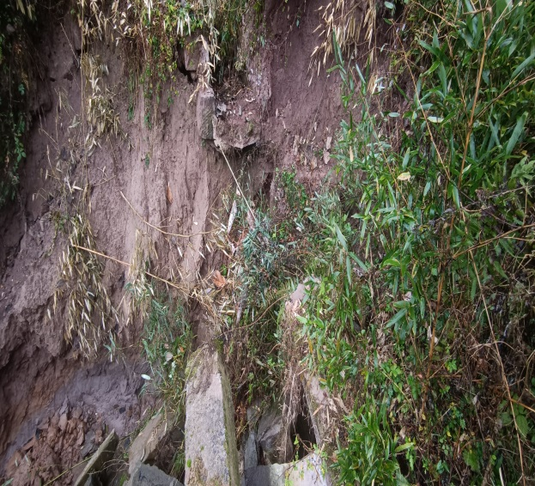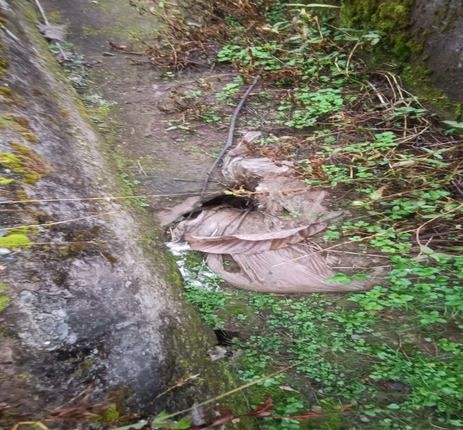  云顶水库灌区干渠断裂 云顶水库灌区干渠底板渗漏  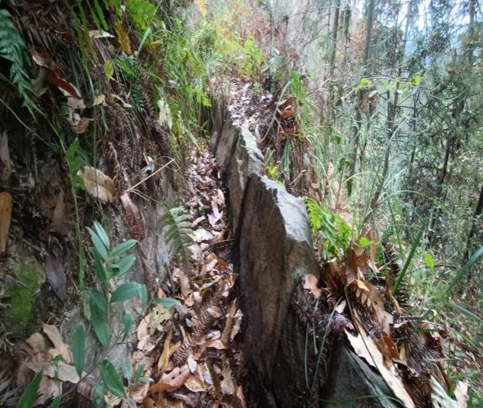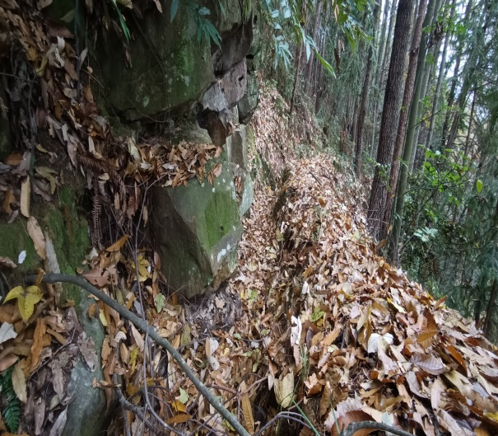  烂田湾水库灌区干渠变形 烂田湾水库灌区干渠未衬砌  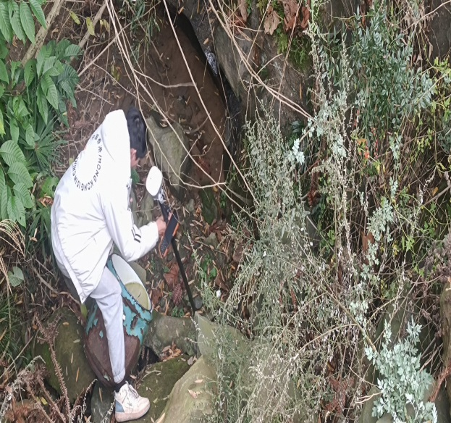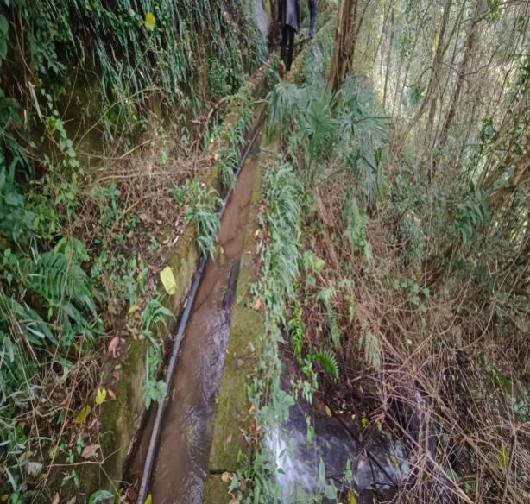  长征水库灌区引水隧洞洞口垮塌 长征水库灌区干渠渗漏  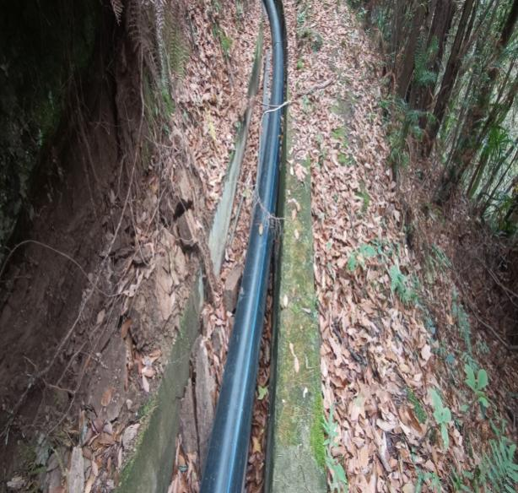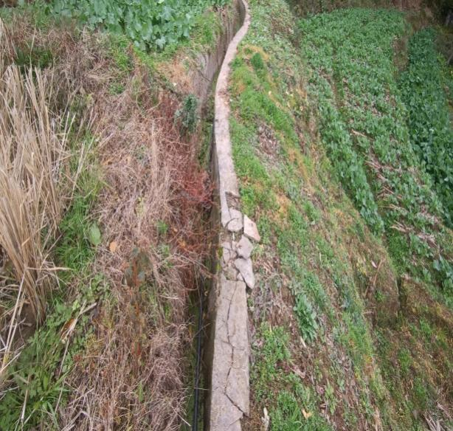  后头湾水库灌区干渠淤积 后头湾水库灌区干渠破损变形  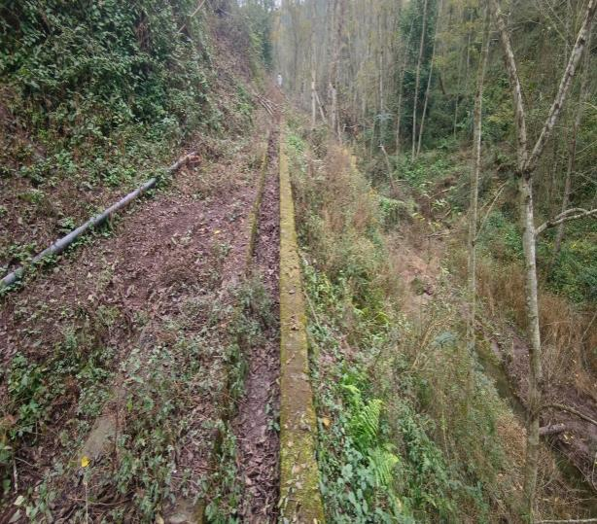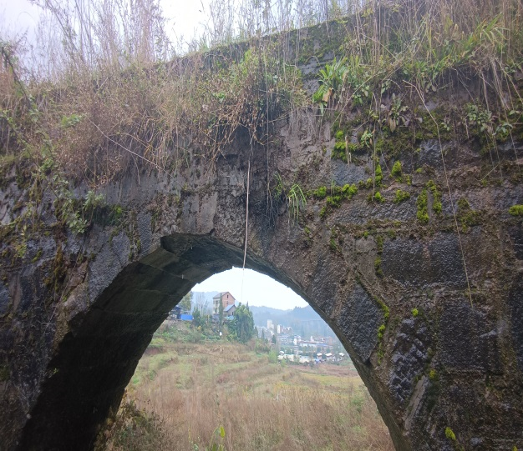  小沟河水库灌区干渠淤积 小沟河水库灌区渡槽渗漏  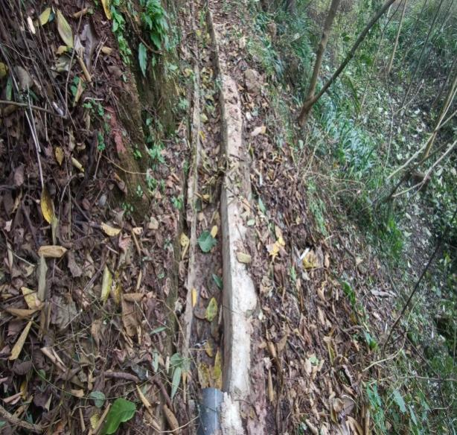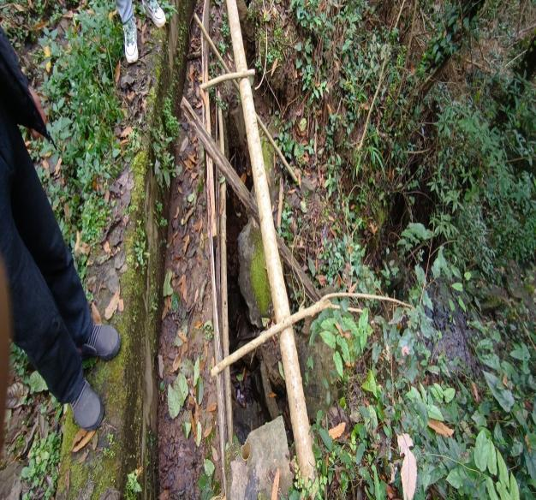  寨沟水库灌区干渠损毁 漆树沟水库灌区干渠垮塌  总体而言，项目现有渠道破损、渗漏、垮塌等情况较多，由于渠道两侧以耕地、林地等为主，部分渠道的破损带来不同程度的水土流失，生活垃圾、枯枝树叶等堵塞渠道未进行定期清理。通过现场踏勘，无工业污染源直排渠道等情况存在。

三、生态环境现状、保护目标及评价标准
生态环境现状 | 一、生态环境现状  （一）主体功能区划  根据《四川省主体功能区划》，本项目位于川东北地区，该区域是省级层面的重点开发区域，位于川渝陕结合部，天然气、煤等储量丰富，人口众多，特色农产品资源丰富，以红色旅游、绿色生态旅游、历史文化旅游为代表的旅游资源独具特色。  本项目与《四川省主体功能区规划》的符合性分析见下表所示。  表3-1 与《四川省主体功能区规划》符合性对比表  序号 《四川省主体功能区规划》相关要求 本项目情况 结论  1 第六章限制开发区域（重点生态功能区）第一节重点生态功能区范围重点生态功能区共57个县（市），总面积31.8万平方公里，扣除其中省级重点生态功能区中重点开发的县城镇及重点镇规划面积，占全省辖区面积65.4%。 ——国家层面的重点生态功能区。包括若尔盖草原湿地生态功能区、川滇森林及生物多样性生态功能区、秦巴生物多样性生态功能区，共42个县，面积28.65万平方公里，占全省面积58.95%。 ——省级层面的重点生态功能区。为大小凉山水土保持和生物多样性生态功能区，共15个县，面积3.17万平方公里，扣除其中重点开发的县城镇及重点镇规划面积，实际占全省面积 6.42%。 根据《四川省重点生态功能区分布图》，达州不在限制开发区域，不涉及重点生态功能区。同时，本项目为农村小型灌区整治工程，环评要求严格落实相关水土保持及施工迹地恢复等措施，确保不影响本区域生态功能。 符合  2 第七章禁止开发区域 第一节禁止开发区域范围 禁止开发区域点状分布于城市化地区、农产品主产区、重点生态地区。国家级禁止开发区域包括国家级自然保护区、世界文化自然遗产、国家级风景名胜区、国家森林公园、国家重要湿地、国家湿地公园和国家地质公园；省级禁止开发区域包括省级及以下各级各类自然文化资源保护区域、重要饮用水水源地以及其他省级人民政府根据需要确定的禁止开发区域。 根据《四川省禁止开发区域分布图》，本项目不涉及列出的达州禁止开发区域，不在禁止开发区范围内。 符合  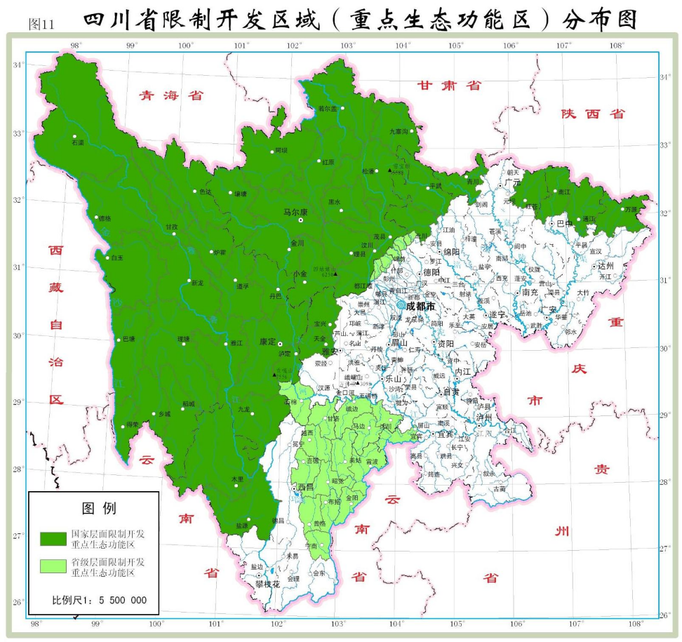  本项目分布区域  图3-1 项目与四川省限制开发区域（重点生态功能区）位置关系图  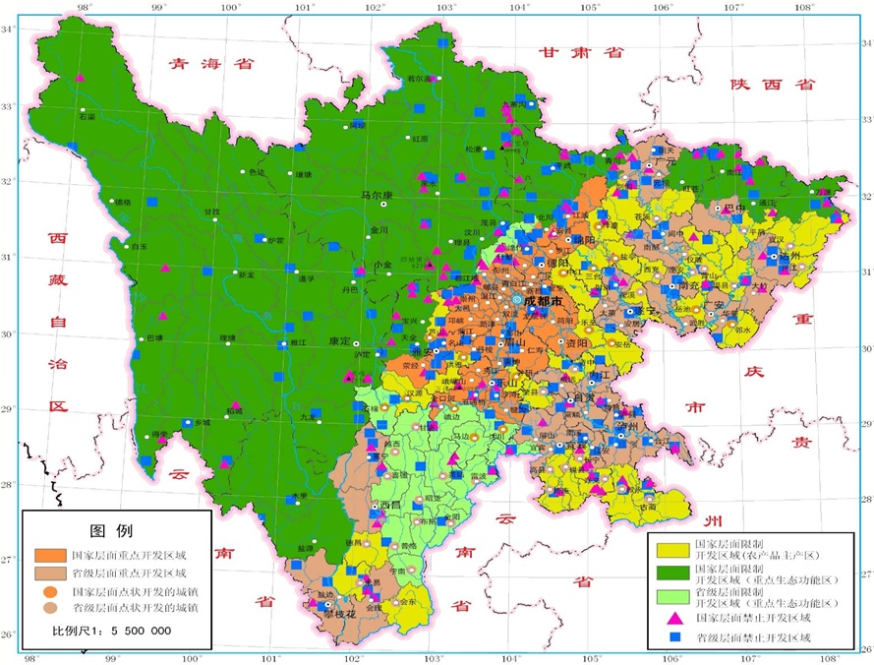  本项目分布区域  图3-2 四川省主体功能区划图  （二）生态功能区划  根据《四川省生态功能区划》，项目所在地达州市属于“Ⅰ四川盆地亚热带湿润气候生态区、Ⅰ-2盆中丘陵农林复合生态亚区、Ⅰ-2-1盆北深丘农林也与土壤保持生态功能区”。该生态功能区主要生态特征为深切低山丘陵地貌，海拔460~1400米：山地气候垂直变化明显，年平均气温13.5~15.7℃，≥10℃的活动积温4240~4910℃，年平均降水量为560~1420毫米。森林植被主要为马尾松林、柏木林、栎类林和栎类灌丛。生物多样性及矿产资源较丰富，主要生态问题为水土流失较严重，滑坡崩塌中等发育，主要生态服务功能为农林产品提供功能，土壤保持功能，生态保护与发展方向为巩固长江上游防护林建设、天然林保护和退耕还林成果。发挥山区资源优势，建立商品林基地，保护野生生物资源，发展生态农业和中药材产业。建设以天然气为主的基础原料和能源化工基地。开发人文景观资源，发展旅游业及相关产业链。用地养地结合，加强水土保持建设。严禁无序开发矿产、水力、生物资源。  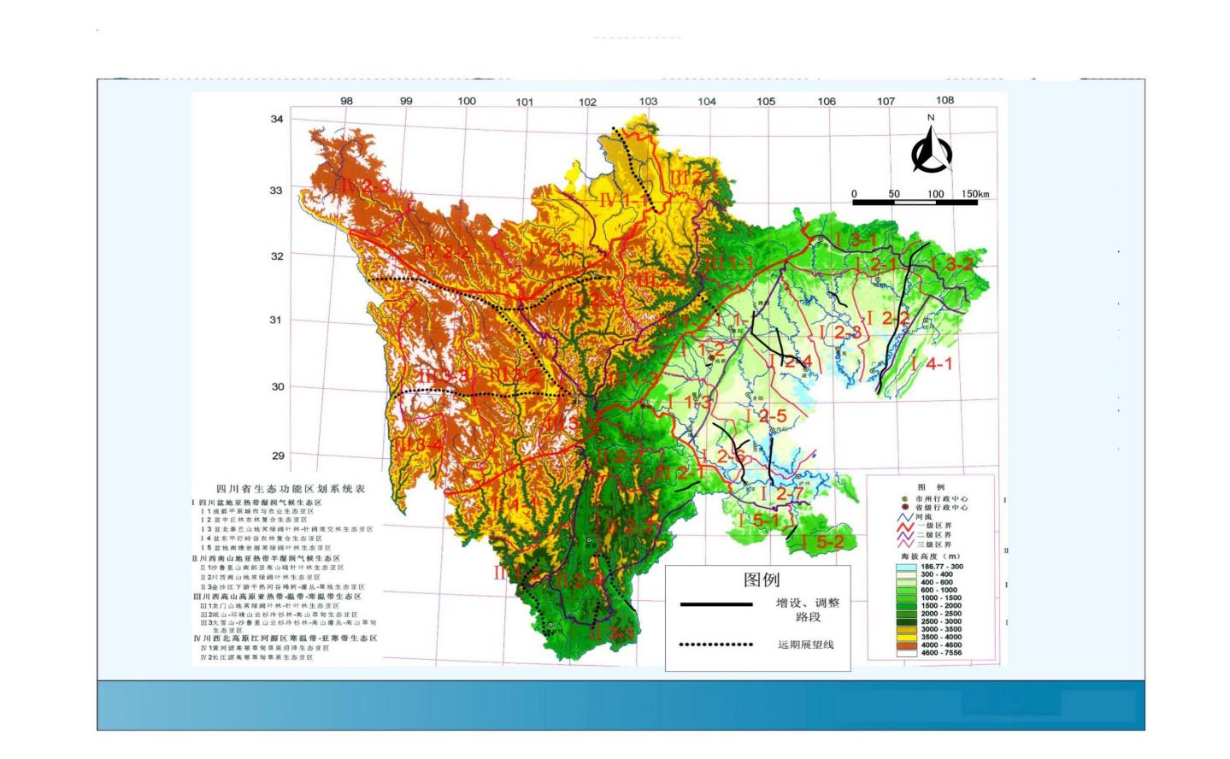  本项目分布区域  图3-3 四川省生态功能区划  （三）陆生生态环境现状  项目所涉及14个小型灌区均位于宣汉县境内，其陆生生态环境现状基本类似，以农村生态环境为主要特征。  1、生态系统类型及受影响情况  本项目14个灌区影响范围包括陆生生态和水生生态，区域属于农村生态系统，以野生植被、农作物为主，土地利用类型主要为山林地、农用地、河道用地等为主。  根据现场调查和区域资料研究，本项目建设区域为达州市宣汉县，区域生态环境类型为典型的农村生态环境，区域生态环境现状受人类活动影响频繁。  2、陆生植被调查  本项目属于灌区整治工程，根据现场调查，各灌区评价范围内陆生植被主要为灌木林、马尾松林、灌丛、人工种植农作物等。  自然植被方面，主要为马尾松林、柏木林、栎类灌丛、亚热带草丛及其各种过渡类型。在个别海拔1200m左右的地方有石栎林、刺叶栎林、青㭎林。马尾松林多分布在深丘顶部砂页岩发育的黄壤地段上，灌木有米饭花、映山红、米碎花、铁仔，而在干燥生境下，则以映山红、火棘、栎类为主。柏木林多分布在深丘下部的紫色页岩地段上，形成疏林，混有化香、黄连木、油桐。栎类灌丛多分布在山项，由麻栎、青冈、栓皮栎、烟管荚蓬、火棘、蔷薇、盐肤木、映山红、铁仔、毛黄栌组成，为马尾松林和落叶栎林砍伐后形成的灌丛类型。柏木林再度砍伐后形成以黄茅、白茅、香茅为主的亚热带草丛，并散生着黄荆、牡荆、马桑、铁仔、短柄枹栎等植物。另外，本小区各地还有黑壳楠、红果钓樟、云南樟、宜昌润楠、山合欢、灯台树等植物。  灌区农作物方面，大春作物以中稻为主，早地以玉米、红苕、棉花、花生、小麦、马铃薯、豌豆为主，小春作物以小麦、豌豆为主，深丘上部种有马铃薯，多为一年二熟类型。由于地势较高，雨量分配不均匀，伏旱严重，农业布局须因地制宜。有水利保证的田栽水稻，主攻中稻，没有水利保证的田，种植旱粮，实行小麦、玉米、红苕连续套种。  对照《中国珍稀濒危保护植物名录》《中国生物多样性红色名录一高等植物卷(2023)》《全国极小种群野生植物拯救保护工程规划（2011-2015年）》《四川省极小种群野生植物保护技术规程》评价范围内未发现珍稀濒危受保护植物，未观察到有政府挂牌的名木古树。  3、涉公益林情况  根据三线一单及宣汉县林地一张图叠加分析，本项目云顶水库灌区工程穿越生态公益林0.5km，穿越情况如下：  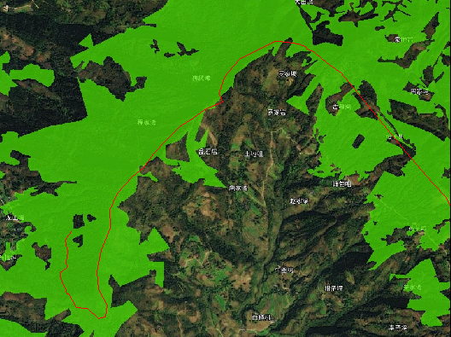  生态公益林、水源涵养重要区、水土保持功能重要区、生物多样性维护重要区  沿现主干渠改明管  图3-4 云顶水库管线穿越生态公益林情况  云顶水库灌区沿现状主干渠布置明管（现有主干渠红线内无林木），施工避免采用大型机械破坏树木，不会涉及渠道新开挖及树木砍伐，工程实施不会减少公益林面积及林木数量。  4、陆生动物调查  项目评价范围现有土地开发利用程度较高，人类活动对当地野生动物影响较大，野生动物组成比较简单，种类较少，多为鸟类和小型啮齿类动物，鸟类繁殖期多在食物资源丰富的春夏季，啮齿类动物多无固定繁殖期，蛇类越冬期主要在11-次年4月。  实地调查包括对现场观察到的动物种类等进行记录和整理。根据14个灌区区域的环境特征和兽类的生活特性，区域兽类主要分类如下：  溪流区兽类：指生活在评价区内溪流和沿岸的物种，主要包括：黄鼬、草兔、社鼠等。  林区兽类：主要是指生活在森林环境的物种，森林环境在该区域主要分布于坡地中上部。为该区最广的生境类型，主要分布的兽类有隐纹花松鼠、社鼠等。  灌草丛区兽类：该区域的生境类型主要包括灌丛、草丛和农耕地等，分布海拔相对较低，生活于其中的兽类主要包括：黄鼬、草兔、社鼠等，其中的优势种类为草兔、社鼠等。  家禽：境内饲养的家畜主要有猪、牛、羊，其次为兔、狗、猫等。  根据《国家重点保护野生动物名录》(2021版)、《四川省重点保护野生动物名录》及《四川省新增重点保护野生动物名录》核实，在调查区域内未发现珍稀濒危及国家和四川省重点保护的野生动物分布。  （四）水生生态环境现状  本项目涉及的区域人工水利设施为各标段输水渠道、管道，水源为各小型水库，渠道管道输水用于灌溉，在非农灌季节大部分时间为无水状态，也基本无水生生物存在。  （五）区域水土流失情况  水土流失情况：经过实地调查，项目占地类型主要为水利设施用地，查阅当地水土保持资料和《土壤侵蚀分类分级标准》，项目沿线水土流失主要为水力侵蚀，在水力侵蚀中，主要为面蚀，其中水田、农村宅基地、公路用地、坑塘水面和河沟的坡度一般为＜5°，多为微度侵蚀程度；旱地坡度一般为5~25°，林草植被覆盖度基本在45～60%，林地、草地坡度一般为5~15°，林草植被覆盖度基本在45～75%，项目区整体水土流失强度为轻度。  根据《全国水土保持规划国家级水土流失重点预防区和重点治理区划分成果》（办水保〔2013〕188号）及《四川省水利厅关于印发四川省省级水土流失重点预防区和重点治理区划分成果的通知》（川水函〔2017〕482号），项目所在地达州市宣汉县属于国家级水土流失重点治理区。  根据前文分析，云顶水库管线穿越当地水土保持功能重要区，施工期间应严格落实本次评价提出的水土保持措施。  二、项目所在区域的环境质量现状  （一）大气环境质量现状  1、达标区判定  根据《环境影响评价技术导则大气环境》（HJ2.2-2018）中6.2.11规定：项目所在区域达标判定，优先采用国家或地方生态环境主管部门公开发布的评价基准年环境质量公告或环境质量报告中的数据或结论。  根据达州市生态环境局发布（http://sthjj.dazhou.gov.cn/news-list-hjzl.html）的《达州市2022年环境空气质量状况》中的数据进行评价：  表3-1 2022年宣汉县环境空气质量状况统计表  污染物 年评价指标 评价标准 现状浓度 占标率 达标情况  PM₁₀ 年平均质量浓度 70μg/m³ 50μg/m³ 71.40% 达标  PM_{2.5} 年平均质量浓度 35μg/m³ 27μg/m³ 77.10% 达标  SO₂ 年平均质量浓度 60μg/m³ 5μg/m³ 8.30% 达标  NO₂ 年平均质量浓度 40μg/m³ 19μg/m³ 47.50% 达标  CO 95%百分位数24小时平均 4mg/m³ 1.1mg/m³ 27.50% 达标  O₃ 90%百分位数日最大8小时滑动平均 160μg/m³ 99μg/m³ 61.90% 达标  根据公告内容，宣汉县2022年度主要污染物SO₂、NO₂、PM₁₀、PM_{2.5}、CO、O₃均满足《环境空气质量标准》（GB3095-2012）二级标准要求，按《环境影响评价技术导则 大气环境》（HJ2.2-2018）区域达标判断标准，宣汉县2022年度区域环境空气质量为达标区。  2、其他污染物环境质量现状  经查阅相关资料，由于本项目评价范围内没有TSP环境空气质量监测网数据或公开发布的环境空气质量现状数据，故采用现场实测法进行评价。  建设单位委托四川新绿洲环境检测有限公司对项目所在地进行了现状监测，监测时间为2024年3月11日-3月14日，共3天。  1、监测情况  项目其他污染物（TVOC、TSP）实测统计结果如下：  表3-2 项目区域大气环境质量监测结果 单位：ug/m³  采样日期 检测项目 检测点位 采样起止时间 总悬浮颗粒物 （颗粒物）  2024.3.11-2024.3.12 南六水库灌区内西侧 15:45-15:44（次日） 90  云顶水库灌区内中部 17:25-17:24（次日） 100  刘家坪水库灌区内 18:00-17:59（次日） 91  长征水库灌区内南侧 16:20-16:19（次日） 109  小沟河水库灌区内北侧 16:20-16:19（次日） 114  秧田湾水库灌区内北侧 16:40-16:39（次日） 81  九军坪水库灌区东侧 15:15-15:14（次日） 72  观音岩水库灌区东侧 15:20-15:19（次日） 48  2024.3.12-2024.3.13 南六水库灌区内西侧 15:50-15:49（次日） 81  云顶水库灌区内中部 17:35-17:34（次日） 92  刘家坪水库灌区内 18:10-18:09（次日） 87  长征水库灌区内南侧 16:30-16:29（次日） 116  小沟河水库灌区内北侧 18:40-18:39（次日） 107  秧田湾水库灌区内北侧 16:45-16:44（次日） 72  九军坪水库灌区东侧 15:25-15:24（次日） 59  观音岩水库灌区东侧 18:02-18:01（次日） 58  2024.3.13-2024.3.14 南六水库灌区内西侧 15:55-15:54（次日） 86  云顶水库灌区内中部 17:50-17:49（次日） 104  刘家坪水库灌区内 18:20-18:19（次日） 82  长征水库灌区内南侧 16:50-16:49（次日） 105  小沟河水库灌区内北侧 18:46-18:45（次日） 117  秧田湾水库灌区内北侧 16:55-16:54（次日） 65  九军坪水库灌区东侧 15:35-15:34（次日） 69  观音岩水库灌区东侧 18:11-18:10（次日） 53  2、现状评价  A、评价因子：TSP。  B、评价标准  TSP取《环境空气质量标准》（GB 3095-2012）表2中二级标准限值0.3mg/m³。  C、评价方法  采用单项标准指数法。标准指数Pi计算表达式：  P_{i}=C_{i}/Co_{i}  式中：P_{i}——i种污染物标准指数值；  C_{i}——i种污染物实测浓度值，mg/Nm³；  Co_{i}——i种污染物标准浓度值，mg/Nm³。  本项目区域环境空气质量现状评价结果见表3-3。  表3-3 引用监测因子环境空气质量现状评价结果  监测点 污染物 C_{imax}（ug/m³） C_{oi} P_{imax} 达标情况  南六水库灌区内西侧 TSP 90 300 0.30 Pi＜1.0，达标  云顶水库灌区内中部 TSP 104 300 0.35 Pi＜1.0，达标  刘家坪水库灌区内 TSP 91 300 0.30 Pi＜1.0，达标  长征水库灌区内南侧 TSP 116 300 0.39 Pi＜1.0，达标  小沟河水库灌区内北侧 TSP 117 300 0.39 Pi＜1.0，达标  秧田湾水库灌区内北侧 TSP 81 300 0.27 Pi＜1.0，达标  九军坪水库灌区东侧 TSP 72 300 0.24 Pi＜1.0，达标  观音岩水库灌区东侧 TSP 58 300 0.19 Pi＜1.0，达标  由表3-3可以看出，项目所在区域TSP检测结果满足《环境空气质量标准》（GB 3095-2012）表2中二级标准限值要求，所在区域环境质量良好。  （二）地表水环境质量现状  为了解项目所在区域渠系水环境质量，四川新绿洲环境检测有限公司对各灌区水环境质量进行了现状监测。  1、监测点设置  秧田湾水库大坝处、云顶水库大坝处、小沟河水库大坝处、漆树沟水库大坝处、刘家坪水库大坝处、烂田湾水库大坝处、后头湾水库大坝处、长征水库大坝处、南六水库大坝处、老寨沟水库大坝处、阴洞岩水库大坝处各设置1个监测点位。  2、监测项目  监测项目为：pH、悬浮物、化学需氧量、五日生化需氧量、氨氮、石油类。  3、监测时间及频率  连续监测2天，每天采样1次。  4、监测方法  参照《地表水环境质量标准》（GB3838-2002）、《环境监测技术规范》（地表水和废水部分）和《水和废水监测分析方法》中的有关规定和要求进行。  5、评价方法  采用单项标准污染指数法进行评价。其评价公式如下：  式中：Pi—为i污染物标准指标数；  Ci—为i污染物实测浓度值（mg/L）；  Si—为i污染物评价标准值（mg/L）。  对于具有上、下限标准的pH，则按下式计算pH的Pi值。  ，当pH＞7.0时  ，当pH≤7.0时  式中：Pi— pH因子的标准质量指数值；  pHi— pH的实测值；  pHs— pH的评价标准上限或下限值。  6、监测结果  监测结果如下：  表3-4 地表水监测结果统计一览表 mg/L，pH无量纲  采样日期 2024.3.12  检测项目 检测点位 悬浮物 化学需氧量 氨氮 五日生化需氧量 石油类 pH  秧田湾水库大坝处 94 18 0.463 3.8 0.04 7.3  云顶水库大坝处 107 15 0.432 3.2 0.03 7.4  小沟河水库大坝处 61 17 0.597 3.3 0.03 7.3  漆树沟水库大坝处 42 18 0.492 3.5 0.02 7.4  刘家坪水库大坝处 67 17 0.556 3.6 0.03 7.2  烂田湾水库大坝处 122 16 0.217 3.4 0.03 7.3  后头湾水库大坝处 74 18 0.466 3.5 0.04 7.4  长征水库大坝处 78 13 0.475 2.8 0.02 7.4  南六水库大坝处 120 19 0.948 3.7 0.04 7.4  老寨沟水库大坝处 54 13 0.217 3.0 0.03 7.3  阴洞岩水库大坝处 80 18 0.458 3.3 0.02 7.4  采样日期 2024.3.13  检测项目 检测点位 悬浮物 化学需氧量 氨氮 五日生化需氧量 石油类 pH  秧田湾水库大坝处 80 17 0.223 3.6 0.04 7.2  云顶水库大坝处 61 13 0.443 2.8 0.04 7.3  小沟河水库大坝处 52 16 0.524 3.5 0.03 7.2  漆树沟水库大坝处 84 16 0.458 3.1 0.02 7.2  刘家坪水库大坝处 56 17 0.391 3.4 0.03 7.5  烂田湾水库大坝处 54 18 0.182 3.5 0.04 7.3  后头湾水库大坝处 58 17 0.721 3.2 0.03 7.3  长征水库大坝处 76 13 0.284 2.9 0.02 7.4  南六水库大坝处 62 18 0.774 3.8 0.04 7.3  老寨沟水库大坝处 65 14 0.269 2.6 0.03 7.2  阴洞岩水库大坝处 51 16 0.475 3.3 0.03 7.3  将各评价参数的实测浓度值和相应的评价标准限值代入公式，得到的结果见表3-5。  表3-5 地表水评价结果 mg/L pH无量纲  监测点位 监测值  pH max 氨氮 max COD_{Cr} max BOD₅ max 石油类max SS max  秧田湾水库大坝处 7.3 0.463 18 3.8 0.04 94  Pi 0.15 0.463 0.90 0.95 0.80 /  达标情况 达标 达标 达标 达标 达标 /  云顶水库大坝处 7.4 0.443 15 3.2 0.04 107  Pi 0.20 0.443 0.75 0.80 0.80 /  达标情况 达标 达标 达标 达标 达标 达标  小沟河水库大坝处 7.3 0.597 17 3.5 0.03 61  Pi 0.15 0.597 0.85 0.875 0.60 /  达标情况 达标 达标 达标 达标 达标 达标  漆树沟水库大坝处 7.4 0.492 18 3.5 0.02 84  Pi 0.20 0.492 0.90 0.875 0.40 /  达标情况 达标 达标 达标 达标 达标 /  刘家坪水库大坝处 7.5 0.556 17 3.6 0.03 67  Pi 0.25 0.556 0.85 0.90 0.60 /  达标情况 达标 达标 达标 达标 达标 /  烂田湾水库大坝处 7.3 0.217 18 3.5 0.04 122  Pi 0.15 0.217 0.90 0.875 0.80 /  达标情况 达标 达标 达标 达标 达标  后头湾水库大坝处 7.4 0.721 18 3.5 0.04 74  Pi 0.20 0.721 0.90 0.875 0.80 /  达标情况 达标 达标 达标 达标 达标 /  长征水库大坝处 7.4 0.475 13 2.9 0.02 78  Pi 0.20 0.475 0.65 0.725 0.10 /  达标情况 达标 达标 达标 达标 达标 /  南六水库大坝处 7.4 0.948 19 3.8 0.04 120  Pi 0.20 0.948 0.95 0.95 0.80 /  达标情况 达标 达标 达标 达标 达标 /  老寨沟水库大坝处 7.3 0.269 14 3.0 0.03 65  Pi 0.15 0.269 0.70 0.75 0.60 /  达标情况 达标 达标 达标 达标 达标 /  阴洞岩水库大坝处 7.4 0.475 18 3.3 0.03 80  Pi 0.20 0.475 0.90 0.825 0.60 /  达标情况 达标 达标 达标 达标 达标 /  通过以上数据可知，各灌区水源地表水检测中，各项目检测结果均满足《地表水环境质量标准》（GB 3838-2002）表1中Ⅲ类标准限值要求，区域主要水体水环境质量良好。  监测结果中pH、五日生化需氧量、化学需氧量也符合《农田灌溉水质标准》（GB5084-2021）表1水田作物、旱地作物相关标准限值。  （三）声环境质量现状  为了解本项目建设区域声环境质量现状，四川新绿洲环境检测有限公司对区域声环境进行了现状监测。  （1）监测点位设置  根据评价范围内环境保护目标分布情况及区域环境状况，各个监测点布设位置见表3-6。  表3-6 噪声监测点位布设一览表  位置名称 噪声监测点位置 执行标准及监测频次  民宅 曹家沟水库灌区附近居民点 《声环境质量标准》（GB3096-2008）中2类标准  民宅 阴洞岩水库灌区附近居民点  民宅 刘家坪水库灌区附近居民点  民宅 后头湾水库灌区附近居民点  民宅 老寨沟水库灌区附近居民点  民宅 观音岩水库灌区附近居民点  民宅 小沟河水库灌区附近居民点  民宅 漆树沟水库灌区附近居民点  （2）监测时间、频次及方法  严格按技术导则、声环境质量标准等相关技术规范要求进行实测。  监测内容：代表点位的昼间和夜间连续等效A声级。  监测时间及频次：2天，昼间等效连续A声级、夜间等效连续A声级。  （3）监测结果  表3-7 噪声监测及评价结果表 单位：dB（A）  检测日期 检测点位 2024.3.12  检测开始时间 昼间 检测开始时间 夜间  曹家沟水库灌区附近居民点 11:00 45 23:13 37  阴洞岩水库灌区附近居民点 09:48 46 22:12 41  刘家坪水库灌区附近居民点 09:24 43 22:00 27  后头湾水库灌区附近居民点 11:50 46 23:39 37  老寨沟水库灌区附近居民点 11:19 44 23:10 38  观音岩水库灌区附近居民点 11:29 47 22:00 38  小沟河水库灌区附近居民点 10:07 52 22:39 38  漆树沟水库灌区附近居民点 09:14 45 23:17 34  检测日期 检测点位 2024.3.13  检测开始时间 昼间 检测开始时间 夜间  曹家沟水库灌区附近居民点 10:37 45 23:03 39  阴洞岩水库灌区附近居民点 09:25 48 22:01 41  刘家坪水库灌区附近居民点 12:39 48 22:00 34  后头湾水库灌区附近居民点 15:03 43 23:45 38  老寨沟水库灌区附近居民点 14:09 45 23:12 32  观音岩水库灌区附近居民点 12:10 48 22:01 38  小沟河水库灌区附近居民点 10:31 52 22:41 34  漆树沟水库灌区附近居民点 11:07 48 23:14 36  由监测结果可知，各点位昼夜间噪声值均满足《声环境质量标准》（GB 3096-2008）表1中2类标准限值要求，项目各区域周边声环境质量良好。  （四）土壤环境调查  本次评价选取14个灌区范围内的土壤环境进行取样监测，以了解各灌区内土壤的环境质量现状。  1）监测项目  pH、阳离子交换量、氧化还原电位、饱和导水率（cm/s）、土壤容重（kg/m³）、孔隙度、含盐量。  （2）监测点位  土壤现状监测布点及监测因子见下表。  表3-8 土壤监测点位一览表  编号 监测点位 类型 监测指标  1# 观音岩水库灌区内南侧 表层样 pH、全盐量、阳离子交 换量、氧化还原电位、 饱和导水率、土壤容重、 孔隙度。  2# 漆树沟水库灌区内中部 表层样  3# 秧田湾水库灌区内北侧 表层样  4# 南六水库灌区内西侧 表层样  5# 阴洞岩水库灌区内南侧 表层样  6# 烂田湾水库灌区内南侧 表层样  7# 刘家坪水库灌区内东侧 表层样  8# 长征水库灌区内东部 表层样  9# 后头湾水库灌区内中部 表层样  10# 小沟河水库灌区内北侧 表层样  11# 曹家沟水库灌区内西侧 表层样  12# 九军坪水库灌区内东侧 表层样  13# 老寨沟水库灌区内中部 表层样  14# 云顶水库灌区内中部 表层样  （3）监测频次  取样监测1次。  （4）采样及监测分析方法  各监测因子参照《环境影响评价技术导则 土壤环境（试行）》（HJ964-2018）中的有关规定进行监测。  （5）监测结果  土壤理化性质见下表。  表3-9 土壤理化特性调查一览表-1（单位：pH无量纲，干物质%，阳离子交换量cmol+/kg，渗漏率mm/min，氧化还原电位mV，容重g/cm³）  采样日期 检测项目 检测点位 pH 阳离子交换量 氧化还原电位 渗漏率 容重 干物质  2024.3.11 观音岩水库灌区内南侧 6.73 21.6 467 5.23 1.69 83.5  2024.3.12 秧田湾水库灌区内北侧 5.56 21.6 466 5.98 1.03 66.2  南六水库灌区内西侧 5.77 15.7 450 6.15 1.29 80.2  阴洞岩水库灌区内南侧 5.29 18.1 468 5.59 1.61 82.5  2024.3.13 漆树沟水库灌区内中部 5.02 17.0 532 5.72 1.51 78.6  刘家坪水库灌区内东侧 4.79 8.9 546 4.87 1.30 84.6  烂田湾水库灌区内南侧 5.41 9.7 466 5.34 1.34 79.9  后头湾水库灌区内中部 5.92 15.4 555 5.81 1.41 81.3  长征水库灌区内东部 6.78 17.2 550 6.06 1.58 87.7  老寨沟水库灌区内中部 5.93 20.9 562 6.23 1.27 83.2  小沟河水库灌区内北侧 6.35 21.5 444 5.64 1.20 82.7  2024.3.14 云顶水库灌区内中部 5.33 11.8 562 6.02 1.26 78.4  曹家沟水库灌区内西侧 5.42 5.1 452 5.64 1.40 80.3  九军坪水库灌区内东侧 6.25 25.2 450 5.29 1.53 83.0  表3-9 土壤理化特性调查一览表-2  采样日期 检测点位 检测项目 检测结果  2024.3.11 观音岩水库灌区内南侧 粒度 （粒径） ＞2.00mm 0.0%  ＞0.60mm 22.0%  ＞0.212mm 48.0%  ＞0.063mm 70.1%  2024.3.12 秧田湾水库灌区内北侧 粒度 （粒径） ＞2.00mm 0.0%  ＞0.60mm 21.6%  ＞0.212mm 46.7%  ＞0.063mm 67.9%  南六水库灌区内西侧 粒度 （粒径） ＞2.00mm 0.0%  ＞0.60mm 22.2%  ＞0.212mm 46.1%  ＞0.063mm 66.7%  阴洞岩水库灌区内南侧 粒度 （粒径） ＞2.00mm 0.0%  ＞0.60mm 21.7%  ＞0.212mm 47.9%  ＞0.063mm 69.4%  2024.3.13 漆树沟水库灌区内中部 粒度 （粒径） ＞2.00mm 0.0%  ＞0.60mm 21.6%  ＞0.212mm 47.0%  ＞0.063mm 67.4%  刘家坪水库灌区内东侧 粒度 （粒径） ＞2.00mm 0.0%  ＞0.60mm 21.0%  ＞0.212mm 44.2%  ＞0.063mm 64.7%  烂田湾水库灌区内南侧 粒度 （粒径） ＞2.00mm 0.0%  ＞0.60mm 22.0%  ＞0.212mm 46.4%  ＞0.063mm 67.0%  后头湾水库灌区内中部 粒度 （粒径） ＞2.00mm 0.0%  ＞0.60mm 20.9%  ＞0.212mm 45.4%  ＞0.063mm 66.8%  长征水库灌区内东部 粒度 （粒径） ＞2.00mm 0.0%  ＞0.60mm 22.2%  ＞0.212mm 47.6%  ＞0.063mm 68.7%  老寨沟水库灌区内中部 粒度 （粒径） ＞2.00mm 0.0%  ＞0.60mm 21.0%  ＞0.212mm 44.5%  ＞0.063mm 65.8%  小沟河水库灌区内北侧 粒度 （粒径） ＞2.00mm 0.0%  ＞0.60mm 20.2%  ＞0.212mm 45.0%  ＞0.063mm 66.4%  2024.3.14 云顶水库灌区内中部 粒度 （粒径） ＞2.00mm 0.0%  ＞0.60mm 21.1%  ＞0.212mm 45.7%  ＞0.063mm 66.0%  曹家沟水库灌区内西侧 粒度 （粒径） ＞2.00mm 0.0%  ＞0.60mm 20.8%  ＞0.212mm 44.3%  ＞0.063mm 64.1%  九军坪水库灌区内东侧 粒度 （粒径） ＞2.00mm 0.0%  ＞0.60mm 21.7%  ＞0.212mm 46.6%  ＞0.063mm 68.0%  由上表可知，漆树沟水库灌区内中部、刘家坪水库灌区内东侧、阴洞岩水库灌区内南侧、烂田湾水库灌区内南侧、曹家沟水库灌区内西侧土壤呈强酸性，其余灌区土壤监测点位呈酸性，评价初步分析原因为灌区内各类氮肥的施加，在土壤转化成硝酸盐，硝酸盐流失带走土壤中大量的钙、镁等碱性离子，导致土壤逐渐酸化。  （五）渠道底泥沉积物分析  本次评价选取代表性渠道沉积物进行了取样现状检测。  1）监测项目  pH、砷、汞、铬、铅、镉、铜、锌、镍。  （2）监测点位  土壤现状监测布点及监测因子见下表。  表3-10 渠道沉积物监测点位一览表  编号 监测点位 类型 监测指标  1# 观音岩水库（右干渠1+472） 沉积物 pH、砷、汞、铬、铅、镉、铜、锌、镍  2# 秧田湾水库（右干渠0+706） 沉积物  3# 云顶水库（渠①0+564） 沉积物  4# 小沟河水库（②支0+924） 沉积物  5# 漆树沟水库（主干渠1+397） 沉积物  6# 刘家坪水库（左干渠0+709 沉积物  7# 烂田湾水库（左干渠0+323） 沉积物  8# 后头湾水库（主干渠0+170） 沉积物  9# 长征水库（左干渠0+541） 沉积物  10# 南六水库（左干渠0+574） 沉积物  11# 阴洞岩水库（右干渠0+186） 沉积物  12# 九军坪水库（左干渠0+030） 沉积物  13# 曹家沟水库（主干渠0+556） 沉积物  （3）监测频次  取样监测1次。  （4）采样及监测分析方法  各监测因子执行《土壤环境质量 农用地土壤污染风险管控标准（试行》）（GB 15618-2018）表1农用地相关限值。  （5）监测结果  土壤理化性质见下表。  表3-11 渠道沉积物检测结果一览表  采样日期 检测项目 检测点位 pH 镉（总镉） 汞（总汞） 砷（总砷） 铅（总铅） 铬（总铬） 铜（总铜） 镍（总镍） 锌（总锌）  2024.3.11 观音岩水库（右干渠1+472） 6.4 0.18 0.100 1.7 8 18 7.3 16 38  2024.3.12 秧田湾水库（右干渠0+706） 6.3 0.25 0.203 3.6 15 28 16.2 18 48  云顶水库（渠①0+564） 5.9 0.17 0.184 19.2 15 19 9.1 13 37  小沟河水库（②支0+924） 6.4 0.25 0.131 3.5 12 13 10.2 12 34  漆树沟水库（主干渠1+397） 6.9 0.11 0.127 2.4 7 10 3.8 6 15  刘家坪水库（左干渠0+709） 6.2 0.10 0.126 6.0 12 15 5.2 8 24  烂田湾水库（左干渠0+323） 6.7 0.25 0.075 13.6 15 12 12.0 13 41  后头湾水库（主干渠0+170） 6.5 ND 0.150 2.9 7 6 2.9 5 13  长征水库（左干渠0+541） 6.3 0.16 0.161 3.2 43 20 10.9 14 39  南六水库（左干渠0+574） 6.6 ND 0.106 1.0 11 5 8.1 4 94  阴洞岩水库（右干渠0+186） 6.5 0.15 0.063 3.0 26 14 9.0 11 33  2024.3.14 九军坪水库（左干渠0+030） 6.3 0.09 0.076 3.7 10 16 6.7 13 33  曹家沟水库（主干渠0+556） 8.6 ND 0.135 2.4 7 6 4.7 5 20  由上表可知，各灌区代表性渠道沉积物满足《土壤环境质量 农用地土壤污染风险管控标准（试行》）（GB 15618-2018）表1各pH对应的农用地相关限值，渠道沉积物未受污染。  （六）地下水环境调查  根据建设项目资料，本项目分类属于《环境影响评价技术导则 地下水环境》（HJ610-2016）附录A中“A 水利、第2项、灌区工程中其他”，为IV类建设项目；因此，根据《环境影响评价技术导则 地下水环境》（HJ610-2016）中“4.1 一般性原则”，本项目不开展地下水环境影响评价。因此，本次环评不进行地下水环境调查。
与项目有关的原有环境污染和生态破坏问题 | 本项目为农村地区的灌区整治工程，渠道、管道部分段破损导致的水土流失情况时有发生，但区域生态环境整体较好，不存在明显的生态破坏、失衡等现象，不涉及明显的环境污染问题。
生态环境保护目标 | 一、评价范围的确定  表3-12 评价范围表  环境要素 评价范围  生态环境 渠道/管道两侧外延50m范围*  声环境 施工期以施工渠道/管道两侧200m范围；营运期无明显频发噪声源  环境空气 项目施工区及周边环境空气（评价区内不涉及一类区）  地表水环境 现有渠道、管道内地表水环境*  *：本项目为农村灌区渠道、管道治理工程，施工期以人工结合小型施工机械为主，综合考虑对生态  因子的影响方式、影响程度和生态因子之间的相互影响和相互依存关系，确定生态环境影响范围在  渠道两侧50m范围；  综合判定，在落实相关水环境保护措施后，本项目地表水评价范围仅限用地红线内，不会影响  到饮用水源保护区。  二、环境保护目标的识别  1、地表水保护目标  表3-13 地表水环境保护目标  环境要素 目标名称 规模 方位、最近直线距离 目标环境功能 保护级别  水环境 秧田湾水库饮用水保护区 集中式饮用水源保护区 70m 供水 GB3838-2002 III类  大成镇观音岩水库饮用水保护区 51m 供水  土黄镇梁家沟梁家河坝饮用水保护区 123m 供水  天生镇曹家沟水库饮用水保护区 148m 供水  柏树镇九军坪水库饮用水保护区 90m 供水  普光镇干河沟徐家梁饮用水保护区 6m 供水  整治渠道、管道 小型灌溉渠、灌溉管道 /（本项目） 灌溉  说明：通过现场踏勘和走访，宣汉县各乡镇每次农田灌溉均计划灌溉亩数、时间、亩均用水量、每方田接水和结束时间，避免了农灌退水的资源浪费；同时，可能出现的田间退水通过末级渠系进入田间修建的山坪塘存放利用，有效避免了因农田过量施肥带来的退水污染问题。  2、声环境保护目标  表3-14 声环境保护目标一览表  标段 渠道名称 桩号 距渠道边界（红线）距离/m 保护对象及规模，200m范围内（2类）目标规模 第一排建筑情况 声功能区划  秧田湾水库灌区 右一支 K0+035 左 155m 1户2人 侧对 《声环境质量标准》（GB 3096-2008）2类区  K0+040~K0+178 右 151m 7户14人 正对、侧对  终点 南 32~200m 15户30人 侧对  右二支 起点~K0+216 右 10~200m 5户10人 正对  左 23~200m 8户16人 侧对  K0+255~终点 右 10~200m 7户14人 正对  右三支 K0+146~K0+259 右 22m 2户4人 正对、侧对  左 8~200m 22户44人 正对、侧对  K0+611~终点 左 10~200m 45户90人 正对、侧对  右 13~200m 4户8人 正对  右四支 K0+172~K0+272 左 23~200m 2户4人 侧对  泵支渠 起点~K0+996 左 3~200m 11户22人 正对、侧对  右 3~200m 8户16人 侧对  观音岩水库灌区 主管道 起点~K0+104 左 3~200m 3户6人 侧对  右 7~200m 9户18人 侧对、背对  K0+560~K0+882 左 3~200m 3户6人 侧对  右 86~200m 8户16人 背对  K1+254~1+805 左 5~200m 34户68人 侧对、正对  右 7~200m 23户46人 侧对  K2+204~K2+365 左 8~200m 4户8人 背对  K3+370~终点 左 5~200m 大成镇场镇连片居住区，约1000人 侧对、正对、背对  右 56~200m 10户20人 侧对、正对  支管道 起点~K0+227 左 15~200m 4户8人 侧对  右 3~200m 17户34人 正对  K0+293~K0+691 左 3~200m 12户24人 侧对  右 3~200m 8户16人 正对、侧对  K1+134~终点 左 5~200m 18户36人 正对、侧对  右 27~200m 46户92人 背对、侧对  云顶水库灌区工程 左干渠 K1+187~K1+204 右 127~200m 5户10人 背对  一号渠 起点~K0+094 左 95~200m 3户6人 背对  右 176~200m 3户6人 背对  二号渠 K0+080~K0+118 右 5~200m 1户2人 背对  K1+178~终点 右 5~200m 1户2人 侧对  三号渠 K0+043~K0+220 左 5~200m 4户8人 正对  右 21~200m 1户2人 正对  左 5~200m 19户38人 正对  右 5~200m 55户110人 背对、侧对  四号渠 K0+120 左 48m 1户2人 侧对  终点 南 7m 1户2人 正对  五号渠 K0+111~K0+159 左 12~200m 2户4人 侧对  终点 南 11m 6户12人 背对  小沟河水库灌区工程 三支渠 K0+431~终点 左 13~200m 15户30人 侧对、正对  二-二支渠 K0+195~终点 左 3~200m 65户130人 背对、侧对  右 3~200m 160户320人 正对、背对、侧对  曹家沟水库灌区工程 主干渠 起点~K0+130 左 6~200m 10户20人 背对、正对  K0+252~K0+306 左 10~200m 7户14人 背对、正对  3支渠 K0+525~终点 右 14~200m 9户18人 正对  漆树沟水库灌区工程 主干渠 K0+244~K0+275 右 23~200m 2户4人 侧对  K0+874~K2+272 左 5~200m 65户130人 正对、侧对  右 5-200m 87户174人 正对、侧对  K2+519~K2+584 左 21~200m 2户4人 正对  K2+731~K2+951 左 3~200m 8户16人 正对  K3+040~K3+121 左 11~200m 2户4人 正对  K3+220~终点 左 40~200m 6户12人 背对  刘家坪水库灌区工程 左干渠 K2+527~K2+601 左 6~200m 5户10人 背对、侧对  右 5-200m 3户6人 正对  左四支渠 终点 北 7~200m 6户12人 正对、侧对  左三支①渠 K0+195~K0+286 左 11~200m 16户32人 正对、侧对  右 7~200m 1户2人 正对  左三支②渠 K0+111~K0+316 左 87~200m 5户10人 侧对  右 3~200m 22户44人 侧对、正对  左三支③渠 K0+164~K0+215 右 70~200 9户18人 背对  左一支渠 终点 西 5~200m 3户6人 侧对  左一支渠 终点 北 5~200m 9户18人 侧对、正对  右 25~200m 80户160人 侧对、背对  主干渠 起点~K0+198 右 10~200m 12户24人 正对、背对  K1+364~K1+672 左 6~200m 17户34人 侧对、正对  右一支渠 K0+525~终点 左 10~200m 30户60人 背对  右 15~200m 2户4人 侧对  右二支渠 K0+305~终点 右 18~200m 7户14人 正对  右三支渠 K0+435~K0+750 右 12~200m 26户52人 正对、侧对  右五支渠 K0+446~K0+599 右 5~200m 4户8人 正对  左 5~200m 2户4人 正对  K1+768~K2+149 左 3~200m 16户32人 正对  右 6~200m 22户44人 正对、侧对  K2+297~K2+438 右 3~200m 4户8人 正对  烂田湾水库灌区 右干渠 K0+354~K0+385 右 12~200m 新华镇茅坪小学，约300人 临近操场  后头湾水库灌区 主干渠 K0+585~K1+215 左 28~200m 61户132人 背对  右 21~200m 3户6人 正对  支管道 K0+511~终点 左 8~200m 26户52人 正对、背对  长征水库灌区 右干渠 起点~K0+676 左 7~200m 11户22人 正对  右 5~200m 18户36人 正对  K2+411~K2+700 左 45~200m 5户10人 侧对  右 17~200m 1户2人 正对  右主管 K0+693~K1+074 左 9~200m 6户12人 侧对、正对  右 17~200m 4户8人 正对  右②支管 起点~K0+422 左 8~200m 9户18人 正对  右 7~200m 3户6人 正对  左干渠 起点~K0+061 左 13~200m 2户4人 背对  K0+131~K0+177 左 7~200m 3户6人 侧对  K0+272~K0+356 左 52~200m 3户6人 侧对  右 26~200m 4户8人 侧对、正对  K1+416~K1+597 左 5~200m 7户14人 正对  终点 南 11~200m 9户8人 侧对  南六水库灌区 右干渠 K0+682~K0+829 右 12~200m 2户4人 正对  左 8~200m 23户46人 正对  左干渠 K0+173~K0+623 左 10~200m 10户20人 侧对、正对  右 7~200m 28户56人 侧对、正对  K1+111~K1+161 右 27~200m 2户4人 侧对  K2+144~K2+215 左 5~200m 2户4人 侧对  右 8~200m 8户16人 侧对、正对  K2+459~K2+616 右 11~200m 11户22人 侧对、背对  K2+704~K3+089 左 6~200m 35户70人 侧对、背对  右 5~200m 65户130人 侧对、背对  左二支管 K0+215~终点 左 15~200m 1户2人 侧对  右 4~200m 33户66人 正对、侧对  左三支管 K0+375~终点 右 27~200m 3户6人 侧对  左四支管 起点~K0+282 左 5~200m 13户26人 背对  右 29~200m 8户16人 正对、侧对  K0+467~K0+572 左 5~200m 2户4人 侧对  右 9~200m 2户4人 侧对  九军坪水库灌区 主干管 K2+896~K3+097 左 68~200m 23户46人 侧对、背对  K4+111~K4+200 右 7~200m 17户34人 侧对、背对  K4+780~K4+879 左 107~200m 3户6人 侧对  K5+458~K5+790 左 49~200m 12户24人 背对、侧对  右 35~200m 5户10人 背对、侧对  K7+119~终点 左 5~200m 38户76人 背对、侧对  右 5~200m 26户52人 背对、正对  老寨沟水库灌区 右干管 K0+803~K1+768 左 5~200m 53户106人 正对  右 5~200m 79户158人 正对  K1+908~K1+948 左 45~200m 8户16人 侧对  K2+723~终点 左 5~200m 塌垭村集中居住区，约600人 侧对、正对、背对  右 5~200m  左干管 K0+873~终点 左 5~200m 铁尖村集中居住区，约500人 侧对、正对、背对  右 5~200m  阴洞岩水库灌区 右干渠 K0+027~K0+090 右 5~200m 3户6人 正对  右一支渠 起点~K0+255 左 28~200m 12户24人 侧对、背对  右二支渠 K0+174~K0+562 左 5~200m 31户62人 正对、侧对  右 7~200m 2户4人 正对  右3-1支渠 K0+140~K0+269 左 8~200m 3户6人 正对  K0+636~K0+727 左 5~200m 21户42人 正对、侧对  右 3~200m 1户2人 正对  终点 西 8~200m 6户12人 侧对、背对  右3-2支渠 K0+148~K0+248 右 3~200m 5户10人 背对  3、大气环境保护目标  区域大气环境保护目标主要为各灌区范围居住区，含学校、医疗设施等，执行《环境空气质量标准》（GB3095-2012）二类区标准。  表3-15 主要大气环境保护目标一览表  渠段 渠道名称 距离红线最近距离/m 保护对象 保护对象规模 大气功能区划  观音岩水库灌区 右支渠 5 大成镇场镇集中商住区 居民、学校、医院，约2000人 《环境空气质量标准》（GB3095-2012）二类区  小沟河水库灌区 二-二支渠 3 方斗村集中商住区 居民、学校、医院，约1500人  4、生态保护目标  表3-16 生态保护目标一览表  敏感目标 位置 工程可能污染或破坏行为 详细情况  水土保持 项目区及周边 项目区永久占地和临时占地 重点为施工影响区  植被保护 项目区永久或临时占地破坏生境、人为践踏 重点为施工影响区  陆生动物保护 项目区永久或临时占地破坏生境、人为捕杀 重点为施工影响区  水生动物保护 施工期各类污染物排河入库、人为下水捕杀 重点为施工影响区
评价标准 | 一、环境质量标准  1、环境空气质量  环境空气质量执行《环境空气质量标准》（GB3095-2012）中的二级标准。  表3-17 环境空气质量标准  污染物名称 取值时间 标准值 标准号  （mg/m³） （µg/m³）  SO₂ 年平均 / 60 《环境空气质量标准》（3095-2012）二级  1小时平均 / 500  24小时平均 / 150  NO₂ 年平均 / 40  1小时平均 / 200  24小时平均 / 80  CO 24小时平均 4 /  1小时平均 10 /  O₃ 日最大8小时平均 / 160  1小时平均 / 200  PM_{2.5} 年平均 / 35  24小时平均 / 75  PM₁₀ 年平均 / 70  24小时平均 / 150  2、地表水环境质量  本项目涉及水体为各灌区输水渠道、管道，水质执行国家《地表水环境质量标准》（GB3838-2002）中Ⅲ类水域标准，传输末端进入农用地时同时满足《农田灌溉水质标准》（GB5084-2021）相关标准。  表3-18 地表水环境质量标准 单位：mg/L ，pH无量纲  指标 pH COD 氨氮 BOD₅ 总磷 石油类  标准值 6~9 20 1.0 4.0 0.2 0.05  3、声环境  环境噪声执行《声环境质量标准》（GB3096-2008）中2类标准。  表3-19 声环境质量标准 单位：dB（A）  类别 昼间 夜间  2类 60 50  4、渠道底泥环境  本项目渠道底泥参考执行《土壤环境质量 农用地土壤污染风险管控标准（试行》）（GB 15618-2018）表1农用地、水旱轮作相关限值（取严）。  表3-20 土壤环境质量标准 单位：mg/kg，pH无量纲  指标 pH 铬 汞 铜 砷 锌 铅 镍 镉  筛选值 ＞7.5 250 1.0 100 20 300 170 190 0.6  6.5~7.5 200 0.6 100 25 250 120 100 0.3  5.5~6.5 150 0.5 50 30 200 90 70 0.3  ≤5.5 150 0.5 50 30 200 70 60 0.3  二、污染物排放标准  1、废气  施工期扬尘执行《四川省施工场地扬尘排放标准》（DB51/2682-2020）表1标准限值；营运期本项目不属于产生废气行业类别。  表3-21 四川省施工场地扬尘排放标准  污染物名称 施工阶段 监控点污染物排放限值 排放标准  总悬浮颗粒物TSP 拆除工程/土方开挖/土方回填阶段 0.6mg/m³ 《四川省施工场地扬尘排放标准》（DB51/2682-2020）表1标准限值  其他工程阶段 0.25 mg/m³  2、废水  项目施工期生产废水综合利用，不外排；施工期生活污水依托周边居民既有污水处理设施处理后用于周边耕地农肥；营运期项目无污水产生。  3、噪声  施工期噪声执行《建筑施工场界环境噪声排放标准》（GB12523-2011）；营运期项目各类闸门启闭噪声执行《工业企业厂界环境噪声排放标准》2类声功能区标准。  表3-22 噪声排放标准 单位：dB（A）  时期 类别 昼间 夜间  施工期 限值 70 55  运营期 限值 60 50  4、固废  本项目固体废弃物执行《中华人民共和国固体废物污染环境防治法》的相关规定及《一般工业固体废弃物贮存和填埋污染控制标准》（GB18599-2020）。  5、生态  以不破坏大小渠道、管道水生生态环境及项目沿线生态系统的完整性为目标，水土流失以不增加现有土壤侵蚀强度为目标。
其他 | 本项目为灌区整治工程，为非污染生态项目，营运期不涉及总量控制指标。

四、生态环境影响分析
施工期生态环境影响分析 | 本项目施工期环境影响主要来自于施工扬尘、施工噪声、施工人员生活污水、清淤污泥、生活垃圾等造成的环境影响。同时，施工期还存在一定的社会环境影响。施工期结束后这些影响将会随之消失。  一、生态环境影响分析  工程建设期间主要生态环境影响表现在开挖渠道、更换管道占用土地、现有渠道整治破坏周边植被、对动物生境产生切割、扰动地表、改变原有地貌，以及由此引起的局部水土流失等。  （一）工程占地影响  1、占地生态系统变化趋势分析  工程占地对生态环境的影响主要表现在临时占地对植被、土壤、自然景观等生态要素的影响，其影响程度以表土开挖最为突出。施工碾压，人员活动踩踏地表，造成植被损伤，影响植被生长发育。同时，破坏土壤结构，形成斑块状扩散，影响景观。  表4-1 工程建设对生态系统的影响分析  工程类型 影响范围 受影响生态因子 影响时段 持续时间 是否可逆 变化趋势  新管道开挖 廊道占用范围、施工范围 陆生动植物生境、土壤环境、生物量等 施工期 临时 可逆（开挖后回填） 农田生态系统  渠道整治 渠道占用范围、施工范围 陆生动植物生境、水生动植物生境、土壤环境、生物量等 施工期 临时 可逆 农田生态系统  临时施工场地 占地区域 陆生动植物生境、水生动植物生境、土壤环境、生物量等 施工期 临时 可逆 农田生态系统  临时堆土场 占地区域 施工期 临时 可逆 农田生态系统  淤泥堆放场 占地区域 施工期 临时 可逆 农田生态系统  施工作业带 占地区域 施工期 临时 可逆 农田生态系统  2、工程建设对生态系统结构和功能的影响  对于现有渠道、管道的整治工程，施工期工程将破坏施工区内的陆生、水生生物结构和边坡植被，管道新建工程施工期对动物生境产生切割，但在回填后切割影响消失，由于项目占地面积以长条形为主，渠道改管道无新增占地，通过施工活动控制施工范围，施工完成后将对施工破坏的植被、临时工程占地区域进行生态修复，因此，不会影响区域生态系统整体的结构和功能。  （二）对植被影响分析  1）对陆生植被的影响  工程建设对野生、人工种植农作物的影响较多的发生在施工期，营运期无影响。施工过程中对植被的影响主要为土方开挖、堆土堆渣、人员及施工机械活动、物料运输等活动对植被的碾压、踩踏、地表清理等活动，均可能导致区域生物量降低。  本项目施工过程中将开挖的表层土壤单独分离保存，施工完成后利用剥离表土种植绿化，总体生物量不减少；部分新建管道为埋管，在开挖后进行回填、上部进行迹地恢复，U型渡槽采用架空形式，对陆生植被的影响较小。因此，通过采取相应生态治理措施、控制施工作业范围、避开秋收时段进行施工后，本项目施工期对陆生植物影响较小。  云顶水库灌区沿现状主干渠穿越当地生态公益林、水源涵养重要区、水土保持功能重要区、生物多样性维护重要区，本次施工在现有主干渠范围内铺设输水明管，在严格控制施工作业范围、禁止砍伐公益林树木的情况下，工程实施不会对区域生态公益林、水源涵养重要区、水土保持功能重要区、生物多样性维护重要区产生明显影响。  2）对水生植被的影响  通过现场踏勘，14个灌区配套渠道均位于农村地区，渠道内以少量水草为主，本次渠道清淤将渠道内水草进行一并清理，但在营运期渠道内各类水草又会逐渐增加，生物量可恢复至实施前水平。  （三）对动物影响分析  A、对两栖、爬行动物的影响  对于整治渠道、管道，施工主要集中于现有走向沿线，对于新建管道段，施工则按照设计线路开挖。工程施工期间由于施工人员、机械的进场，施工永久及临时占地和施工干扰等将使得生活在施工范围附近的两栖、爬行动物被迫迁移至远离施工区域。渠道修复、管道开挖和修建、施工道路、生产生活区、表土临时堆场，都可能造成两栖爬行动物栖息地缩小。  项目所在地区为丘陵地区，本项目施工影响范围较小，工程区沿线及周边适合两栖爬行类动物栖息的环境广泛分布，且受影响物种在区域广泛分布，迁出施工区域的物种在临近区域可得到很好的栖息和繁衍。施工场地周围两栖爬行类的数量会有定减少，但不会造成整个区域物种种群的消失。由于本项目施工线路较长，全部完工时间较长，因此，相对于局部区域来说，施工影响期较为短暂，工程施工仅对施工区域的两栖爬行动物种群数量和分布产生短暂的不利影响，施工结束后，部分两栖、爬行动物种类和数量在施工区域将逐渐恢复到原来水平。  B、对鸟类的影响  本项目施工期间，由于大量施工机械及施工人员的进场，施工临时占地、施工活动特别是噪声的干扰将对本地区鸟类的觅食、栖息和繁殖有一定影响，侵占部分栖息地，使得施工区鸟类物种出现暂时性减少。施工期的噪声、扬尘污染以及对部分鸟类栖息地的破坏，将使一些原在此栖息、觅食的鸟类迁往别处。同时，可能会出现施工人员捕捉田间竹鸡、野鸡等常见的体型较大鸟类的现象，若对施工人员的管理不善，将对这些物种造成一定伤害。  本项目施工期间，由于各个灌区内鸟类栖息环境分布广泛，且施工区常见鸟类活动范围较广，加之鸟类自身的迁移能力强，会使鸟类在受到干扰时及时避让到临近区域栖息、觅食和繁衍。施工结束后，施工区域鸟类数量将逐年恢复到原来水平。  C、对兽类的影响  工程施工期间，由于大量施工机械及施工人员的进场，施工临时占地、开挖等将引起兽类向周边地区迁移。其中对半地下生活的中小型兽类影响相对较大，如草兔、狗獾(俗称狗猥子)、猪獾等。它们一般在山林、田野中地面活动觅食，栖息、避敌于洞穴中，有的也在地下寻找食物。施工期间会占用这些小型兽类的部分栖息地，开挖和人员活动引起地面震动，将迫使它们远迁。施工期造成的植被局部破坏也将对工程区内的小型兽类觅食产生一定影响。  由于区域小型兽类分布较广，栖息地较多，兽类均具有较强的适应环境变化能力，工程施工期不会对它们造成明显的影响，施工结束后向外迁移的兽类会逐步返回到原栖息地。  （四）景观影响分析  本项目施工期在14个灌区施工时对景观产生的破坏作用明显，施工作业带内植被受到破坏，区域设置的临时施工场地、临时堆土场、淤泥堆放场，以及建筑材料的运输堆置，均会造成景观的破坏，对地形地貌景观产生扰动。但随着渠道、管道的整治完成、临时工程占地的迹地恢复，区域景观相比较现状无明显差异。  二、水土流失影响分析  本项目施工期开挖过程将使原地表植被以及地形地貌受到破坏或扰动，使区域的表层土松散裸露或形成松散堆积体，失去原有植被的防冲、固土能力，在降雨等自然因素影响下，将造成新增的水土流失。因此，施工单位应采取以下措施防止水土流失：  1、施工期避开雨天进行开挖、渣土运输作业。  2、临时施工场地、临时堆土场、淤泥堆放场应设置环形截留沟，出口设沉淀池，使雨水经沉淀池沉清后回用，尽力减少施工期水土流失。  3、临时堆场应上盖防雨薄膜覆盖，避免雨水冲刷，减少损失。  4、根据对工程建设过程中扰动、破坏原地表面积的预测，工程开挖及施工临时设施占地将对原地表具有水土保持功能的设施构成破坏，应按相关法律法规要求应予补偿。  5、通过现场踏勘，项目现有渠道、管道破损、渗漏、垮塌等情况较多（见前文实景照片），由于渠道、管道两侧以耕地为主，部分渠道和管道的破损带来不同程度的水土流失，本项目实施后通过渠道和管道修复，耕地内土壤不再被冲刷、垮塌等进入渠道和管道，对输水线路两侧水土保持有一定的正效益。  三、施工期污染物影响分析  1、施工期环境空气影响分析  施工期对大气环境的影响主要是由施工开挖、车辆运输产生的施工扬尘、砼砂浆拌合产生的拌合粉尘、渠道和管道清淤恶臭气体、施工过程中燃油以及机动车辆运输等产生的二氧化碳、一氧化碳、氮氧化物、THC和烟尘等。  （1）施工扬尘  施工期扬尘主要来自以下几方面：  ①施工作业带、施工场地地表清理、表土剥离、表土回填等产生的扬尘；  ②渠道和管道施工、土石方开挖、现场堆放、回填等工程产生扬尘；  ③施工多余土石方堆放产生扬尘；  ④车辆及施工机械往来造成的道路扬尘。  尘粒在空气中的传播扩散与风速等气象条件有关，也与尘粒本身的沉降速度有关。尘粒的沉降速度随粒径的增大而迅速增大。当粒径为250μm时，沉降速度为1.005m/s，由此可以认为当尘粒大于250μm时，主要影响范围在扬尘点下风向近距离范围内，而真正对外环境产生影响的是一些微小尘粒。  由于本项目为渠道/输水管道施工，所处地为宣汉县的农村环境，施工过程为分段进行，施工时间较短，以上地段沿线土壤多比较湿润，因此总体而言，施工作业扬尘污染是短时的，且影响不会很大。由于项目所在区气候湿润，再加上土壤本身的湿润性，地面开挖时产生的扬尘很少；在采取合理化管理、作业面和土堆适当喷水、土堆和建筑材料遮盖、大风天气停止作业等措施后，施工扬尘对周围保护目标的影响会大为降低。  本项目实施建设过程时在车辆行驶路面、施工场地等采取洒水抑尘，每天洒水4~5次，使扬尘量减少70%。施工车辆采取篷布加盖措施，车辆运输尽量避开人口密集区、学校、医院等敏感点，工程施工扬尘对周围环境影响小。同时，结合本项目施工场地现状，为了尽可能减小项目对评价区域内环境空气质量形成的扬尘污染影响，施工单位应采取以下措施：  ①严格遵守达州市及宣汉县相关的扬尘污染防治管理办法做好扬尘防护工作，工地文明施工，工程作业区的料堆、多余土石方、表土等应用塑料薄膜封盖和喷水使其保持湿润状态；在大风天气禁止进行开挖、填埋土石方作业。施工作业场地适时进行喷洒水降尘。  ②运输沙、石、水泥、土方、垃圾等易产生扬尘物质的车辆封盖严密，并在场地进出口设置车辆冲洗平台，进行车辆冲洗后出场。同时，施工单位应严格按照《关于印发四川省大气污染防治行动计划实施细则的通知》(川府发(2014)4号)、《中华人民共和国大气污染防治法》(2015年8月29日修订)、《达州市扬尘污染防治暂行规定》、达州市“五治”要求及相关规定中的要求加强施工场地扬尘的控制同时全面落实关于扬尘整治的要求，设置冲洗设施、湿法作业、配齐保洁人员定时清扫施工现场；不准车辆带泥出门，不准运渣车辆冒顶装载、不准高空抛撒建渣、不准场地积水、不准现场焚烧废弃物。要加强对建设工地的监督检查督促建设单位落实降尘、压尘和抑尘措施。严格落实《大气污染防治行动计划》(国发(2013)37号)和《四川省重污染天气应急预案(试行)》(川办发(2022)17号)中的要求加强施工场地扬尘的控制。  本项目的渠道、管道工程施工开挖主要是机械配合人工开挖，人工开挖的扬尘影响远小于挖土机等机械造成的扬尘，且施工期周期较短，对周围环境影响较小。  （2）混凝土拌合粉尘  本项目14个灌区渠道较分散，且基本沿着现有耕地布设，没有较宽道路相通，因此，商品混凝土无法运输，因此，选用小型移动拌合站。  本项目在各灌区设置小型砼拌和站。本拌合站采用的拌和机为密闭式拌和机，拌和规模较小，同时，拌和过程中物料处于湿润状态，拌和粉尘产生较少，在密闭状态小逸散出来的废气较少，影响范围在5m范围内；本项目采用袋装水泥，采用人工拆袋投料，投料时采用水管喷淋，并对拌和原材料做好遮挡覆盖，安排专人拌合期间洒水降尘，避免大风天气进行拌合作业等措施减少粉尘产生量，拌和粉尘对大气环境的影响较小，不会对周围大气环境带来明显不良影响。  （3）焊接烟尘  在钢筋安装、各类闸门安装施工过程中，会产生少量焊接烟尘，项目所在区域开阔，易于大气扩散，少量焊接烟尘不会对大气环境产生明显影响。  （4）柴油发电机废气  项目部分段需配置柴油发电机进行供电施工，通过选择0#清洁柴油，选择自带净化器的型号，通过区域良好的扩散条件后，不会对大气环境产生明显影响。  （5）燃油及运输车辆废气  施工机械燃油废气主要来自以燃油为动力的施工机械和运输车辆。  作业机械及运输车辆有载重车、柴油动力机械等燃油机械，排放的污染物主要有CO、SO₂、NO₂、THC等。由于施工机械多为大型机械，单车排放系数较大，但施工机械数量少且较为分散，其污染程度相对较轻。据类比工程监测，在安装尾气净化装置的情况下，距离现场50m处，CO、NO₂ 1小时平均浓度分别为0.2mg/m³和0.13mg/m³，日均浓度分别为0.13mg/m³和0.062mg/m³，均能满足《环境空气质量标准》（GB3095-2012）二级标准。  工程施工区空气流通性较好，排放废气中的各项污染物能够很快扩散，不会引起局部大气环境质量的恶化。加之废气排放的不连续性和本项目工程施工期有限，排放的废气对区域的环境空气质量影响是较小的。  （6）渠道淤泥恶臭  渠道清理产生的清淤底泥在淤泥堆放场堆放、干化过程中会产生少量恶臭气体，由于14个灌区渠系以灌溉为主，不涉及污水排放口，清淤淤泥以多年沉积的砂石为主，渗水性较好，腐质很少，恶臭浓度值较低，通过区域大气扩散，臭气浓度在堆放区外50m可达到极微（1级），类比同类渠系整治工程清淤底泥臭气影响强度见下表。  表4-2 底泥臭气强度影响距离  距离 臭气感觉强度 级别  堆放区 有较明显臭味 3级  堆放区30m 轻微 2级  堆放区50m 极微 1级  80m外 无 0级  本项目污泥共设置11个淤泥堆放场，各个排泥场附近50m范围内均无较集中居民住户等敏感目标，污泥堆放期间恶臭只对过往行人产生影响，且随施工期结束而消失；主要控制措施为污泥及时经沉淀干化后混入砂石进行回填，避免长期堆存等。综上，污泥恶臭对环境影响较小。  2、地表水环境影响分析  本项目施工废水主要包含混凝土冲洗废水、基坑废水和车辆冲洗废水、施工人员生活污水等。  （1）混凝土冲洗废水  本项目在各标段按需设置一个移动砼拌合站，共设置14台移动拌合站机。  根据水利工程的特点，混凝土拌和站冲洗废水属碱性废水，具有排放量小、间歇集中排放的特点，悬浮物含量较高，悬浮物主要成分为岩石碎屑形成的泥沙，废水中的悬浮物可达到5000mg/l，pH可达到12。砼拌合站每天冲洗一次，每次冲洗用水0.5m³，排放系数取0.8，则每个灌区施工期产生砼拌合冲洗废水0.4m³/d。根据移动混凝土拌和站的特点，每个搅拌机配备2个容积大于0.5m'的储水桶轮流使用，并注意定期清淤。每台班末的冲洗废水排入其中一个储水桶内，絮凝静置沉淀到再下一台班末，沉淀时间约6h，沉淀后上清液通过提升泵回用于混凝土拌和以及拌和系统的冲洗，泥渣作为建筑垃圾运至市政指定建筑垃圾处置场处置。  混凝土拌和站冲洗废水经过沉淀后循环使用，禁止外排，对地表水环境影响较小。  （2）基坑废水  本项目在新管道开挖时，将会产生基坑积水，开挖过程中产生的基坑废水含SS非常高，悬浮物含量一般为1500-4000mg/l。基坑排水经潜水泵抽出后禁止排入渠道内，导入沉淀池（1口，2m×2m×2m=8m³），基坑废水经沉淀处理后施工区域洒水降尘，不会对地表水环境产生影响。  （3）车辆冲洗废水  本工程所在区域附近各个乡镇具备修理条件，施工现场不考虑机械大修，本工程施工机械车辆的维修、保养等均在附近乡镇进行，施工区内不设置机修场地，只在临时施工场地设置机械停放区和进行施工机械和车辆的冲洗，冲洗废水中主要污染物成分为悬浮物，不得随意排放，根据类比其他同类工程，洗车污水中悬浮物含量约在2000mg/l。工程需每天冲洗的施工机械每天5辆·次，按平均每台机械设备冲洗水为0.3m³计算，则废水产生量约为1.5m³/d。设置简易小型隔油沉淀池（容积2m³，每个临时施工场地各设置1个），机械和车辆冲洗废水经相应沉淀处理后循环使用不外排。  （4）施工人员生活污水  本项目共设置14个临时施工场地（各自单独施工无交叉），施工人员均租用当地民房住宿，各作业点施工人员依托附近居民旱厕上厕所，不需要单独设置早厕。本项目施工高峰期施工人数以500人计，用水定额按50L/人·d计取，则施工期产生的生活污水约为Q=25m³/d（平均每个灌区约1.78m³/d），依托居民既有旱厕收集处理后可用于周边耕地的农肥。  综上所述，本项目施工期在采取以上污染防治措施后，施工期废水可实现循环利用或合理处置，不会对地表水环境造成影响。  3、声环境影响分析  工程施工噪声源主要包括：场地清理和工程开挖等使用施工机械的固定声源噪声以及施工运输车辆的流动噪声声源。施工过程中产生的噪声对周围区域环境有一定的影响。这种影响是短期的、暂时的，而且具有局部路段特性。  施工噪声可近似视为点声源处理，其衰减模式如下：  Lp=Lpo-20lg(r/ro)-△L  式中：Lp——距声源r米处的施工噪声预测值，dB(A)；  Lpo——距声源ro米处的参考声级，dB(A)；  ro——Lpo噪声的测点距离（5米或1米），m。  △L——采取各种措施后的噪声衰减量，dB(A)。  施工期主要噪声源有施工机械如挖掘机、运输汽车、打夯机等。根据上式，估算出主要施工机械噪声随距离的衰减结果见表4-3。  表4-3 主要施工机械在不同距离的噪声预测值 Leq[dB(A)]  机械名称 噪声预测值dB(A)  1m 10m 20m 30m 40m 50m 100m 150m 200m 300m  挖掘机 85 65 59 55 53 51 45 41 39 35  拌和机 90 70 64 60 58 56 50 46 44 40  推土机 87 67 61 57 55 53 47 43 41 37  机动翻斗车 80 60 54 50 48 46 40 36 34 30  潜水泵 85 65 59 55 53 51 45 41 39 35  打夯机 90 70 64 60 58 56 50 46 44 40  振捣器 103 83 77 71 65 63 59 56 50 49  由表中可以看出，施工期间各机械噪声级昼间在施工点50m范围内超出标准限值，夜间在距施工点150m外噪声衰减值才符合《建筑施工场界环境噪声排放标准》(GB12523-2011)的要求。  本项目各渠道、管道长度均较短，涉及宣汉县内多个乡镇，因此需要视具体情况采取噪声防治措施；另一方面，施工运输车辆行驶产生的交通噪声也是不能忽视的，根据经验分析，运输车辆行驶噪声将对运输道路两侧各50m范围内的声环境敏感点产生比较显著的影响。由于施工机械声压级较高，施工时对施工现场及周围环境将产生一定影响，不仅使附近的居民受到不同程度的施工噪声影响，也对施工机械的操作工人及现场施工人员造成严重影响。  从地理位置分布接可知，施工区域均远离当地集中居住区，渠道和管道沿线以散居农户为主，施工期要做好噪声防治措施，尽量减少并避免项目施工对周边居民的影响。噪声防治措施：  （1）合理安排施工时间，杜绝夜间（22:00~06:00）施工，禁止高噪声施工设备在午休时间（12:00~14:00），若遇中高考等特殊禁噪时期，应落实相应要求。若必须连续进行强噪声作业时，施工单位应事先征得周围居民和单位的同意，并向当地城管部门申报。  （2）选用符合国家标准的低噪声设备，定期加强对设备的维修保养，避免由于设备非正常工作而产生高噪声污染。  （3）加强施工管理，轻拿轻放施工器械和施工材料；运输车辆进入现场应减速、并减少鸣笛等；施工监理单位应做好噪声控制措施，确保施工场界噪声达标排放，减轻对沿线居民造成影响。  （4）施工运输车辆应按照有关部门同意的运输路线行进，运输时间应避开居民进出高峰期、午休和夜间，同时严格限速、限载管理，禁止鸣笛。  （5）合理制定施工计划，加快施工进度，减少对周围居民影响。  （6）施工前应在沿线张贴告示，充分征求区域居民和学校的意见，尽可能避免因噪声影响引起纠纷，施工单位应听取周围居民和学校的意见，接受公众监督。  （7）根据施工布置，加工场（钢筋加工等）均设置在距离散户区较远（大于300m）处，加工噪声通过距离衰减等可降低对周围住户的影响。  评价认为，本项目施工阶段采取以上噪声防治措施后，场界噪声可达到《建筑施工场界环境噪声排放标准》（GB12523-2011）规定的限值，实现达标排放，对周围环境的影响甚微。  4、固体废物  （1）土石方  通过前述土石方平衡分析，本工程表土剥离5.7091万m³，全部作为回填和临时工程的迹地恢复，开挖石方0.0248m³，均用于渠堤基础回填，工程总体无弃方产生。  （2）建筑垃圾  施工活动产生的废弃建筑垃圾主要来自于破损渠堤和提灌站的拆除，14个灌区整治建筑垃圾产生量35.8t，约应分类集中收集，可以利用的进行综合利用，不可利用的及时清运至市政指定建筑垃圾处置场处置。  （3）破损管道  部分破损管道无法修复需要进行更换，产生的废钢管外售废品回收站。  （4）清淤淤泥  经现场踏勘及查阅相关资料，渠道淤泥基本以多年沉积砂石为主，渗水性较好，腐质很少，恶臭浓度值较低，产生的淤泥量较少（14个灌区共计产生5298m³），产生的淤泥在各标段设置的淤泥堆放场内经淤泥沉淀池（每个淤泥堆放场各设置1口，2m³）沉淀后添加少量砂土干化脱水后用于平整场地。评价要求清淤淤泥禁止再次排入渠道或耕地内。  （5）生活垃圾  项目施工期间，各类施工人员较为集中，产生的生活垃圾按0.2kg/人·日计，施工人员最多以500人计，因此在建设期施工人员产生的生活垃圾总量为100kg/d。生活垃圾集中收集后交由环卫部门处置。  本次评价要求建设单位在施工过程中：1）土石方堆放在规定的临时堆土场内并用防尘网遮盖，禁止随意临河堆放；2）建筑垃圾及时清理、清运，不得随意倾倒进入渠道；3）生活垃圾采用塑料垃圾袋封装后委托环卫部门清运，禁止丢弃于渠道内。  综上所述，评价认为在采取上述措施后本工程产生的固体废物可以得到妥善管理和处置，不会造成水体污染影响。  5、土壤及地下水环境影响分析  施工过程中主要产生的生活污水、施工废水均得到妥善处置，不会对周围土壤及地下水环境造成明显影响。  在施工过程中原辅料、废料堆放过程降雨淋滤过程中会产生废水通过土壤渗透至地下水系中，可能会对土壤及地下水造成一定影响。由于土壤对污染物有一定阻滞、吸附和分解等自净能力，原辅料和废料在堆放过程中采用防水雨布进行遮盖，因此施工过程中对土壤及地下水的影响很小。  8、社会影响  本项目施工期对社会环境主要影响表现在施工车辆进出频繁，影响周围交通；施工期噪声、扬尘等影响居民的正常生活。但上述影响在采取本环评中提出的措施后，均可以得到有效的控制，可将其影响程度降至最低。项目为线性工程，对某段交通影响是短期的，并且随着施工的结束影响也会消失。  综上所处，本项目施工过程中产生的大气影响、废水影响、噪声影响、生态影响和社会影响随着施工期的结束而结束，在建设单位严格落实各项措施后不会对生态环境造成较大影响。
运营期生态环境影响分析 | 本项目运营期不产生废气、废水，无固定人员值守，重建后提灌站会有噪声产生。渠道内累计的少量生活垃圾由环卫部门处理，并安排人员定期对渠道沉积物进行清掏，不会对区域生态环境产生明显影响。  一、生态环境正效益分析  本项目涉及的各个渠系整治完成后，将进一步完善灌渠水面，完善渠系周边、灌区潮湿环境，这些区域将利于两栖、爬行动物的栖息；灌区供水系统的完善，将提高区域土地生产力，更有利于农作物生长发育，鸟类在灌区觅食范围也将增加，这些均利于鸟类的数量增加，啮齿类动物在灌区觅食范围也将增加，这些有利于兽类数量的增加。工程建成后，原有因渠道破损、堤岸垮塌造成的耕作土流失情况得到治理，灌面得到改善，对改善水生生态环境、减少水土流失、农作物生物量增加具有积极的生态正效益。  二、地表水环境影响  在运营期，本项目本身不涉及污水排放。  通过现场踏勘和走访，宣汉县各乡镇每次农田灌溉均计划灌溉亩数、时间、亩均用水量、每方田接水和结束时间，避免了农灌退水的资源浪费；同时，可能出现的田间退水通过末级渠系进入田间修建的山坪塘存放利用，有效避免了因农田过量施肥带来的退水污染问题。  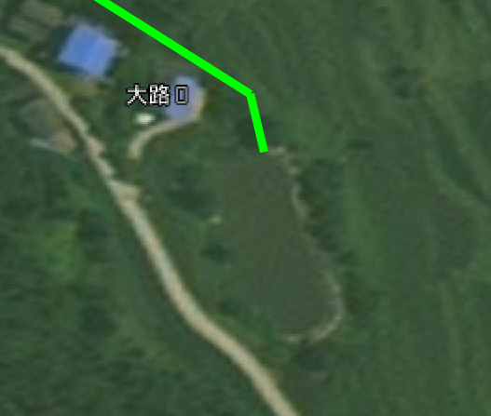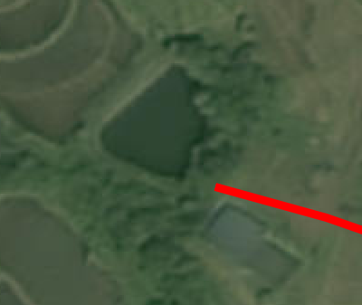  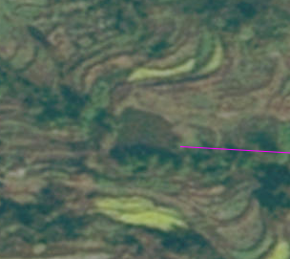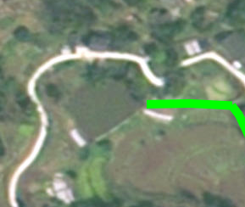  图4-1 渠道退水、未利用水进入山坪塘存放利用（不汇入河流）  本次渠道、管道整治工程仅对输水水工构筑物进行整治，过水量不会明显增加，退水水质不因本项目的实施发生明显变化，本次整治后对区域地表水环境的影响不会增加。  本工程属于川东北经济区-达州-宣汉的丘陵、低山经济区，查阅相关资料，对于高标准农田，污染物排放管控要求主要是化肥、农药利用率达43%，测土配方施肥技术推广覆盖率保持在90%以上，控制农村面源污染，采取灌排分离等措施控制农田氮、磷流失，因此，随着相关施肥技术的发展和大力宣传，农业的面源污染将逐步减小。同时，各个灌区应进一步宣传使用环保农药及化肥，合理调度节约水资源，农业的面源污染也将逐步减小。本项目实施后，灌溉水利用系数提高，农业的面源污染逐步减小，灌溉退水年化学需氧量、氨氮、总磷等排放量将逐年减少，对所在区域的水质改善具有正效益。  三、声环境影响分析  本项目运营期提灌站、各类小型闸门启闭时间较短，属于偶发噪声，不会对外环境产生明显影响。  四、固体废物  本项目渠道、管道在运营中截留一些随着水流带来的枯枝败叶、生活垃圾及慢慢形成的底泥，属于一般固废，定期由当地环卫部门清掏处置，去向明确，不会产生二次污染，不会对区域生态环境产生明显影响。  五、地下水环境影响分析  本次工程主要为宣汉县14个小型灌区渠道整治，在整治工程范围内，地下水水位不因工程实施发生变化。  对于地下水水位，每年集中农灌期间，灌区内地下水位将一定程度地受灌溉影响。灌溉后地下水位上升，停灌后下降；灌水量多，则上升幅度高；灌水量少，则上升幅度低。而灌区内排水对灌溉起到反调节作用，如排水及时，灌溉时间短，地下水位的上升幅度较小。通过渠道硬化阻止下渗，渠道在运行期不会造成地下水水位明显上升。由于本工程灌区总体存在一定地形高差，一般情况下，由于灌溉时间短、排水快，对灌区地下水位影响较小。  对于地下水水质，运行期灌区地下水水质主要受灌区灌溉水质、农药化肥的施用影响。本工程属于川东北丘陵低山经济区，污染物排放管控要求主要是化肥、农药利用率达43%，测土配方施肥技术推广覆盖率保持在90%以上，控制农村面源污染，采取灌排分离等措施控制农田氮、磷流失，因此，农业的面源污染负荷将逐步减小，运行后对区域地下水水质影响很小。  通过本次工程对渠道、管道的重新整治，原有退水中污染因子通过渠道破损处下渗至土壤和地下水的现象得到有效治理，通过水力联系进入地下水的水污染物也会大大降低，项目实施对区域地下水环境具有一定的环境正效益。  六、土壤环境影响分析  本项目为宣汉县14个小型灌区渠系整治工程，对土壤环境无污染途径，不会对土壤环境产生污染影响。  通过前述分析，项目主要为整治工程，不会改变区域地表水与地下水的水力联系，地下水水位不会升高或降低，不会导致周边土壤盐渍化或荒漠化。  经判定，本项目不进行土壤环境影响评价。  七、环境风险分析  根据《建设项目环境风险评价技术导则》（HJ169-2018）中的内容“环境风险评价工作等级分为一级、二级、三级。根据建设项目涉及的物质及工艺系统危险性和所在地的环境敏感性确定环境风险潜势，按照导则中表1确定评价工作等级。风险潜势为Ⅳ及以上，进行一级评价；风险潜势为Ⅲ，进行二级评价；风险潜势为Ⅱ，进行三级评价；风险潜势为Ⅰ，可开展简单分析。  1、评价等级判定  本项目主要建设内容为渠道、管道整治、管道新建等，建设期和运营期不涉及任何危险物质，风险潜势为Ⅰ，环境风险工作等级为简单分析。  表4-3 项目评价工作等级判定  风险潜势 Ⅳ、Ⅴ+ Ⅲ Ⅱ Ⅰ  评价工作等级 一 二 三 简单分析a  a是相对于详细评价工作内容而言，在描述危险物质、环境影响途径、环境危害结果、风险防范措施等方面给出定性说明，详见附录A  2、风险源识别  项目施工期可能发生的环境风险主要为设备使用的油类物质发生泄露、机械设备的跑冒滴漏对土壤及地下水环境产生影响。  项目营运期本身不涉及环境风险源。  3、风险防范措施  加强施工期油类物质管理，控制作业区域油类物质存放量，使用完整包装；对施工设备进行定期检修和维护，避免油类物质跑冒滴漏现象发生。  4、环境风险分析结论  本项目环境风险简单分析内容见表4-4。  表4-4 建设项目环境风险简单分析内容表  建设项目名称 宣汉县小型灌区新建项目  建设地点 （四川）省 （达州）市 宣汉县 / /  地理坐标 见正文。  主要危险物质及分布 施工期使用的油类物质  环境影响途径及危害后果（大气、地表水、地下水等） 油类物质发生泄露、机械设备的跑冒滴漏对土壤及地下水环境产生影响。  风险防范措施要求 加强施工期油类物质管理，控制作业区域油类物质存放量，使用完整包装；对施工设备进行定期检修和维护，避免油类物质跑冒滴漏现象发生。  填表说明（列出项目相关信息及评价说明）：  本项目仅施工期涉及少量油类使用，营运期本身无风险源，项目环境风险潜势为I，评价等级为简单分析，在落实环评提出的风险防范措施后，环境风险可控。  综上所述，本项目环境风险潜势为I，营运期落实本报告提出的各项措施、建立和落实各项风险防范措施，可使项目环境风险水平处于可接受程度。
选址选线环境合理性分析 | 1、项目选线选址合理性分析  现有渠道、管道整治不涉及选址选线。  对于新建管道19.763km，布置走向与灌区建设规划及灌区现状相结合，实现管道对灌区具有较好的控灌性，尽可能增大灌区自流灌溉比例，尽量缩短线路长度，避免穿过集中居民点和其他交叉线物较多的区域，便于管道施工和维护，保证输水安全，根据设计方案，新建管道走向唯一，无比选方案。且输水管道以暗管为主，回填后对环境的影响基本消失，从环境保护而言，工程渠道/管线走向布局合理。  本项目施工区域内无饮用水源取水口和饮用水源保护区，选址选线不涉及自然保护区、风景名胜区、文物保护、名胜古迹等需特殊保护的环境敏感目标，项目外环境关系简单，无其他重大环境制约因素。  因此，本项目与周围环境相容，选址合理。  2、临时工程选址合理性分析  临时工程选址见图2-7，根据施工现场布置，本项目设有临时施工场地、临时堆土场及淤泥堆放场等。  （1）临时施工场地  14个灌区工程分别设置1个，共计14个，施工便道依托周边已建道路不再单独设置。临时施工场地主要功能为施工机械临时停放点、钢筋加工、施工物料临时堆场和材料预加工场等。  （2）临时堆土场  14个灌区工程分别设置1个，共计14个。临时堆土场主要功能为剥离表土和开挖土石方的堆放，采用分层开挖、分层堆放、反序回填。  （3）淤泥堆放场  11个灌区（3处灌区不清淤）工程分别设置1个，共计11个，对渠道整治清理出的淤泥沉积物进行脱水干化后用于临时占地平整，不外排。  临时工程选址合理性分析：  为减少生态扰动，临时堆土场、临时施工场地、淤泥堆放场紧邻布置，占地类型以荒地、未利用地为主，不占用耕地，选址综合考虑远离周边集中居住区，同时靠近现有村道，便于土石方和淤泥的短距离运输，降低运输过程的污染物排放，可不用再单独设置施工便道，减少地表扰动及对生态的破坏，故评价认为施工临时工程选址是从环境保护方面是合理的。

五、主要生态环境保护措施
施工期生态环境保护措施 | 一、施工期大气环境保护措施  施工过程中产生的大气污染物主要是施工扬尘、焊接烟尘、柴油发电机废气、施工机械车辆产生的汽车尾气和淤泥在转运、堆放过程产生的恶臭气体。  本项目在施工建设中应严格按照《达州市扬尘污染防治暂行规定》、达州市“五治”要求及相关规定、《四川省灰霾污染防治实施方案》川环发〔2013〕78号文等相关扬尘防治管理规定进行施工建设，最大程度减少大气污染物产生的环境污染。本项目施工期需严格落实以下大气污染物治理措施：  ①严格执行“六必须六不准六个百分百”，“六个必须”，即必须打围作业、必须硬化道路、必须设置冲洗设施、必须湿法作业、必须配齐保洁人员、必须定时清扫施工现场；“六个不准”，即不准车辆带泥出门、不准高空抛撒建渣、不准现场搅拌混凝土、不准场地积水、不准现场焚烧废弃物、不准现场堆放未覆盖的裸土；“六个百分百”，即施工工地100%围挡、物料堆放100%覆盖、出入车辆100%冲洗、施工现场地面100%硬化、拆迁工地100%湿法作业、渣土车辆100%密闭运输。  ②靠近场镇集中居住区短施工设置硬质密闭围挡（不低于1.8m），并保持卫生整洁。  ③临时施工场地地坪硬化，施工现场进出口通道、场内道路，以及材料存放区、加工区等场所地坪，应采用混凝土硬化覆盖，并确保路面平整、坚实，能满足载重车辆通行要求。  ④施工现场进出口应设置冲洗平台、截水沟、沉淀池等车辆冲洗设施，并配置高压水枪或工具式冲洗设施。  ⑤施工湿法作业，采取覆盖、分段作业、择时施工、洒水抑尘等措施防治扬尘污染。  ⑥建筑土方、工程渣土、建筑垃圾应当及时清运，在场地内堆存的，应当采用密闭式防尘网遮盖。  ⑦渠道淤泥在转运时采用密闭运输，堆存时喷洒除臭生物药剂，及时干化后回填；选用自带除尘装置的柴油发电机，使用清洁0#柴油。  ⑧施工场地、施工道路、小型拌合站采取洒水抑尘措施，每天洒水4～5次，可使扬尘量减少70%；运渣土车辆不得冒顶装载、必须全封闭，车辆运输路线选择尽量避绕集中商住区等敏感点，途经沿线居民等处时加强沿线洒落物料清扫，采取必要洒水降尘措施，减轻车辆运输扬尘对项目沿线环境的影响。  二、施工期水污染防治措施  项目施工期废水主要为施工人员生活污水和施工废水。  1、施工人员生活污水  施工人员生活污水经租用当地居民既有设施收集处理后可用于周边耕地的农肥。  2、施工机械、车辆冲洗废水  禁止在各大小渠道旁进行车辆冲洗，避免冲洗废水直接流入渠道内。施工机械、运输车辆在专有场地进行冲洗，并在专有场地低洼处设置沉淀循环水池，施工机械、车辆冲洗废水经“隔油+沉淀”处理后回用于洒水降尘和车辆冲洗，不外排。  3、基坑排水  新开挖基础施工时需要排除基坑渗水、施工废水和大气降水等。基坑涌水初期悬浮物含量较高，悬浮物含量一般为1500-4000mg/l，基坑排水经潜水泵抽出后导入沉淀池（1口，2m×2m×2m=8m³），基坑废水经沉淀处理后区域内洒水降尘，禁止排入渠道和耕地。  4、临近饮用水源保护区保护措施  本工程管线、渠道施工距离秧田湾水库饮用水二级保护区70m、距离大成镇观音岩水库饮用水二级保护区51m、距离土黄镇梁家沟梁家河坝饮用水二级保护区123m、距离天生镇曹家沟水库饮用水二级保护区148m、距离柏树镇九军坪水库饮用水二级保护区90m、距离普光镇干河沟徐家梁饮用水二级保护区6m，施工期间，本次评价要求建设单位和施工单位应严格落实以下措施：  ①严格限制施工作业带：特别是靠近普光镇干河沟徐家梁饮用水二级保护区处，应严格控制施工作业范围，现场设置施工作业带标记，严格控制在标记范围内施工。  ②建立保护区域：在二级保护区边界设置饮用水保护区边界标识，禁止施工人员和施工机械进入保护边界标识范围内。  ③污染物治理：落实各项污染治理措施，在临近水源保护区一侧设置截流沟，防止施工废水漫流进入水源保护区范围内；施工废水、建筑垃圾等禁止排入保护区范围内；应避免雨季临近饮用水源保护区施工。  ④定期监测：施工期间实施定期的水质监测和检测计划，以确保水源的安全性，并及时发现任何潜在的污染问题。  ⑤建立专职管理机构：针对饮用水源保护区建立专门的水源保护管理机构，负责监督和管理水源的保护工作。  三、噪声污染防治措施  本项目施工区域较广泛，涉及宣汉县的14个乡镇，施工过程中要求建设单位：  （1）尽量采用低噪声机械设备，项目施工所用的施工机械设备应事先对其进行常规工作状态下的噪声测量，超过国家标准的机械设备禁止其入场施工，施工过程中应经常对设备进行维修保养，避免由于机械设备性能差而产生严重噪声污染的情况发生；  （2）工程施工前应在各乡镇集中商住区公开张贴告示，告知工程名称、工程内容、投诉电话、施工作业方式、施工时间、拟采取的降噪措施以及声环境影响的大致程度和范围，请受影响民众进行监督，避免发生扰民纠纷；  （3）应合理安排施工物料的运输时间，在途径沿线的居民敏感点路段时，减速慢行、禁止鸣笛。加强施工期施工人员的环保宣传教育，从根本上培养施工人员环保理念，从而杜绝野蛮施工，粗放施工；  （4）施工现场应打围施工，施工总平面布置时，尽可能将高噪声源安排在远离项目周围较远的声环境敏感点处；  （5）施工期间在夜间22时至凌晨6时、中午12时至14时应停止施工，如有特殊情况必须施工，须征得有关部门同意，并告知周围居民；  （6）根据《中华人民共和国环境噪声污染防治法》和四川省人民政府办公厅《关于在中、高考期间加强噪声污染监督管理工作的通知》（川办函〔2001〕90号）精神，为在中、高考期间保证考生有一个安静的学习、休息和参考环境，中、高考期间禁止进行产生噪声污染的建设施工，本项目在中高考期间应暂停施工；  （7）加强对各路段的施工管理，合理制定施工计划，监理单位应做好施工期噪声监理工作，对施工现场以及附近的受影响居民进行定期监测；  （8）施工期应协调好施工车辆通行的时间，施工方与交管部门应加强沟通、协调工作，避免交通堵塞，夜间运输要采取减速缓行、禁止鸣笛等措施；  （9）在施工招投标时，将降低环境噪声污染的措施列为施工组织设计内容，并在合同中予以明确，管理人员及施工人员应规范控制工作时间；  （10）临时施工场地和临时堆土场加强机械设备和运输车辆管理，临时施工场地物料预制时应设置简易声屏障打围作业；  （11）按劳动卫生标准，控制高噪声机械施工人员的工作时间，对机械操作者及有关人员采取个人防护措施，如戴耳塞、头盔等。  四、施工期固体废弃物治理  土石方临时堆存：在施工期，由于场地开挖、渠道整治，产生的弃渣应做到随挖、随运，及时运往临时堆土场进行堆放避免水土流失，临时堆土场应按水土保持设计要求设置堆场挡护、截排水等措施，并采取工程、植物及临时措施，防止堆放过程中产生的水土流失。在施工期间应对松散土及时夯实。开挖的土石方应集中堆放避免暴雨天气施工作业，以减少对周围土地、植被的破坏。每逢雨季或大风天气，在土方上面采用篷布临时覆盖，做好临时堆场的防风、防雨、防流失等措施。  建筑垃圾：施工活动产生的废弃建筑材料（包括建渣和废管道）应分类集中收集，能回收利用的回收利用，不可利用的部分及时转运至市政指定建筑垃圾处置场处置。  清淤淤泥：每处淤泥堆放场主要包括环形排水沟400m，淤泥沉淀池1口，2m³，对渠道整治清理出的淤泥沉积物进行脱水干化后用于临时占地平整，不外排。  生活垃圾：现场设置垃圾桶，袋装后定期由当地环卫部门统一清运处置。  五、生态保护措施  1、陆生生态保护措施  根据工程布置及施工布置特点，应采取以下陆生生态保护措施：  ①剥离表土保存及利用措施：需要基础开挖线路，施工前，先进行表土剥离，并单独分层堆放保存，以利于保护土壤及植被恢复，施工后反序回填，促使自然植被恢复。临时堆场坡脚外侧码放填土草袋拦挡，草袋外侧设临时排水沟接入临时沉沙池内。同时，临时堆场采取防雨布覆盖，施工过程中对产生的临时堆土堆料进行临时防护，施工后期及时开展可利用回填方进行回填区表面土地整治，并在可绿化区域及时撒播草籽，栽植绿化。  ②临时占地工程生态恢复措施：工程设置临时堆土场、临时施工场地及淤泥堆放场，以压占为主，施工完成后对临时占地进行绿化恢复，栽种植被；临时施工场地、临时堆土场使用完成后破除硬化层（作为建渣处置），按照占用前使用用途对临时占地区域进行迹地恢复。  ③生物量损失补充措施：本项目管线开挖、施工作业等不可避免对植被进行破坏，造成生物量损失，因此，在回填时进行迹地恢复以补充生物量，应以当地物种为宜，不得引入存在生物入侵风险的植物进行绿化修复，保护复生物多样性。  ④水土保持措施：土石方堆放过程中，应进行适当的碾压夯实，在坡脚设袋装土拦挡，前期需采取表层固化措施，并在上部遮盖防雨布或防尘网以加强防护；后期可在表层种植绿化，防止水土流失，也可以起到美化环境的作用。  2、水生生态保护措施  根据工程与周围地表水体位置关系及地表水体功能，应采取以下水生生态保护措施：  ①渠道水质影响防护措施：施工期间临近各渠道水体施工时，严格控制施工作业带范围，做好边界防护，设置围挡，防止各类固废、废水及建筑材料等进入渠道污染水质。  ②施工方案保护措施：优化施工方案，避开农灌季节，严格控制施工时间，避免长时间施工、高强度扰动对水生生态环境的长期影响。  ③水质污染防治措施：施工过程中确保现状渠道水质，落实水土流失防治措施，施工废水、施工各类固废禁止入渠，落实各项污染控制措施以达到保护水质和水生生态环境的目的。  ④水生生物保护措施：施工中应加强施工人员管理，禁止捕捞当地鱼类。  在认真落实好本报告提出的生态保护措施后，项目建设造成的陆生生态影响、水生生态影响能够降到最低程度。
运营期生态环境保护措施 | 本项目运行过程中无废气、废水产生。  一、声环境保护措施  运营期提灌站、各类小型闸门启闭时产生短时间噪声污染，通过基础减震、加强维护管理对噪声可得到有效治理。  二、固体废物  本项目渠道在运营中截留一些随着水流带来的枯枝败叶、生活垃圾及慢慢形成的底泥，属于一般固废，其定期由当地环卫部门统一清掏后处置，去向明确，不产生二次污染。  三、环境正效益  通过前述生态环境正效益分析，原有退水中污染因子通过渠道破损处下渗至土壤和地下水的现象得到有效治理，通过水力联系进入地下水的水污染物也会大大降低，项目实施对区域地下水环境具有一定的环境正效益。  项目现有渠道破损、渗漏、垮塌等情况较多，由于渠道两侧以耕地为主，部分渠道的破损带来不同程度的水土流失，本项目实施后通过渠道修复，耕地内土壤不再被冲刷、垮塌等进入渠道，对渠道两侧水土保持有积极的正效益。  四、环境监测计划  本次评价建议后期加强对各渠道的水质跟踪监测工作，根据监测结果合理完善水体清淤计划。
其他 | 1、施工期环境管理  建设单位对施工期环境保护工作全面负责，要求施工单位按本报告提出的环保要求施工，并进行监督检查，重点控制扬尘污染和噪声污染：①对施工人员进行环保知识的教育；②指派专人监督环保措施的实施；③开工前，履行“三同时”手续；④对运输车辆加强管理，对噪声较大的设备采取隔声、减振措施；⑤合理安排施工计划和施工机械合理布局，禁止夜间（22:00~06:00）进行产生环境噪声污染的建筑施工作业；⑥施工前及时向当地生态环境局报告，接受其日常监管。  2、营运期环境管理  本项目渠道整治应该满足汛期防洪要求。营运期建设单位应认真按照生态环境部门的要求制定环境管理计划，把环保工作落到实处。
环保  投资 | 本项目总投资5790万元，其中环保投资为303万元，占总投资5.23%，项目主要环保措施及投资见下表。  表5-1 环保设施（措施）投资一览表 单位：万元  时段 类 别 措 施 内 容 投资估算  施 工 期 大气 施工场地临近集中居住区段设置围墙喷雾定时洒水降尘、防尘遮布、及时清扫，出入口设洗车设备，配套建设沉淀循环水池 20  施工车辆拦网覆盖，控制运输时间段及运输线路 5  废水 施工期间生活污水通过依托周边居民既有旱厕收集后用于周边农田施肥，不外排 7  各临时施工场地均设置沉砂池（8m³/口，共计14口），隔油沉淀池（2m³/口，共计14口），土袋拦挡180m，施工废水收集处理后回用于洒水降尘，不外排；基坑废水及初期雨水经收集处理后回用于洒水降尘，不外排。 7  噪声 选用低噪声设备，对噪声较大的设备采取隔声、临时声屏障，进出车辆减速 14  合理布置施工总平面，合理布置施工交通及运输路线，尽量远离环境敏感保护目标 /  合理安排作业时间，夜间禁止施工 /  严格进行施工人员管理，文明施工 /  水土保持措施 设置排水沟，采取临时挡护、遮盖的措施，施工完毕后对临时占地进行人工植草绿化治理和恢复 70  生态环境 在开挖建设中，应尽量避开雨季；优化工程布局，严格控制施工范围；剥离表土分层开挖、分层堆放、分层反序回填；优化建材和弃渣运输线路和时间；禁止将施工废水、弃渣、淤泥等排入渠道；采用分段施工、分段防护方式，加强管理，施工结束后立即进行生态恢复。 140  施工固废 生活垃圾定期清运，土石方回填，建筑垃圾运至市政指定建筑垃圾处置场处置；渠道清淤淤泥通过密闭翻斗车人工拉运至各施工现场设置的淤泥沉淀池（3m³/口，共计11口）沉淀处理，再通过添加砂土干化后现场回填利用 35  营运期 闸们运行 基础减震、加强维护管理 5  固体废物 渠道内枯枝败叶、生活垃圾及慢慢形成的底泥，委托当地环卫部门统一清掏后处置 纳入后期管理资金  水质保护 加强对主要渠道的水质跟踪监测工作，根据监测结果合理完善水体清淤计划  合计 / 303

六、生态环境保护措施监督检查清单
内容  要素 | 施工期 |  | 运营期
 | 环境保护措施 | 验收要求 | 环境保护措施 | 验收要求
陆生生态 | 施工前，先进行表土剥离，并单独分层堆放保存，以利于保护土壤及植被恢复，施工后反序回填，促使自然植被恢复。施工后期及时开展临时占地区表面土地整治，并在可绿化区域及时撒播本地草籽，栽植绿化；施工作业带随着分段施工结束及时进行迹地恢复 | 环评中提出的生态环境保护措施落实情况 | / | /
水生生态 | 加强各渠道、管道施工区域管理、选择枯水季节、非农灌季节施工，施工期各类污染物禁止排入河道，避免对各渠道水质产生影响 | 环评中提出的生态环境保护措施落实情况 | 定期对渠道、管道进行清理、避免堵塞 | /
地表水环境 | 禁止破坏地表水体周围植被、生态环境；严禁在施工期间向各渠道中随意倾倒废渣、淤泥、施工废水、垃圾及其他废弃物；渠道整治尽量选择枯水季节进行；施工完毕后及时清理施工现场 | 环评中提出的生态环境保护措施落实情况 | / | /
地下水及土壤环境 | / | / | 水资源合理调度、加强化肥及农药管控、加强测土配方施肥技术实施 | /
声环境 | 合理布局，加强管理，避免夜间施工 | / | 提灌站、各类闸门基础减震、加强运行维护管理 | 环评中提出的生态环境保护措施落实情况
振动 | / | / | / | /
大气环境 | 注意车辆保养；采用优质、污染小的燃油；采用洒水降尘的方法；凡运送土石方、砂石料等材料的运货车，都应用篷布或塑料布覆盖，或用编织袋分装，或采取密封措施。 | / | / | /
固体废物 | 合理安排工期，土石方开挖阶段选择在少雨季节；土石方及建筑垃圾优先综合利用，建筑垃圾运至市政指定建筑垃圾处置场处置；清淤淤泥沉淀处理后通过添加砂土干化后现场回填利用；生活垃圾交环卫部门及时清运 | 环评中提出的环境保护措施落实情况 | 定期清理渠道内枯枝败叶、生活垃圾及慢慢形成的底泥 | 环评中提出的环境保护措施落实情况
电磁环境 | / | / | / | /
环境风险 | 加强施工期油类物质管理，控制作业区域油类物质存放量，使用完整包装；对施工设备进行定期检修和维护，避免油类物质跑冒滴漏现象发生 | / | / | /
环境监测 | / | / | 加强对各渠道水质跟踪监测工作，根据监测结果合理完善水体清淤计划 | /
其他 | / | / | / | /

七、结论
宣汉县小型水库服务中心实施的宣汉县小型灌区新建项目符合国家产业政策，项目用地符合区域相关规划要求。项目所在区域无明显的环境制约因素，废气、废水、噪声及固废采取的污染防治措施及各种生态环境保护措施技术可靠、经济可行。项目认真落实本报告中提出的各项污染防治对策措施，严格执行“三同时”制度，保证环境保护措施的有效运行，确保污染物稳定达标排放的前提下，从环保角度考虑，本项目的实施是可行的。

